Universidad Andrés Bello
Facultad de Ingeniería
Ingeniería de Software 2

Incremento 3
SISTEMA DE GESTIÓN DE INVENTARIO Y FACTURAS PARA MINIMARKET ANTUCAYEN

Autores:
Matías Ale
Fabián Gómez
Erick Hernández
Diego Lobos
Nicolas López
Cristóbal Osorio
Felipe Salas

Profesor:
Paulo Luis Francisco Quinsacara Jofre

Santiago, Chile
2026

ÍNDICE DE CONTENIDOS
1. INTRODUCCIÓN 11
2. PROPUESTA DE SOLUCIÓN E INCREMENTO 12
2.1 Solución propuesta 12
2.2 Alcance del tercer incremento 12
2.3 Porcentaje parcial y acumulado 14
2.4 Casos de uso 16
2.5 Especificación detallada de requerimientos funcionales en estándar UR–ESA 21
2.6 Diagramas de casos de uso 32
2.7 Casos de uso extendidos 54
2.8 Diagramas de casos de uso extendidos 65
2.9 Matriz de trazabilidad 91
3. DOCUMENTACIÓN DE SCRUM++ 93
3.1 Product Backlog 93
3.2 Sprint Backlog Incremento 3 96
3.3 Pila del sprint y tabla de esfuerzo 98
3.4 Sprint Backlog acumulado 100
3.5 Sprint Review 101
3.6 Sprint Retrospective 102
3.7 Product Backlog revisado 103
3.8 Análisis del sprint: HH, asignación, fechas y avance 105
3.8.1 Horas hombre 105
3.8.2 Asignados 105
3.8.3 Fechas 105
3.8.4 Avance 105
3.8.5 Evidencia prueba unitaria 107
4. VISTAS ARQUITECTÓNICAS 4+1 113
4.1 Vista externa – Casos de uso 113
4.2 Vista lógica – Diagrama de clases y modelo de datos 113
4.3 Vista de procesos – Diagramas de secuencia 117
4.4 Vista de desarrollo – Diagrama de componentes 132
4.5 Vista física – Diagrama de despliegue 133
4.6 Árbol de navegación 139
5. EVIDENCIA DE PRUEBAS 140
6. GRÁFICOS DE BURN UP Y BURN DOWN 140
6.1 Burn Up 107
6.2 Burn Down 110
ANEXOS 165
A.1 Organización del trabajo – Incremento 3 165
A.2 Resumen del informe de commits Git 165
A.3 Casos de prueba 169
A.4 Evidencia de pruebas 169
A.5 Trazabilidad de requerimientos seleccionados 170
A.5.1 Traza UR-60 – Generando reporte de movimientos 172
A.5.2 Traza UR-68 – Registrando pago de venta 176
A.5.3 Traza UR-72 – Emitiendo comprobante de venta 178
A.5.4 Resumen comparativo de las tres trazas 180
A.6 Información técnica del proyecto según el README del repositorio 181
A.6.1 Tecnologías y versiones 181
A.6.2 Instalación, configuración y ejecución 181
A.6.3 Organización del código 184
A.6.4 Roles y permisos implementados 184
A.6.5 Pruebas automatizadas 184
A.6.6 Limitaciones conocidas 185
ÍNDICE DE FIGURAS
Figura 2.1: “Diagrama de caso de uso CU-62 – Exportando lista de ítems válidos, UR-25”. 33
Figura 2.2: “Diagrama de caso de uso CU-63 – Exportando ítems a Excel, UR-29”. 34
Figura 2.3: “Diagrama de caso de uso CU-66 – Registrando auditoría de archivo, UR-37”. 37
Figura 2.4: “Diagrama de caso de uso CU-67 – Revirtiendo ajuste, UR-46”. 38
Figura 2.5: “Diagrama de caso de uso CU-68 – Consultando historial de movimientos, UR-47”. 39
Figura 2.6: “Diagrama de caso de uso CU-69 – Consultando stock e historial, UR-56”. 40
Figura 2.7: “Diagrama de caso de uso CU-70 – Generando reporte de stock, UR-57”. 41
Figura 2.8: “Diagrama de caso de uso CU-71 – Reportando equivalencias faltantes, UR-58”. 42
Figura 2.9: “Diagrama de caso de uso CU-72 – Generando reporte de facturas, UR-59”. 43
Figura 2.10: “Diagrama de caso de uso CU-73 – Generando reporte de movimientos, UR-60”. 44
Figura 2.11: “Diagrama de caso de uso CU-74 – Exportando reportes a Excel, UR-61”. 45
Figura 2.12: “Diagrama de caso de uso CU-75 – Iniciando venta, UR-64”. 46
Figura 2.13: “Diagrama de caso de uso CU-76 – Agregando productos a la venta, UR-65”. 47
Figura 2.14: “Diagrama de caso de uso CU-78 – Calculando total de venta, UR-67”. 49
Figura 2.15: “Diagrama de caso de uso CU-79 – Registrando pago de venta, UR-68”. 50
Figura 2.16: “Diagrama de caso de uso CU-80 – Confirmando venta, UR-69”. 51
Figura 2.17: “Diagrama de caso de uso CU-81 – Actualizando stock por venta, UR-70”. 52
Figura 2.18: “Diagrama de caso de uso CU-82 – Registrando movimiento de venta, UR-71”. 53
Figura 2.19: “Diagrama de caso de uso CU-83 – Emitiendo comprobante de venta, UR-72”. 54
Figura 2.20: “Caso de uso extendido CU-62 – Exportando lista de ítems válidos, UR-25”. 66
Figura 2.21: “Caso de uso extendido CU-63 – Exportando ítems a Excel, UR-29”. 67
Figura 2.22: “Caso de uso extendido CU-66 – Registrando auditoría de archivo, UR-37”. 71
Figura 2.23: “Caso de uso extendido CU-67 – Revirtiendo ajuste, UR-46”. 72
Figura 2.24: “Caso de uso extendido CU-68 – Consultando historial de movimientos, UR-47”. 73
Figura 2.25: “Caso de uso extendido CU-69 – Consultando stock e historial, UR-56”. 75
Figura 2.26: “Caso de uso extendido CU-70 – Generando reporte de stock, UR-57”. 76
Figura 2.27: “Caso de uso extendido CU-71 – Reportando equivalencias faltantes, UR-58”. 77
Figura 2.28: “Caso de uso extendido CU-72 – Generando reporte de facturas, UR-59”. 78
Figura 2.29: “Caso de uso extendido CU-73 – Generando reporte de movimientos, UR-60”. 80
Figura 2.30: “Caso de uso extendido CU-74 – Exportando reportes a Excel, UR-61”. 81
Figura 2.31: “Caso de uso extendido CU-75 – Iniciando venta, UR-64”. 82
Figura 2.32: “Caso de uso extendido CU-76 – Agregando productos a la venta, UR-65”. 83
Figura 2.33: “Caso de uso extendido CU-78 – Calculando total de venta, UR-67”. 85
Figura 2.34: “Caso de uso extendido CU-79 – Registrando pago de venta, UR-68”. 86
Figura 2.35: “Caso de uso extendido CU-80 – Confirmando venta, UR-69”. 87
Figura 2.36: “Caso de uso extendido CU-81 – Actualizando stock por venta, UR-70”. 88
Figura 2.37: “Caso de uso extendido CU-82 – Registrando movimiento de venta, UR-71”. 89
Figura 2.38: “Caso de uso extendido CU-83 – Emitiendo comprobante de venta, UR-72”. 90
Figura 4.1: “Vista lógica – Extensión de clases del Incremento 3”. 114
Figura 4.2: “Modelo entidad-relación de la base de datos minimarket_db, con las 15 tablas vigentes coloreadas según el incremento en que se originaron o en que se desarrolló su funcionalidad principal”. 115
Figura 4.3: “Diagrama de secuencia, Exportando lista de ítems válidos”. 117
Figura 4.4: “Diagrama de secuencia, Exportando ítems a Excel”. 118
Figura 4.5: “Diagrama de secuencia, Registrando auditoría de archivo”. 120
Figura 4.6: “Diagrama de secuencia, Revirtiendo ajuste”. 121
Figura 4.7: “Diagrama de secuencia, Consultando historial de movimientos”. 122
Figura 4.8: “Diagrama de secuencia, Consultando stock e historial”. 123
Figura 4.9: “Diagrama de secuencia, Generando reporte de stock”. 123
Figura 4.10: “Diagrama de secuencia, Reportando equivalencias faltantes”. 124
Figura 4.11: “Diagrama de secuencia, Generando reporte de facturas”. 125
Figura 4.12: “Diagrama de secuencia, Generando reporte de movimientos”. 125
Figura 4.13: “Diagrama de secuencia, Exportando reportes a Excel”. 126
Figura 4.14: “Diagrama de secuencia, Iniciando venta”. 126
Figura 4.15: “Diagrama de secuencia, Agregando productos a la venta”. 127
Figura 4.16: “Diagrama de secuencia, Calculando total de venta”. 128
Figura 4.17: “Diagrama de secuencia, Registrando pago de venta”. 129
Figura 4.18: “Diagrama de secuencia, Confirmando venta”. 129
Figura 4.19: “Diagrama de secuencia, Actualizando stock por venta”. 130
Figura 4.20: “Diagrama de secuencia, Registrando movimiento de venta”. 131
Figura 4.21: “Diagrama de secuencia, Emitiendo comprobante de venta”. 131
Figura 4.22: “Diagrama de componentes del Sistema de Gestión de Inventario y Facturas”. 133
Figura 4.23: “Diagrama de despliegue del sistema”. 134
Figura 4.24: “Árbol de navegación del Incremento 3”. 139
Figura 5.1: “Procesamiento de la factura 1003, con ítems marcados como No Procesado, UR-25”. 141
Figura 5.2: “Procesamiento de la factura 1001, con 2 ítems leídos y 0 no procesados, UR-29”. 142
Figura 5.3: “Diálogo de exportación de ítems válidos a Excel, UR-29”. 143
Figura 5.4: “Registro de auditoría de operaciones de archivo en la tabla log_archivo, UR-37”. 145
Figura 5.5: “Confirmación para revertir el ajuste #2, UR-46”. 146
Figura 5.6: “Mensaje de éxito de la reversión del ajuste #2, UR-46”. 146
Figura 5.7: “Historial de movimientos tras la reversión del ajuste #2, UR-46”. 147
Figura 5.8: “Historial de movimientos con sus filtros de búsqueda, UR-47”. 148
Figura 5.9: “Consulta de stock e historial del producto BEB-0001 desde la pantalla de productos, UR-56”. 149
Figura 5.10: “Detalle ampliado del diálogo de stock e historial del producto BEB-0001, UR-56”. 149
Figura 5.11: “Reporte RF-57 Stock actual, UR-57”. 150
Figura 5.12: “Reporte RF-58 Equivalencias faltantes, UR-58”. 151
Figura 5.13: “Reporte RF-59 Facturas, UR-59”. 152
Figura 5.14: “Reporte RF-60 Movimientos, UR-60”. 153
Figura 5.15: “Confirmación de exportación a Excel del reporte de movimientos, UR-61”. 154
Figura 5.16: “Detalle ampliado de la confirmación de exportación, UR-61”. 154
Figura 5.17: “Carrito de venta con el pago en efectivo ingresado, UR-64”. 155
Figura 5.18: “Confirmación del cobro de la venta #6, UR-64”. 155
Figura 5.19: “Comprobante de la venta #6, UR-64”. 156
Figura 5.20: “Búsqueda e incorporación de productos a la venta en curso #5, UR-65”. 157
Figura 5.21: “Cálculo automático del total de la venta, UR-67”. 159
Figura 5.22: “Registro del pago en efectivo y cálculo del vuelto, UR-68”. 160
Figura 5.23: “Detalle ampliado del vuelto calculado, UR-68”. 160
Figura 5.24: “Confirmación del cobro de la venta #9, UR-69”. 161
Figura 5.25: “Detalle ampliado de la confirmación de cobro, UR-69”. 161
Figura 5.26: “Comprobante de la venta #9, UR-69”. 162
Figura 5.27: “Detalle ampliado del comprobante de la venta #9, UR-69”. 163
Figura 5.28: “Historial de movimientos sin filtrar, con las ventas registradas, UR-70”. 164
Figura 5.29: “Historial de movimientos filtrado por tipo Venta, UR-71”. 165
Figura 5.30: “Comprobante de la venta #10, UR-72”. 166
Figura 5.31: “Detalle ampliado del comprobante de la venta #10, UR-72”. 167
Figura 6.1: “Burn Up del Incremento 3”. 107
Figura 6.2: “Burn Up acumulado de los Incrementos 1, 2 y 3”. 108
Figura 6.3: “Comparativa de Burn Up: Incremento 3 y acumulado de los Incrementos 1, 2 y 3”. 109
Figura 6.4: “Burn Down del Incremento 3”. 110
Figura 6.5: “Burn Down acumulado de los Incrementos 1, 2 y 3”. 111
Figura 6.6: “Comparativa de Burn Down: Incremento 3 y acumulado de los Incrementos 1, 2 y 3”. 112
Figura A.1: “Cadena de trazabilidad del UR-60: Problema → Requerimiento → Caso de uso → Diagrama → Prueba”. 174
Figura A.2: “Diagrama de secuencia del UR-60, Generando reporte de movimientos, reproducido de la Figura 4.12 para esta traza”. 176
Figura A.3: “Cadena de trazabilidad del UR-68: Problema → Requerimiento → Caso de uso → Diagrama → Prueba”. 177
Figura A.4: “Cadena de trazabilidad del UR-72: Problema → Requerimiento → Caso de uso → Diagrama → Prueba”. 179
ÍNDICE DE TABLAS
Tabla 2.1: “Resumen de alcance del Incremento 3”. 14
Tabla 2.2: “Porcentajes parcial y acumulado por incremento”. 15
Tabla 2.3: “Requerimientos funcionales a cubrir en el Incremento 3”. 15
Tabla 2.4: “Casos de uso incluidos en el Incremento 3”. 18
Tabla 2.5: “Especificación UR-25 – Exportando lista de ítems válidos”. 22
Tabla 2.6: “Especificación UR-29 – Exportando ítems a Excel”. 22
Tabla 2.7: “Especificación UR-37 – Registrando auditoría de archivo”. 24
Tabla 2.8: “Especificación UR-46 – Revirtiendo ajuste”. 24
Tabla 2.9: “Especificación UR-47 – Consultando historial de movimientos”. 25
Tabla 2.10: “Especificación UR-56 – Consultando stock e historial”. 25
Tabla 2.11: “Especificación UR-57 – Generando reporte de stock”. 26
Tabla 2.12: “Especificación UR-58 – Reportando equivalencias faltantes”. 26
Tabla 2.13: “Especificación UR-59 – Generando reporte de facturas”. 27
Tabla 2.14: “Especificación UR-60 – Generando reporte de movimientos”. 27
Tabla 2.15: “Especificación UR-61 – Exportando reportes a Excel”. 28
Tabla 2.16: “Especificación UR-64 – Iniciando venta”. 28
Tabla 2.17: “Especificación UR-65 – Agregando productos a la venta”. 29
Tabla 2.18: “Especificación UR-67 – Calculando total de venta”. 30
Tabla 2.19: “Especificación UR-68 – Registrando pago de venta”. 30
Tabla 2.20: “Especificación UR-69 – Confirmando venta”. 31
Tabla 2.21: “Especificación UR-70 – Actualizando stock por venta”. 31
Tabla 2.22: “Especificación UR-71 – Registrando movimiento de venta”. 32
Tabla 2.23: “Especificación UR-72 – Emitiendo comprobante de venta”. 32
Tabla 2.24: “Caso de uso extendido CU-62 – Exportando lista de ítems válidos”. 55
Tabla 2.25: “Caso de uso extendido CU-63 – Exportando ítems a Excel”. 55
Tabla 2.26: “Caso de uso extendido CU-66 – Registrando auditoría de archivo”. 57
Tabla 2.27: “Caso de uso extendido CU-67 – Revirtiendo ajuste”. 57
Tabla 2.28: “Caso de uso extendido CU-68 – Consultando historial de movimientos”. 58
Tabla 2.29: “Caso de uso extendido CU-69 – Consultando stock e historial”. 58
Tabla 2.30: “Caso de uso extendido CU-70 – Generando reporte de stock”. 59
Tabla 2.31: “Caso de uso extendido CU-71 – Reportando equivalencias faltantes”. 59
Tabla 2.32: “Caso de uso extendido CU-72 – Generando reporte de facturas”. 60
Tabla 2.33: “Caso de uso extendido CU-73 – Generando reporte de movimientos”. 60
Tabla 2.34: “Caso de uso extendido CU-74 – Exportando reportes a Excel”. 61
Tabla 2.35: “Caso de uso extendido CU-75 – Iniciando venta”. 61
Tabla 2.36: “Caso de uso extendido CU-76 – Agregando productos a la venta”. 62
Tabla 2.37: “Caso de uso extendido CU-78 – Calculando total de venta”. 63
Tabla 2.38: “Caso de uso extendido CU-79 – Registrando pago de venta”. 63
Tabla 2.39: “Caso de uso extendido CU-80 – Confirmando venta”. 64
Tabla 2.40: “Caso de uso extendido CU-81 – Actualizando stock por venta”. 64
Tabla 2.41: “Caso de uso extendido CU-82 – Registrando movimiento de venta”. 65
Tabla 2.42: “Caso de uso extendido CU-83 – Emitiendo comprobante de venta”. 65
Tabla 2.43: “Matriz de trazabilidad del Incremento 3”. 91
Tabla 3.1: “Product Backlog List del Incremento 3”. 93
Tabla 3.2: “Sprint Backlog del Incremento 3 por categoría”. 98
Tabla 3.3: “Distribución semanal de HH estimadas por integrante”. 99
Tabla 3.4: “Sprint Backlog del Incremento 1 por categoría”. 100
Tabla 3.5: “Sprint Backlog del Incremento 2 por categoría”. 100
Tabla 3.6: “Consolidado del Sprint Backlog de los Incrementos 1, 2 y 3”. 102
Tabla 3.7: “Requerimientos incorporados en el Incremento 3 por módulo”. 104
Tabla 3.8: “HH estimadas y efectivas por categoría”. 104
Tabla 3.9: “Asignación de tareas y HH por integrante”. 106
Tabla 4.1: “Leyenda de colores del modelo físico por incremento”. 115
Tabla 4.2: “Nodos del diagrama de despliegue”. 135
Tabla 4.3: “Rutas de comunicación del diagrama de despliegue”. 138
Tabla 5.1: “Cobertura de la evidencia de pruebas por requerimiento”. 140
Tabla 6.1: “Comparativa de Burn Up entre el Incremento 3 y el acumulado”. 109
Tabla 6.2: “Comparativa de Burn Down entre el Incremento 3 y el acumulado”. 112
Tabla A.1: “Organización del trabajo por integrante – Incremento 3”. 165
Tabla A.2: “Resumen general del informe de commits del Incremento 3”. 166
Tabla A.3: “Commits por integrante”. 166
Tabla A.4: “Commits por tipo de cambio”. 167
Tabla A.5: “Detalle de los commits del Incremento 3”. 167
Tabla A.6: “Planificación de casos de prueba por módulo – Incremento 3”. 169
Tabla A.7: “Ficha del UR-60 – Generando reporte de movimientos”. 172
Tabla A.8: “Cadena de trazabilidad del UR-60”. 173
Tabla A.9: “Ficha del UR-68 – Registrando pago de venta”. 176
Tabla A.10: “Cadena de trazabilidad del UR-68”. 177
Tabla A.11: “Ficha del UR-72 – Emitiendo comprobante de venta”. 178
Tabla A.12: “Cadena de trazabilidad del UR-72”. 179
Tabla A.13: “Resumen comparativo de las tres trazas analizadas”. 180
Tabla A.14: “Tecnologías y versiones utilizadas en el proyecto”. 182
Tabla A.15: “Parámetros de configuración de la conexión a la base de datos”. 182
Tabla A.16: “Usuarios de demostración cargados por el script de instalación”. 182
Tabla A.17: “Capas y paquetes del proyecto”. 183
Tabla A.18: “Permisos por perfil en la implementación actual”. 184
Tabla A.19: “Pruebas unitarias automatizadas del proyecto”. 185

1. INTRODUCCIÓN
El presente documento corresponde al Incremento 3 del proyecto de la asignatura Ingeniería de Software 2 de la Universidad Andrés Bello, que desarrolla el Sistema de Gestión de Inventario y Facturas para el Minimarket Antucayen. Este minimarket requiere una solución tecnológica que le permita automatizar sus procesos de control de stock, recepción de mercadería y procesamiento de facturas, para evitar pérdidas de tiempo y errores en su operación.
El primer incremento cubrió 24 requerimientos funcionales, equivalentes al 33,33% del backlog, y el segundo incorporó 26 requerimientos adicionales, alcanzando un 69,4% de avance acumulado sobre un total de 72 requerimientos funcionales. Sobre esta base, el tercer incremento incorpora 19 requerimientos funcionales adicionales, con lo que el proyecto alcanza un 95,8% de avance acumulado; los 3 requerimientos restantes se abordarán en el cuarto incremento.
Este incremento se enfoca en cerrar las funcionalidades pendientes de lectura y procesamiento de facturas, completar el módulo de importación y exportación de archivos, tales como exportación de ítems válidos y bitácora de auditoría, y cerrar el módulo de ajuste de inventario, correspondiente a reversión de ajustes e historial consultable de movimientos. Además, incorpora el módulo de reportes, con sus cuatro reportes de gestión y su exportación a Excel, y el módulo de gestión de venta, que permite al Cajero registrar ventas, registrar el pago y emitir el comprobante.
El documento se organiza de la siguiente manera: el capítulo 2 presenta la propuesta de solución, el alcance del incremento, los porcentajes de avance, los requerimientos a cubrir, los casos de uso con sus diagramas y descripciones extendidas, la especificación de requerimientos bajo el estándar UR–ESA y la matriz de trazabilidad; el capítulo 3 documenta la gestión del incremento con Scrum++; el capítulo 4 describe las vistas arquitectónicas del modelo 4+1; el capítulo 5 reúne la evidencia de la demostración; el capítulo 6 presenta los gráficos de Burn Up y Burn Down del incremento y del acumulado, y los anexos contienen la organización del trabajo, el informe de commits, los casos de prueba, el análisis de trazabilidad de tres requerimientos seleccionados y la información técnica del proyecto.

2. PROPUESTA DE SOLUCIÓN E INCREMENTO

2.1 Solución propuesta
La solución tecnológica que el equipo desarrolla para el Minimarket Antucayen mantiene la arquitectura definida en los incrementos anteriores, consistente en una aplicación de escritorio construida en Java Swing, con una arquitectura MVC, con persistencia en MariaDB, enfocada en automatizar la gestión de inventario, el procesamiento de facturas de compra y, con este incremento, la gestión de ventas y la generación de reportes de gestión para la toma de decisiones del minimarket. La aplicación se conecta directamente a la base de datos mediante JDBC, sigla de Java Database Connectivity.
Desde el punto de vista técnico, la aplicación se organiza en capas: las vistas Swing, que utilizan la librería FlatLaf para la apariencia de la interfaz; los controladores, que conectan los eventos de las vistas con la lógica de negocio; los servicios, que concentran las reglas de negocio, las validaciones y el control de acceso por rol; y las clases de acceso a datos DAO, que ejecutan las consultas sobre MariaDB mediante sentencias preparadas. Las operaciones que modifican varias tablas, como la confirmación de una venta, el procesamiento de una factura o la reversión de un ajuste, se ejecutan dentro de una transacción, de modo que el stock y el historial de movimientos se mantienen consistentes entre sí.
Para el manejo de archivos, la solución utiliza Apache POI en la lectura y generación de archivos Excel, OpenCSV en la lectura de archivos CSV, y Apache PDFBox junto con Tess4J en la extracción de ítems desde facturas digitales. El detalle de las tecnologías, sus versiones y el procedimiento de instalación y ejecución se presenta en el anexo A.6, y la arquitectura se describe mediante las vistas 4+1 del capítulo 4.

2.2 Alcance del tercer incremento
Este tercer incremento incorpora 19 de los 22 requerimientos funcionales que quedaban pendientes tras el segundo incremento; los 3 restantes se abordarán en el cuarto incremento. El alcance de esta fase cubre cinco grandes bloques:
- Cierre de lectura y procesamiento de facturas: exportación de la lista de ítems válidos al finalizar el procesamiento de una factura, UR-25.
- Importación y exportación de archivos: exportación de ítems válidos en formato Excel y bitácora de auditoría que registra fecha, hora, usuario y archivo de cada operación, UR-29 y UR-37.
- Cierre de ajuste de inventario: reversión de un ajuste confirmado, exclusiva del perfil Administrador, y consulta del historial completo de movimientos de inventario, UR-46 y UR-47.
- Módulo de reportes: consulta de stock e historial por producto y generación de los reportes de stock actual, equivalencias faltantes, facturas filtrables y movimientos de inventario, junto con su exportación a Excel, UR-56 a UR-61.
- Módulo de gestión de venta, nuevo en este incremento: inicio de la venta, incorporación de productos, cálculo del total, registro del pago, confirmación, actualización de stock, registro del movimiento y emisión del comprobante, UR-64, UR-65 y UR-67 a UR-72.
Tabla 2.1: “Resumen de alcance del Incremento 3”.
Elemento | Detalle
Requerimientos funcionales totales del backlog | 72
Requerimientos abordados en este incremento | 19
Porcentaje acumulado del backlog cubierto | 95,8%, 69 de 72
Meta metodológica exigida | 100%
Fecha límite de entrega | Domingo 4 de octubre de 2026, 23:59 hrs
Tecnologías empleadas | Java 25, Java Swing con FlatLaf, MariaDB, JDBC MariaDB Connector/J, Apache POI, OpenCSV, Apache PDFBox, Tess4J y JUnit 5; el detalle se presenta en el anexo A.6.1
Requerimientos funcionales UR abordados | UR-25, UR-29, UR-37, UR-46, UR-47, UR-56, UR-57, UR-58, UR-59, UR-60, UR-61, UR-64, UR-65, UR-67, UR-68, UR-69, UR-70, UR-71 y UR-72, 19 UR de prioridad 3
Vistas arquitectónicas | Ver capítulo 4, vistas arquitectónicas 4+1 actualizadas
Fuente: Elaborado por el equipo de proyecto en base al análisis realizado en el Documento 0.
Los elementos que se abordan en este incremento quedan delimitados a los 19 requerimientos funcionales listados en la Tabla 2.1, que se especifican uno a uno bajo el mismo estándar ESA de requerimientos de usuario UR utilizado en los incrementos anteriores. Con el cierre de este incremento, el proyecto alcanza el 95,8% de los requerimientos funcionales definidos en el Documento 0; los 3 requerimientos pendientes, equivalentes al 4,2%, se abordarán en el cuarto incremento.

2.3 Porcentaje parcial y acumulado
La Tabla 2.2 resume el porcentaje parcial y acumulado de cada incremento del proyecto. La presente entrega, correspondiente al tercer incremento, aporta un avance parcial del 26,4%, con lo que el avance acumulado llega al 95,8% de los requerimientos funcionales. El 4,2% restante, equivalente a 3 requerimientos, queda planificado para el Incremento 4.
Tabla 2.2: “Porcentajes parcial y acumulado por incremento”.
Incremento | Semestre | UR | %Parcial | %Acumulado
Incremento 1 | Primer semestre | 24 | 33,33% | 33,33%
Incremento 2 | Segundo semestre | 26 | 36,1% | 69,4%
Incremento 3 | Segundo semestre | 19 | 26,4% | 95,8%
Incremento 4 | Segundo semestre | 3 | 4,2% | 100%
Total |  | 72 | 100%
Fuente: Elaborado por el equipo de proyecto a partir del avance registrado en cada incremento.
Como antecedente, el Incremento 1 se centró en la gestión de productos, el control de acceso de usuarios y el ajuste de inventario mediante archivos, mientras que el Incremento 2 incorporó la gestión de proveedores y equivalencias, el registro y la consulta de facturas, su procesamiento y la validación de archivos de importación. El Incremento 3 se construye sobre estos módulos, reutilizando sus servicios y la estructura de datos existente.
La Tabla 2.3 detalla los 19 requerimientos funcionales que se cubren en el Incremento 3, agrupados por módulo, junto con el caso de uso que materializa cada uno. Corresponden a los requerimientos que quedaban pendientes en el backlog tras el Incremento 2, y su especificación completa se presenta en la sección 2.5.
Tabla 2.3: “Requerimientos funcionales a cubrir en el Incremento 3”.
N° | UR | Requerimiento | Módulo | Caso de uso
1 | UR-25 | Exportando lista de ítems válidos | Lectura y procesamiento de factura | CU-62
2 | UR-29 | Exportando ítems a Excel | Importación y exportación de archivos | CU-63
3 | UR-37 | Registrando auditoría de archivo | Importación y exportación de archivos | CU-66
4 | UR-46 | Revirtiendo ajuste | Ajuste de inventario | CU-67
5 | UR-47 | Consultando historial de movimientos | Ajuste de inventario | CU-68
6 | UR-56 | Consultando stock e historial | Consultas, Reportes, Usuarios y Permisos | CU-69
7 | UR-57 | Generando reporte de stock | Consultas, Reportes, Usuarios y Permisos | CU-70
8 | UR-58 | Reportando equivalencias faltantes | Consultas, Reportes, Usuarios y Permisos | CU-71
9 | UR-59 | Generando reporte de facturas | Consultas, Reportes, Usuarios y Permisos | CU-72
10 | UR-60 | Generando reporte de movimientos | Consultas, Reportes, Usuarios y Permisos | CU-73
11 | UR-61 | Exportando reportes a Excel | Consultas, Reportes, Usuarios y Permisos | CU-74
12 | UR-64 | Iniciando venta | Gestión de venta | CU-75
13 | UR-65 | Agregando productos a la venta | Gestión de venta | CU-76
14 | UR-67 | Calculando total de venta | Gestión de venta | CU-78
15 | UR-68 | Registrando pago de venta | Gestión de venta | CU-79
16 | UR-69 | Confirmando venta | Gestión de venta | CU-80
17 | UR-70 | Actualizando stock por venta | Gestión de venta | CU-81
18 | UR-71 | Registrando movimiento de venta | Gestión de venta | CU-82
19 | UR-72 | Emitiendo comprobante de venta | Gestión de venta | CU-83
Fuente: Elaborado por el equipo de proyecto a partir del backlog priorizado del Documento 0.

2.4 Casos de uso
Los 19 requerimientos funcionales del incremento se materializan en 19 casos de uso, uno por requerimiento, numerados de forma correlativa desde el CU-62, a continuación del último caso de uso del Incremento 2, el CU-61. Los CU-64, CU-65 y CU-77 no forman parte de este incremento, ya que sus requerimientos se trasladan al Incremento 4. Esta correspondencia uno a uno entre requerimiento y caso de uso se mantiene desde los incrementos anteriores y permite seguir cada funcionalidad desde su especificación, mostrada en la sección 2.5, hasta su diagrama, en la sección 2.6, su descripción extendida en la sección 2.7 y la matriz de trazabilidad en la sección 2.9.
Los casos de uso se nombran en gerundio, siguiendo la convención de los incrementos anteriores, de modo que cada nombre describe la acción que el actor o el sistema se encuentra realizando, por ejemplo «Revirtiendo ajuste» o «Confirmando venta». En ellos participan los tres actores definidos para el sistema, que corresponden a los perfiles de usuario de la aplicación:
- Administrador: accede a los módulos de productos, proveedores, facturas, inventario, usuarios y reportes, y es el único perfil que puede gestionar usuarios y revertir un ajuste de inventario.
- Bodeguero: trabaja con productos, proveedores, facturas, inventario y reportes, incluida la importación y exportación de archivos; no tiene acceso a la gestión de usuarios.
- Cajero: registra las ventas del minimarket y consulta el inventario y los reportes.
Cuando un caso de uso está disponible para más de un perfil se utiliza el término usuario autorizado, que corresponde a cualquiera de los perfiles con acceso al módulo respectivo; según la definición de menús por rol, los módulos de inventario y reportes están disponibles para el Administrador, el Bodeguero y el Cajero. De acuerdo con su propósito, los 19 casos de uso del incremento se agrupan en cinco bloques funcionales:
- Lectura y procesamiento de factura, CU-62: al finalizar el procesamiento de una factura, el sistema genera la lista de ítems válidos, con las columnas SKU y cantidad, que luego puede exportarse. Con este caso de uso se cierra el módulo de lectura y procesamiento de facturas iniciado en el Incremento 2.
- Importación y exportación de archivos, CU-63 y CU-66: exportación de la lista de ítems válidos a Excel y registro de auditoría. Este último no lo inicia directamente el usuario, sino que se incluye en toda operación de importación o exportación de archivos, dejando constancia de la fecha, la hora, el usuario y el archivo procesado.
- Ajuste de inventario, CU-67 y CU-68: reversión de ajustes confirmados, reservada al Administrador, y consulta filtrada del historial de movimientos, que permite revisar cada cambio de stock junto con su usuario responsable.
- Consultas y reportes, CU-69 a CU-74: consulta del stock y del historial reciente de un producto, los cuatro reportes de gestión, como stock actual, equivalencias faltantes, facturas y movimientos, y su exportación a Excel, que depende de un reporte generado previamente.
- Gestión de venta, CU-75, CU-76 y CU-78 a CU-83: flujo completo de una venta en el punto de venta del Cajero, desde su inicio hasta la emisión del comprobante; la confirmación, CU-80, da paso a la actualización de stock, al registro de movimientos y a la emisión del comprobante, CU-81 a CU-83.
La Tabla 2.4 presenta el listado completo de los casos de uso del incremento, con sus actores, el requerimiento funcional que les da origen y la descripción de lo que el sistema debe hacer en cada caso.
Tabla 2.4: “Casos de uso incluidos en el Incremento 3”.
CU | Nombre | Actores | UR | Descripción
CU-62 | Exportando lista de ítems válidos | Administrador, Bodeguero | UR-25 | El sistema debe generar, al finalizar el procesamiento de una factura, una lista de ítems válidos con SKU y cantidad, exportable en formato Excel y CSV.
CU-63 | Exportando ítems a Excel | Administrador, Bodeguero | UR-29 | El sistema debe exportar la lista de ítems válidos de una factura en formato Excel con las columnas SKU y cantidad.
CU-66 | Registrando auditoría de archivo | Usuario que importa o exporta un archivo | UR-37 | El sistema debe registrar, por cada importación o exportación: fecha, hora, identificador del usuario y nombre del archivo procesado.
CU-67 | Revirtiendo ajuste | Administrador | UR-46 | El sistema debe permitir revertir un ajuste confirmado, restaurando el stock al valor previo; esta acción es exclusiva de usuarios con perfil Administrador y debe quedar registrada en el historial.
CU-68 | Consultando historial de movimientos | Usuario autorizado | UR-47 | El sistema debe mantener un historial de movimientos de inventario consultable con: tipo de movimiento, fecha, hora, usuario, SKU, stock anterior y stock resultante.
CU-69 | Consultando stock e historial | Usuario autorizado | UR-56 | El sistema debe mostrar el stock actual de un producto, expresado en su unidad de medida, junto con el historial de sus últimos 10 movimientos al seleccionarlo desde el módulo de inventario.
CU-70 | Generando reporte de stock | Usuario autorizado | UR-57 | El sistema debe generar un reporte de stock actual con todos los productos activos, exportable en formato Excel.
CU-71 | Reportando equivalencias faltantes | Usuario autorizado | UR-58 | El sistema debe generar un reporte de productos con al menos un código interno de proveedor sin equivalencia SKU, mostrando: nombre del proveedor, código interno y nombre del producto.
CU-72 | Generando reporte de facturas | Usuario autorizado | UR-59 | El sistema debe generar un reporte de facturas filtrable por estado y rango de fechas, mostrando: número, proveedor, fecha, estado y cantidad de ítems observados por cada factura.
CU-73 | Generando reporte de movimientos | Usuario autorizado | UR-60 | El sistema debe generar un reporte de movimientos de inventario filtrable por rango de fechas, mostrando: fecha, hora, tipo de movimiento, SKU, nombre del producto, cantidad aplicada y usuario responsable.
CU-74 | Exportando reportes a Excel | Usuario autorizado | UR-61 | El sistema debe permitir exportar en formato Excel los reportes generados en UR-57, UR-58, UR-59 y UR-60.
CU-75 | Iniciando venta | Cajero | UR-64 | El sistema debe permitir a un usuario con perfil Cajero iniciar una nueva venta, registrando automáticamente la fecha, hora y el identificador del usuario responsable de la operación.
CU-76 | Agregando productos a la venta | Cajero | UR-65 | El sistema debe permitir al usuario con perfil Cajero agregar productos a una venta mediante la lectura del código de barras, ingreso del SKU o selección desde la búsqueda de productos, indicando la cantidad solicitada de cada producto.
CU-78 | Calculando total de venta | Cajero | UR-67 | El sistema debe calcular automáticamente el subtotal de cada ítem y el total general de la venta considerando la cantidad y el precio unitario vigente de cada producto incorporado.
CU-79 | Registrando pago de venta | Cajero | UR-68 | El sistema debe permitir al usuario con perfil Cajero registrar el pago de una venta indicando el medio de pago utilizado y el monto recibido. Para pagos en efectivo, el sistema debe calcular y mostrar automáticamente el vuelto correspondiente.
CU-80 | Confirmando venta | Cajero | UR-69 | El sistema debe requerir la confirmación explícita del usuario con perfil Cajero antes de finalizar una venta. Una venta solo podrá confirmarse si contiene al menos un producto válido, dispone de stock suficiente y posee un pago válido registrado.
CU-81 | Actualizando stock por venta | Cajero | UR-70 | El sistema debe descontar automáticamente del stock actual de cada producto la cantidad vendida inmediatamente después de confirmar exitosamente la venta.
CU-82 | Registrando movimiento de venta | Cajero | UR-71 | El sistema debe registrar en el historial de movimientos de inventario, por cada producto incluido en una venta confirmada, un movimiento de tipo “Venta” que contenga: identificador de la venta, fecha, hora, usuario responsable, SKU, cantidad vendida, stock anterior y stock resultante.
CU-83 | Emitiendo comprobante de venta | Cajero | UR-72 | El sistema debe generar, al finalizar una venta confirmada, un comprobante que contenga como mínimo: identificador de la venta, fecha y hora, usuario responsable, detalle de productos, cantidades, precio unitario, subtotal por ítem, total de la venta y medio de pago utilizado.
Fuente: Elaborado por el equipo de proyecto a partir del backlog priorizado del Documento 0.
Entre los casos de uso existen relaciones que condicionan su orden de ejecución. La lista de ítems válidos, CU-62, es precondición de la exportación a Excel, CU-63; el registro de auditoría, CU-66, se incluye en toda importación o exportación de archivos; la exportación de reportes, CU-74, requiere un reporte generado previamente por los CU-70 a CU-73; y en el módulo de venta los casos de uso se encadenan en el orden en que ocurre la operación: iniciar la venta, CU-75, agregar productos, CU-76, calcular el total, CU-78, registrar el pago, CU-79, y confirmar la venta, CU-80, tras lo cual el sistema actualiza el stock, CU-81, registra los movimientos, CU-82, y emite el comprobante, CU-83. Estas dependencias se detallan en las precondiciones de la sección 2.5 y en los flujos de la sección 2.7.

2.5 Especificación detallada de requerimientos funcionales en estándar UR–ESA
Esta sección presenta la especificación detallada de los 19 requerimientos funcionales abordados en el Incremento 3, siguiendo el estándar ESA de requerimientos de usuario utilizado en los incrementos anteriores. Para cada requerimiento se identifica el módulo, el caso de uso que lo materializa, la descripción funcional, la precondición, la postcondición y las reglas de negocio asociadas.
Cada ficha constituye la referencia para el resto de los artefactos del incremento: la precondición y la postcondición delimitan el inicio y el resultado del caso de uso extendido, en la sección 2.7, las reglas de negocio dan origen a los flujos alternativos y a los escenarios de prueba del anexo A.3, y el identificador del caso de uso permite ubicar sus diagramas en las secciones 2.6, 2.8 y 4.3 a través de la matriz de trazabilidad, en la sección 2.9.
Tabla 2.5: “Especificación UR-25 – Exportando lista de ítems válidos”.
Identificador | UR-25
Nombre | Exportando lista de ítems válidos
Módulo | Lectura y procesamiento de factura
Caso de uso | CU-62
Descripción | El sistema debe generar, al finalizar el procesamiento de una factura, una lista de ítems válidos con SKU y cantidad, exportable en formato Excel y CSV.
Precondición | El procesamiento de la factura finalizó y existe al menos un ítem en estado Válido.
Postcondición | La lista de ítems válidos queda disponible en pantalla y lista para exportar en ambos formatos.
Reglas de negocio | - Solo los ítems en estado Válido se incluyen en la lista.  - La lista contiene únicamente las columnas SKU y cantidad.  - Los ítems observados o no procesados quedan excluidos.
Fuente: Elaborado por el equipo de proyecto a partir del backlog priorizado del Documento 0.
Tabla 2.6: “Especificación UR-29 – Exportando ítems a Excel”.
Identificador | UR-29
Nombre | Exportando ítems a Excel
Módulo | Importación y exportación de archivos
Caso de uso | CU-63
Descripción | El sistema debe exportar la lista de ítems válidos de una factura en formato Excel con las columnas SKU y cantidad.
Precondición | Existe una lista de ítems válidos generada previamente, UR-25.
Postcondición | Se genera un archivo .xlsx descargable con el detalle de los ítems válidos.
Reglas de negocio | - El archivo debe respetar la extensión .xlsx.  - Las columnas deben ser exactamente SKU y cantidad, en ese orden.
Fuente: Elaborado por el equipo de proyecto a partir del backlog priorizado del Documento 0.
Tabla 2.7: “Especificación UR-37 – Registrando auditoría de archivo”.
Identificador | UR-37
Nombre | Registrando auditoría de archivo
Módulo | Importación y exportación de archivos
Caso de uso | CU-66
Descripción | El sistema debe registrar, por cada importación o exportación: fecha, hora, identificador del usuario y nombre del archivo procesado.
Precondición | Se ejecuta una operación de importación o exportación de archivo en cualquier módulo del sistema.
Postcondición | Queda un registro en la tabla log_archivo con los datos completos de la operación.
Reglas de negocio | - El registro es obligatorio e inmediato para toda operación de archivo, exitosa o fallida.  - El registro es inalterable una vez creado.
Fuente: Elaborado por el equipo de proyecto a partir del backlog priorizado del Documento 0.
Tabla 2.8: “Especificación UR-46 – Revirtiendo ajuste”.
Identificador | UR-46
Nombre | Revirtiendo ajuste
Módulo | Ajuste de inventario
Caso de uso | CU-67
Descripción | El sistema debe permitir revertir un ajuste confirmado, restaurando el stock al valor previo; esta acción es exclusiva de usuarios con perfil Administrador y debe quedar registrada en el historial.
Precondición | Existe un ajuste previamente confirmado y el usuario posee perfil Administrador.
Postcondición | El stock de los productos afectados vuelve al valor anterior al ajuste y la reversión queda registrada en el historial.
Reglas de negocio | - Solo el perfil Administrador puede revertir un ajuste.  - La reversión genera un nuevo movimiento de tipo Reversión.  - Un ajuste revertido no puede revertirse nuevamente.
Fuente: Elaborado por el equipo de proyecto a partir del backlog priorizado del Documento 0.
Tabla 2.9: “Especificación UR-47 – Consultando historial de movimientos”.
Identificador | UR-47
Nombre | Consultando historial de movimientos
Módulo | Ajuste de inventario
Caso de uso | CU-68
Descripción | El sistema debe mantener un historial de movimientos de inventario consultable con: tipo de movimiento, fecha, hora, usuario, SKU, stock anterior y stock resultante.
Precondición | Existen movimientos de inventario registrados en el sistema.
Postcondición | El usuario visualiza el historial completo de movimientos, filtrable según sus criterios de búsqueda.
Reglas de negocio | - El historial es de solo lectura.  - Debe permitir filtrar por rango de fechas, SKU y usuario responsable.
Fuente: Elaborado por el equipo de proyecto a partir del backlog priorizado del Documento 0.
Tabla 2.10: “Especificación UR-56 – Consultando stock e historial”.
Identificador | UR-56
Nombre | Consultando stock e historial
Módulo | Consultas, Reportes, Usuarios y Permisos
Caso de uso | CU-69
Descripción | El sistema debe mostrar el stock actual de un producto, expresado en su unidad de medida, junto con el historial de sus últimos 10 movimientos al seleccionarlo desde el módulo de inventario.
Precondición | El producto existe en el catálogo y posee al menos un movimiento registrado.
Postcondición | Se despliegan el stock actual y hasta 10 movimientos más recientes asociados al producto.
Reglas de negocio | - Si el producto tiene menos de 10 movimientos, se muestran todos los disponibles.  - Los movimientos se ordenan del más reciente al más antiguo.
Fuente: Elaborado por el equipo de proyecto a partir del backlog priorizado del Documento 0.
Tabla 2.11: “Especificación UR-57 – Generando reporte de stock”.
Identificador | UR-57
Nombre | Generando reporte de stock
Módulo | Consultas, Reportes, Usuarios y Permisos
Caso de uso | CU-70
Descripción | El sistema debe generar un reporte de stock actual con todos los productos activos, exportable en formato Excel.
Precondición | Existen productos con estado Activo registrados en el catálogo.
Postcondición | Se genera el reporte de stock actual, disponible para exportación mediante UR-61.
Reglas de negocio | - Solo se incluyen productos en estado Activo.  - El reporte debe mostrar SKU, nombre, unidad de medida y stock actual.
Fuente: Elaborado por el equipo de proyecto a partir del backlog priorizado del Documento 0.
Tabla 2.12: “Especificación UR-58 – Reportando equivalencias faltantes”.
Identificador | UR-58
Nombre | Reportando equivalencias faltantes
Módulo | Consultas, Reportes, Usuarios y Permisos
Caso de uso | CU-71
Descripción | El sistema debe generar un reporte de productos con al menos un código interno de proveedor sin equivalencia SKU, mostrando: nombre del proveedor, código interno y nombre del producto.
Precondición | Existen códigos internos de proveedor registrados sin una equivalencia SKU vigente.
Postcondición | El reporte muestra la totalidad de códigos internos pendientes de homologación.
Reglas de negocio | - Solo se listan los códigos internos sin equivalencia SKU registrada.  - El reporte debe permitir navegar directamente al módulo de equivalencias para su corrección.
Fuente: Elaborado por el equipo de proyecto a partir del backlog priorizado del Documento 0.
Tabla 2.13: “Especificación UR-59 – Generando reporte de facturas”.
Identificador | UR-59
Nombre | Generando reporte de facturas
Módulo | Consultas, Reportes, Usuarios y Permisos
Caso de uso | CU-72
Descripción | El sistema debe generar un reporte de facturas filtrable por estado y rango de fechas, mostrando: número, proveedor, fecha, estado y cantidad de ítems observados por cada factura.
Precondición | Existen facturas registradas en el sistema.
Postcondición | El reporte despliega las facturas que cumplen los filtros de estado y fecha aplicados.
Reglas de negocio | - Los filtros de estado y rango de fechas son combinables.  - La cantidad de ítems observados se calcula en tiempo real al generar el reporte.
Fuente: Elaborado por el equipo de proyecto a partir del backlog priorizado del Documento 0.
Tabla 2.14: “Especificación UR-60 – Generando reporte de movimientos”.
Identificador | UR-60
Nombre | Generando reporte de movimientos
Módulo | Consultas, Reportes, Usuarios y Permisos
Caso de uso | CU-73
Descripción | El sistema debe generar un reporte de movimientos de inventario filtrable por rango de fechas, mostrando: fecha, hora, tipo de movimiento, SKU, nombre del producto, cantidad aplicada y usuario responsable.
Precondición | Existen movimientos de inventario registrados en el sistema.
Postcondición | El reporte despliega los movimientos que cumplen el rango de fechas indicado.
Reglas de negocio | - El filtro de rango de fechas es obligatorio para generar el reporte.  - El reporte incluye todos los tipos de movimiento: compra, venta, ajuste y reversión.
Fuente: Elaborado por el equipo de proyecto a partir del backlog priorizado del Documento 0.
Tabla 2.15: “Especificación UR-61 – Exportando reportes a Excel”.
Identificador | UR-61
Nombre | Exportando reportes a Excel
Módulo | Consultas, Reportes, Usuarios y Permisos
Caso de uso | CU-74
Descripción | El sistema debe permitir exportar en formato Excel los reportes generados en UR-57, UR-58, UR-59 y UR-60.
Precondición | Se generó previamente en pantalla uno de los cuatro reportes, UR-57 a UR-60.
Postcondición | Se descarga un archivo .xlsx con el contenido exacto del reporte generado.
Reglas de negocio | - La exportación debe respetar los filtros aplicados al reporte en pantalla.  - El botón de exportación permanece deshabilitado si el reporte no arrojó resultados.
Fuente: Elaborado por el equipo de proyecto a partir del backlog priorizado del Documento 0.
Tabla 2.16: “Especificación UR-64 – Iniciando venta”.
Identificador | UR-64
Nombre | Iniciando venta
Módulo | Gestión de venta
Caso de uso | CU-75
Descripción | El sistema debe permitir a un usuario con perfil Cajero iniciar una nueva venta, registrando automáticamente la fecha, hora y el identificador del usuario responsable de la operación.
Precondición | El usuario se encuentra autenticado y posee perfil Cajero.
Postcondición | Existe una venta en curso asociada al Cajero autenticado.
Reglas de negocio | - Una venta no confirmada no debe modificar el stock.
Fuente: Elaborado por el equipo de proyecto a partir del backlog priorizado del Documento 0.
Tabla 2.17: “Especificación UR-65 – Agregando productos a la venta”.
Identificador | UR-65
Nombre | Agregando productos a la venta
Módulo | Gestión de venta
Caso de uso | CU-76
Descripción | El sistema debe permitir al usuario con perfil Cajero agregar productos a una venta mediante la lectura del código de barras, ingreso del SKU o selección desde la búsqueda de productos, indicando la cantidad solicitada de cada producto.
Precondición | Existe una venta en curso, UR-64.
Postcondición | El producto queda incorporado temporalmente a la venta.
Reglas de negocio | - Un producto inactivo no puede incorporarse a la venta.  - Un producto inexistente muestra el mensaje “Producto no encontrado”.
Fuente: Elaborado por el equipo de proyecto a partir del backlog priorizado del Documento 0.
Tabla 2.18: “Especificación UR-67 – Calculando total de venta”.
Identificador | UR-67
Nombre | Calculando total de venta
Módulo | Gestión de venta
Caso de uso | CU-78
Descripción | El sistema debe calcular automáticamente el subtotal de cada ítem y el total general de la venta considerando la cantidad y el precio unitario vigente de cada producto incorporado.
Precondición | La venta contiene al menos un producto.
Postcondición | El total actualizado queda visible antes de registrar el pago.
Reglas de negocio | - El total general se recalcula cada vez que se agrega, modifica o elimina un ítem de la venta.
Fuente: Elaborado por el equipo de proyecto a partir del backlog priorizado del Documento 0.
Tabla 2.19: “Especificación UR-68 – Registrando pago de venta”.
Identificador | UR-68
Nombre | Registrando pago de venta
Módulo | Gestión de venta
Caso de uso | CU-79
Descripción | El sistema debe permitir al usuario con perfil Cajero registrar el pago de una venta indicando el medio de pago utilizado y el monto recibido. Para pagos en efectivo, el sistema debe calcular y mostrar automáticamente el vuelto correspondiente.
Precondición | Existe una venta con total calculado, UR-67.
Postcondición | El pago queda asociado a la venta.
Reglas de negocio | - Si el monto recibido en efectivo es inferior al total, el sistema impide continuar y muestra el mensaje “Monto insuficiente”.
Fuente: Elaborado por el equipo de proyecto a partir del backlog priorizado del Documento 0.
Tabla 2.20: “Especificación UR-69 – Confirmando venta”.
Identificador | UR-69
Nombre | Confirmando venta
Módulo | Gestión de venta
Caso de uso | CU-80
Descripción | El sistema debe requerir la confirmación explícita del usuario con perfil Cajero antes de finalizar una venta. Una venta solo podrá confirmarse si contiene al menos un producto válido, dispone de stock suficiente y posee un pago válido registrado.
Precondición | La venta cuenta con productos válidos, stock suficiente y pago registrado.
Postcondición | La venta queda confirmada y no puede modificarse desde la pantalla de venta.
Reglas de negocio | - Una venta no puede confirmarse si falta alguna de sus condiciones: producto válido, stock suficiente o pago válido.
Fuente: Elaborado por el equipo de proyecto a partir del backlog priorizado del Documento 0.
Tabla 2.21: “Especificación UR-70 – Actualizando stock por venta”.
Identificador | UR-70
Nombre | Actualizando stock por venta
Módulo | Gestión de venta
Caso de uso | CU-81
Descripción | El sistema debe descontar automáticamente del stock actual de cada producto la cantidad vendida inmediatamente después de confirmar exitosamente la venta.
Precondición | La venta se encuentra confirmada, UR-69.
Postcondición | El inventario refleja inmediatamente la salida de stock generada por la venta.
Reglas de negocio | - El stock solo se descuenta cuando la venta ha sido confirmada.  - Una venta no confirmada no genera movimiento de stock.
Fuente: Elaborado por el equipo de proyecto a partir del backlog priorizado del Documento 0.
Tabla 2.22: “Especificación UR-71 – Registrando movimiento de venta”.
Identificador | UR-71
Nombre | Registrando movimiento de venta
Módulo | Gestión de venta
Caso de uso | CU-82
Descripción | El sistema debe registrar en el historial de movimientos de inventario, por cada producto incluido en una venta confirmada, un movimiento de tipo “Venta” que contenga: identificador de la venta, fecha, hora, usuario responsable, SKU, cantidad vendida, stock anterior y stock resultante.
Precondición | El stock del producto ha sido actualizado correctamente por la venta, UR-70.
Postcondición | La venta puede reconstruirse desde el historial de movimientos de inventario.
Reglas de negocio | - Cada producto vendido genera su propio registro de movimiento de tipo “Venta”.  - El movimiento debe ser trazable de forma individual.
Fuente: Elaborado por el equipo de proyecto a partir del backlog priorizado del Documento 0.
Tabla 2.23: “Especificación UR-72 – Emitiendo comprobante de venta”.
Identificador | UR-72
Nombre | Emitiendo comprobante de venta
Módulo | Gestión de venta
Caso de uso | CU-83
Descripción | El sistema debe generar, al finalizar una venta confirmada, un comprobante que contenga como mínimo: identificador de la venta, fecha y hora, usuario responsable, detalle de productos, cantidades, precio unitario, subtotal por ítem, total de la venta y medio de pago utilizado.
Precondición | La venta se encuentra confirmada, UR-69.
Postcondición | Existe evidencia de la transacción, disponible para su impresión o visualización.
Reglas de negocio | - El comprobante se genera automáticamente al confirmar la venta, sin requerir una acción adicional del Cajero.
Fuente: Elaborado por el equipo de proyecto a partir del backlog priorizado del Documento 0.

2.6 Diagramas de casos de uso
A continuación, se presentan los diagramas de casos de uso de los 19 requerimientos funcionales del incremento, CU-62 a CU-83, uno por cada caso de uso, presentados en las Figuras 2.1 a 2.19. Cada diagrama muestra los actores que participan y el caso de uso dentro del límite del sistema. A continuación de cada figura se explica el propósito del caso de uso, sus condiciones de ejecución y el resultado que entrega, de acuerdo con la especificación UR–ESA de la sección 2.5.

Figura 2.1: “Diagrama de caso de uso CU-62 – Exportando lista de ítems válidos, UR-25”.
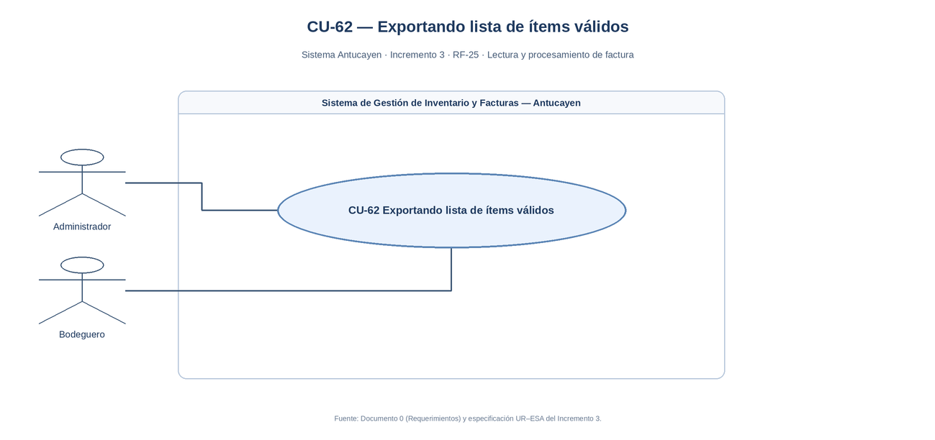
Fuente: Elaborado por el equipo de proyecto a partir de la especificación UR–ESA del Incremento 3.
Este caso de uso representa la generación de la lista de ítems válidos al finalizar el procesamiento de una factura, en el que participan el Administrador y el Bodeguero. Para ejecutarlo, el procesamiento de la factura debe haber finalizado y debe existir al menos un ítem en estado Válido. El sistema separa esos ítems y construye una lista que contiene únicamente las columnas SKU y cantidad, excluyendo los ítems observados o no procesados. La lista queda disponible en pantalla y lista para exportarse en formato Excel, CU-63. En el diagrama, el Administrador y el Bodeguero se asocian directamente con el caso de uso porque son los perfiles que procesan facturas de compra; el Cajero no participa, ya que no tiene acceso al módulo de facturas. Su especificación corresponde a la Tabla 2.5, su flujo detallado a la Tabla 2.24 y a la Figura 2.20, y su interacción entre capas al diagrama de secuencia de la Figura 4.3.

Figura 2.2: “Diagrama de caso de uso CU-63 – Exportando ítems a Excel, UR-29”.
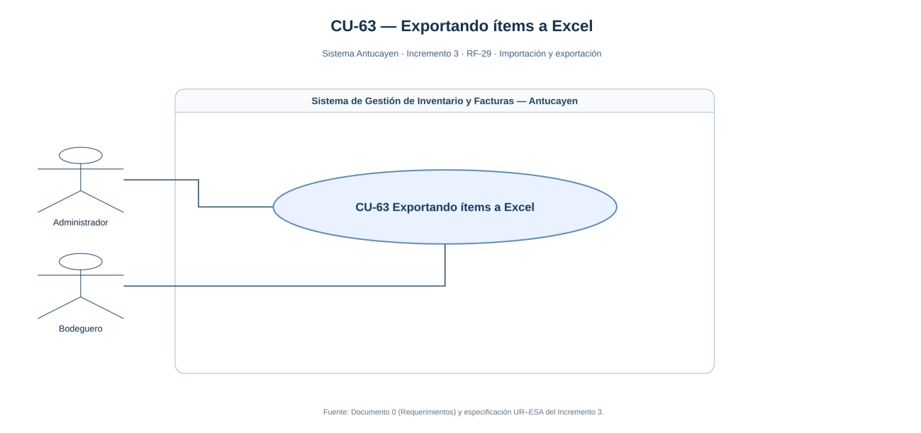
Fuente: Elaborado por el equipo de proyecto a partir de la especificación UR–ESA del Incremento 3.
Este caso de uso corresponde a la exportación a Excel de la lista de ítems válidos de una factura, realizada por el Administrador o el Bodeguero. Requiere que la lista haya sido generada previamente, CU-62. El sistema genera un archivo con extensión .xlsx cuyas columnas son exactamente SKU y cantidad, en ese orden, y lo entrega para su descarga. La operación queda registrada en la bitácora de auditoría, CU-66, y, si ocurre un error al generar el archivo, el sistema lo informa sin cerrar la ventana y registra igualmente la operación fallida. El diagrama mantiene los mismos actores del CU-62, ya que la exportación es la continuación del procesamiento de la factura y la realizan los mismos perfiles. Su especificación corresponde a la Tabla 2.6, su flujo detallado a la Tabla 2.25 y a la Figura 2.21, y su interacción entre capas al diagrama de secuencia de la Figura 4.4.

Figura 2.3: “Diagrama de caso de uso CU-66 – Registrando auditoría de archivo, UR-37”.
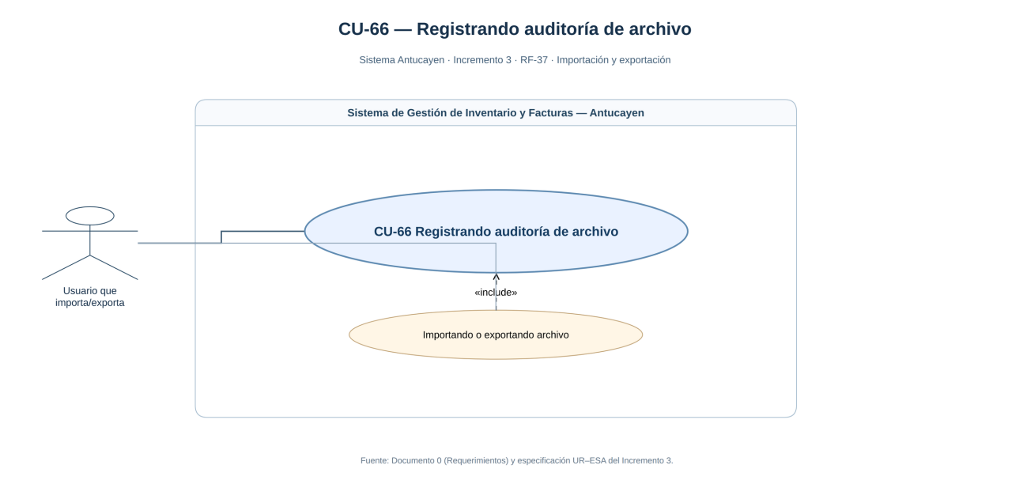
Fuente: Elaborado por el equipo de proyecto a partir de la especificación UR–ESA del Incremento 3.
Este caso de uso representa el registro de auditoría que acompaña a toda operación de archivo. A diferencia de los anteriores, no lo inicia directamente el usuario, sino que se ejecuta cada vez que se realiza una importación o una exportación. El sistema registra en la tabla log_archivo la fecha, la hora, el identificador del usuario y el nombre del archivo procesado. El registro es obligatorio e inmediato para toda operación, sea exitosa o fallida, y no puede modificarse una vez creado. El diagrama lo representa como un caso de uso propio para destacar su carácter transversal: su relación con los CU-63 y CU-74 es de inclusión, ya que cada uno de ellos lo ejecuta como parte de su flujo. Su especificación corresponde a la Tabla 2.7, su flujo detallado a la Tabla 2.26 y a la Figura 2.22, y su interacción entre capas al diagrama de secuencia de la Figura 4.5.

Figura 2.4: “Diagrama de caso de uso CU-67 – Revirtiendo ajuste, UR-46”.
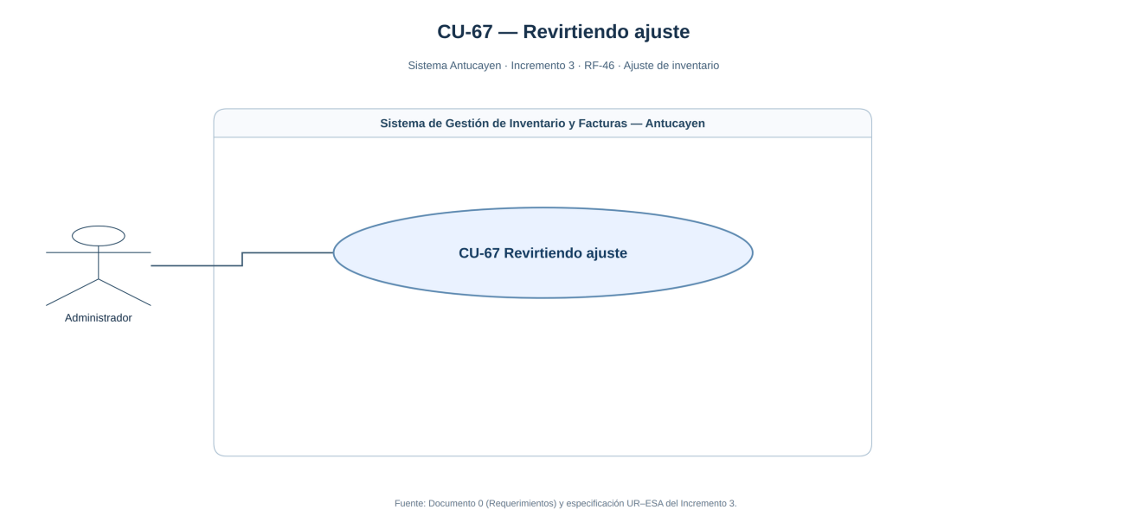
Fuente: Elaborado por el equipo de proyecto a partir de la especificación UR–ESA del Incremento 3.
Este caso de uso corresponde a la reversión de un ajuste de inventario confirmado y es exclusivo del Administrador. Para ejecutarlo debe existir un ajuste previamente confirmado que no haya sido revertido. El sistema solicita confirmación, restaura en cada producto afectado el stock anterior al ajuste y registra un nuevo movimiento de tipo Reversión en el historial. Un ajuste ya revertido no puede revertirse nuevamente, y para los usuarios sin perfil Administrador la opción no está disponible. En el diagrama solo aparece el Administrador, lo que refleja la restricción de perfil definida en la UR-46: el Bodeguero puede aplicar ajustes de inventario, pero no revertirlos. Su especificación corresponde a la Tabla 2.8, su flujo detallado a la Tabla 2.27 y a la Figura 2.23, y su interacción entre capas al diagrama de secuencia de la Figura 4.6.

Figura 2.5: “Diagrama de caso de uso CU-68 – Consultando historial de movimientos, UR-47”.
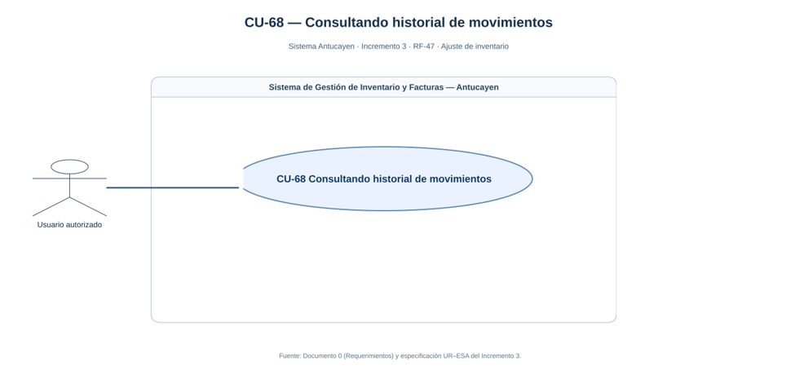
Fuente: Elaborado por el equipo de proyecto a partir de la especificación UR–ESA del Incremento 3.
Este caso de uso representa la consulta del historial de movimientos de inventario por parte de un usuario autorizado. Para realizar la consulta deben existir movimientos previamente registrados en el sistema. El usuario puede aplicar filtros por rango de fechas, SKU o usuario responsable y visualizar información como el tipo de movimiento, fecha, hora, usuario, SKU, stock anterior y stock resultante. Esta funcionalidad es únicamente de consulta, por lo que los registros mostrados no pueden ser modificados desde esta opción. En el diagrama participa el usuario autorizado, término que agrupa al Administrador, al Bodeguero y al Cajero, ya que el historial es una funcionalidad de consulta disponible para los tres perfiles. Su especificación corresponde a la Tabla 2.9, su flujo detallado a la Tabla 2.28 y a la Figura 2.24, y su interacción entre capas al diagrama de secuencia de la Figura 4.7.

Figura 2.6: “Diagrama de caso de uso CU-69 – Consultando stock e historial, UR-56”.
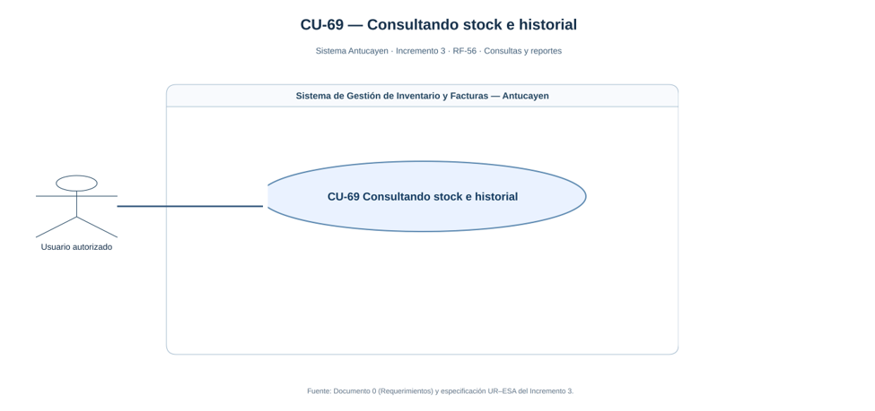
Fuente: Elaborado por el equipo de proyecto a partir de la especificación UR–ESA del Incremento 3.
Este caso de uso permite consultar la situación actual de un producto dentro del inventario. El usuario selecciona un producto por SKU o nombre y el sistema recupera su stock actual, unidad de medida y hasta sus diez movimientos más recientes. Los movimientos se presentan ordenados desde el más reciente al más antiguo y, cuando existen menos de diez registros, se muestran todos los disponibles. De esta forma, el usuario puede revisar en una misma vista tanto el stock vigente como su historial reciente. El actor es el usuario autorizado, porque la consulta de stock está disponible para los tres perfiles desde el módulo de inventario; este caso de uso se diferencia del CU-68 en que parte de un producto específico y limita el historial a sus diez movimientos más recientes. Su especificación corresponde a la Tabla 2.10, su flujo detallado a la Tabla 2.29 y a la Figura 2.25, y su interacción entre capas al diagrama de secuencia de la Figura 4.8.

Figura 2.7: “Diagrama de caso de uso CU-70 – Generando reporte de stock, UR-57”.
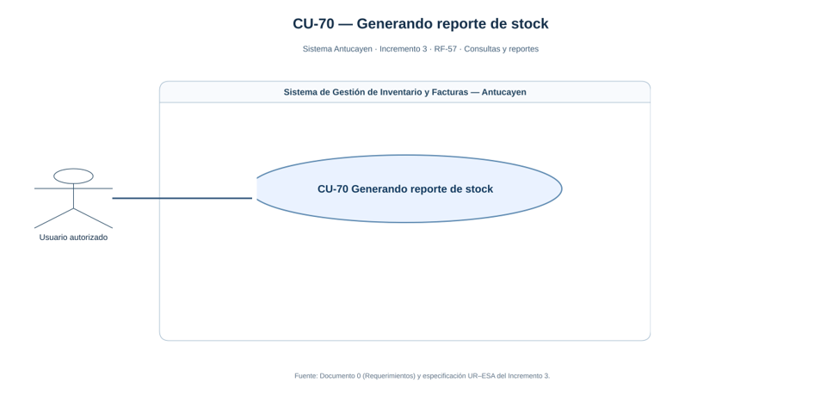
Fuente: Elaborado por el equipo de proyecto a partir de la especificación UR–ESA del Incremento 3.
Este caso de uso representa la generación del reporte de stock actual del minimarket. El sistema consulta únicamente los productos que se encuentran en estado Activo y construye un reporte que incluye su SKU, nombre, unidad de medida y cantidad disponible en inventario. Una vez generado, el reporte queda disponible para su visualización y posterior exportación a Excel. Si la consulta no entrega resultados, la opción de exportación permanece deshabilitada. El actor es el usuario autorizado, y el reporte generado es una de las cuatro entradas posibles de la exportación a Excel, CU-74. Su especificación corresponde a la Tabla 2.11, su flujo detallado a la Tabla 2.30 y a la Figura 2.26, y su interacción entre capas al diagrama de secuencia de la Figura 4.9.

Figura 2.8: “Diagrama de caso de uso CU-71 – Reportando equivalencias faltantes, UR-58”.
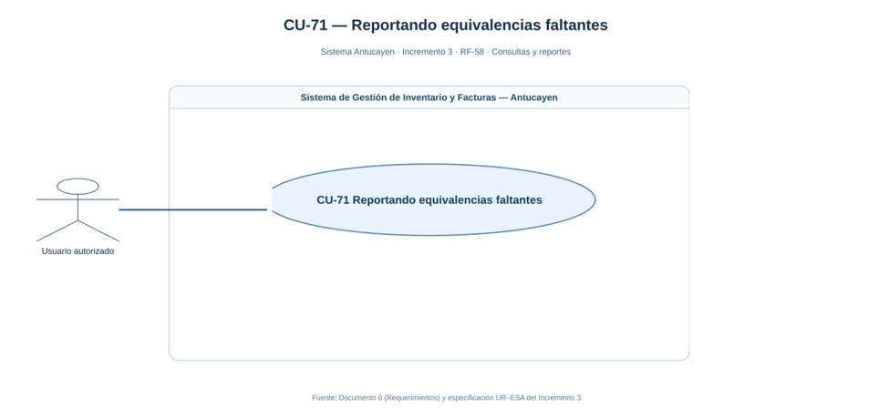
Fuente: Elaborado por el equipo de proyecto a partir de la especificación UR–ESA del Incremento 3.
Este caso de uso permite identificar los códigos internos de proveedores que todavía no poseen una equivalencia SKU registrada en el sistema. El reporte muestra el nombre del proveedor, su código interno y el producto relacionado, facilitando la identificación de equivalencias que aún deben ser corregidas o registradas. Además, desde el resultado se puede acceder al módulo de equivalencias de acuerdo con los permisos del usuario. El objetivo es mantener correctamente homologados los códigos utilizados por los proveedores con los SKU internos del minimarket. El actor es el usuario autorizado; el reporte se relaciona con el módulo de equivalencias del Incremento 2, ya que apoya la corrección de las equivalencias que se utilizan en el procesamiento de facturas. Su especificación corresponde a la Tabla 2.12, su flujo detallado a la Tabla 2.31 y a la Figura 2.27, y su interacción entre capas al diagrama de secuencia de la Figura 4.10.

Figura 2.9: “Diagrama de caso de uso CU-72 – Generando reporte de facturas, UR-59”.
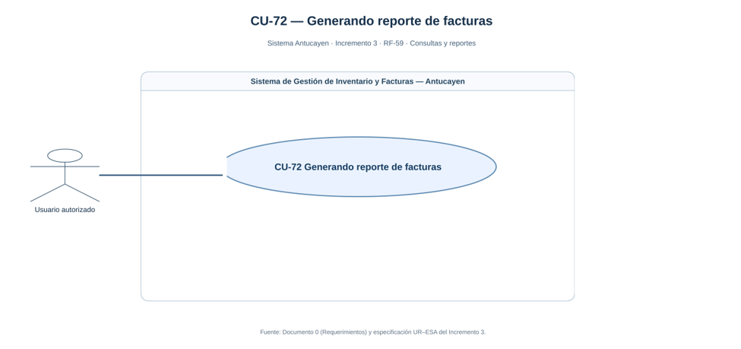
Fuente: Elaborado por el equipo de proyecto a partir de la especificación UR–ESA del Incremento 3.
Este caso de uso corresponde a la generación de un reporte de las facturas registradas en el sistema. El usuario puede filtrar los resultados por estado, rango de fechas o utilizar ambos criterios de manera combinada. Para cada factura se presentan datos como número, proveedor, fecha, estado y cantidad de ítems observados, calculándose esta última información al momento de generar el reporte. Si no existen facturas que coincidan con los filtros seleccionados, no se habilita la exportación del reporte. El actor es el usuario autorizado; el reporte resume el resultado del registro y del procesamiento de facturas de los incrementos anteriores, y la cantidad de ítems observados permite identificar las facturas que requieren revisión. Su especificación corresponde a la Tabla 2.13, su flujo detallado a la Tabla 2.32 y a la Figura 2.28, y su interacción entre capas al diagrama de secuencia de la Figura 4.11.

Figura 2.10: “Diagrama de caso de uso CU-73 – Generando reporte de movimientos, UR-60”.
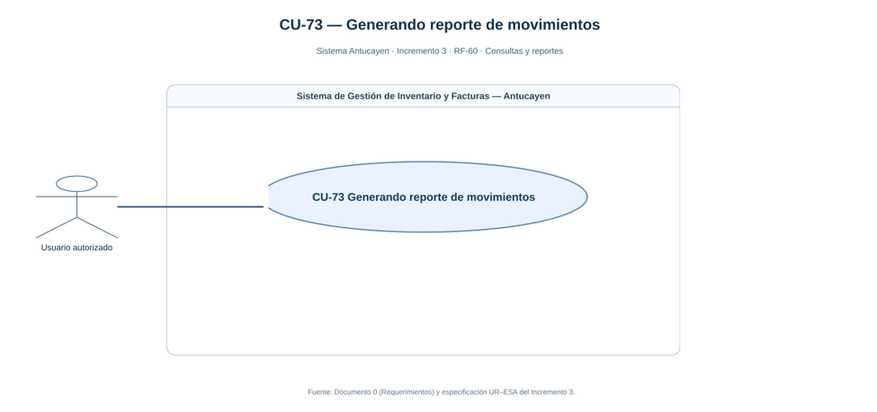
Fuente: Elaborado por el equipo de proyecto a partir de la especificación UR–ESA del Incremento 3.
Este caso de uso permite generar un reporte de los movimientos realizados sobre el inventario dentro de un rango de fechas determinado. El sistema considera los distintos tipos de movimientos registrados, incluyendo compras, ventas, ajustes y reversiones. El reporte presenta información como fecha, hora, tipo de movimiento, SKU, nombre del producto, cantidad aplicada y usuario responsable. El rango de fechas es obligatorio para realizar la consulta y, si no existen resultados, la exportación a Excel permanece deshabilitada. El actor es el usuario autorizado; el reporte se construye sobre el mismo historial de movimientos que consulta el CU-68, pero lo presenta acotado a un período y en un formato exportable. Su especificación corresponde a la Tabla 2.14, su flujo detallado a la Tabla 2.33 y a la Figura 2.29, y su interacción entre capas al diagrama de secuencia de la Figura 4.12.

Figura 2.11: “Diagrama de caso de uso CU-74 – Exportando reportes a Excel, UR-61”.
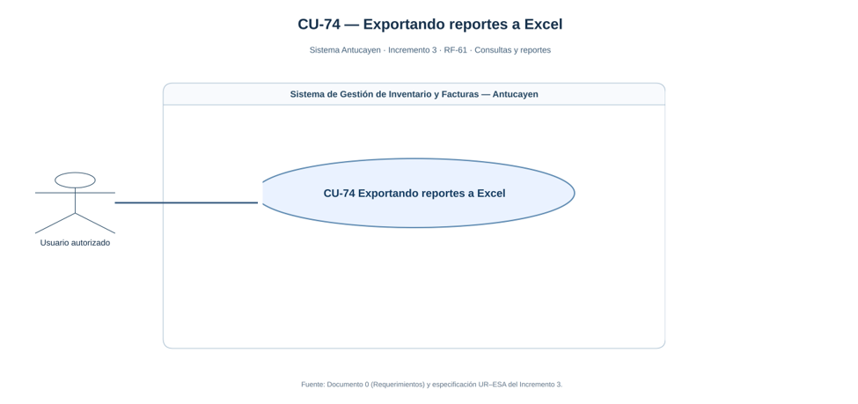
Fuente: Elaborado por el equipo de proyecto a partir de la especificación UR–ESA del Incremento 3.
Este caso de uso representa la exportación a Excel de los reportes previamente generados por el sistema. Para ejecutar la operación debe existir uno de los reportes de stock, equivalencias faltantes, facturas o movimientos con resultados disponibles. El sistema genera un archivo .xlsx conservando exactamente la información y los filtros aplicados en pantalla y posteriormente entrega el archivo al usuario. Además, la operación de exportación queda registrada en la bitácora de auditoría y, si ocurre un error durante la generación del archivo, el sistema informa el problema y registra igualmente la operación fallida. El actor es el usuario autorizado; su relación con los CU-70 a CU-73 es de dependencia, porque requiere un reporte previamente generado, y con el CU-66 es de inclusión, porque toda exportación se registra en la bitácora. Su especificación corresponde a la Tabla 2.15, su flujo detallado a la Tabla 2.34 y a la Figura 2.30, y su interacción entre capas al diagrama de secuencia de la Figura 4.13.

Figura 2.12: “Diagrama de caso de uso CU-75 – Iniciando venta, UR-64”.
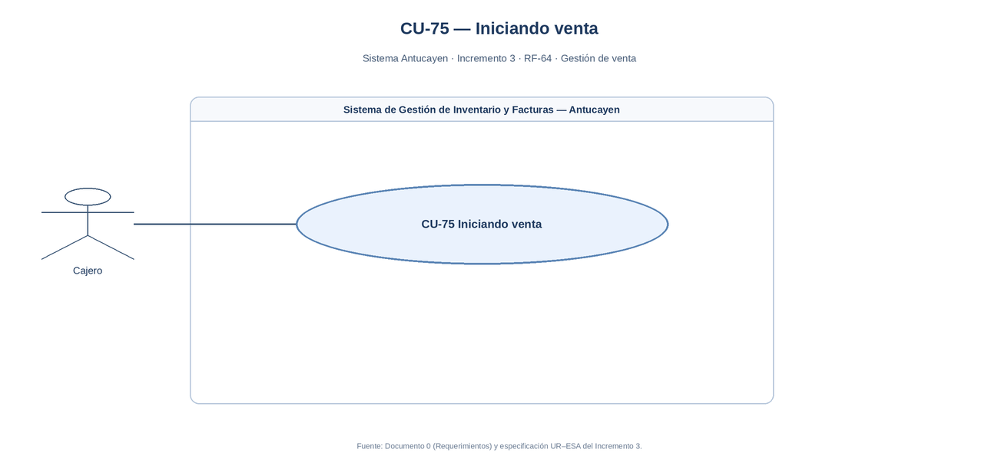
Fuente: Elaborado por el equipo de proyecto a partir de la especificación UR–ESA del Incremento 3.
Este caso de uso representa el inicio de una nueva venta por parte del Cajero, que debe estar autenticado con ese perfil. Al iniciar la venta, el sistema registra automáticamente la fecha, la hora y el identificador del usuario responsable, y deja la venta en curso, lista para agregar productos, CU-76. Mientras la venta no sea confirmada, el stock de los productos no se modifica. El único actor del diagrama es el Cajero, perfil al que la especificación asigna la operación del punto de venta; este caso de uso es el punto de partida de toda la cadena de venta, CU-75 a CU-83. Su especificación corresponde a la Tabla 2.16, su flujo detallado a la Tabla 2.35 y a la Figura 2.31, y su interacción entre capas al diagrama de secuencia de la Figura 4.14.

Figura 2.13: “Diagrama de caso de uso CU-76 – Agregando productos a la venta, UR-65”.
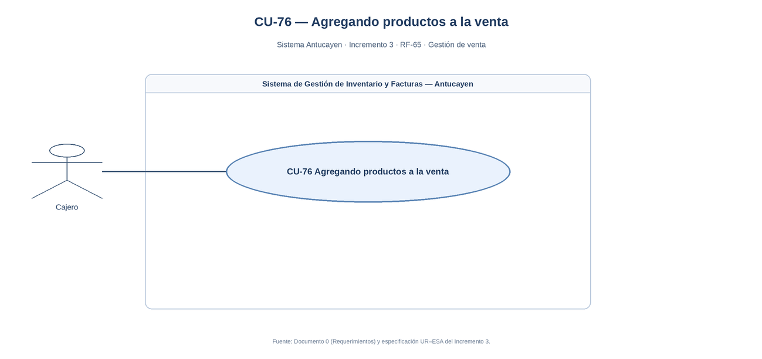
Fuente: Elaborado por el equipo de proyecto a partir de la especificación UR–ESA del Incremento 3.
Este caso de uso permite al Cajero agregar productos a una venta en curso mediante la lectura del código de barras, el ingreso del SKU o la selección desde la búsqueda de productos, indicando la cantidad solicitada. Antes de incorporar el producto, el sistema valida que esté activo y luego actualiza el total de la venta, CU-78. Si el producto no existe, el sistema muestra el mensaje «Producto no encontrado», y si está inactivo no permite incorporarlo. El actor es el Cajero; el caso de uso se apoya en el catálogo de productos del Incremento 1 y se repite una vez por cada producto que se incorpora a la venta. Su especificación corresponde a la Tabla 2.17, su flujo detallado a la Tabla 2.36 y a la Figura 2.32, y su interacción entre capas al diagrama de secuencia de la Figura 4.15.

Figura 2.14: “Diagrama de caso de uso CU-78 – Calculando total de venta, UR-67”.
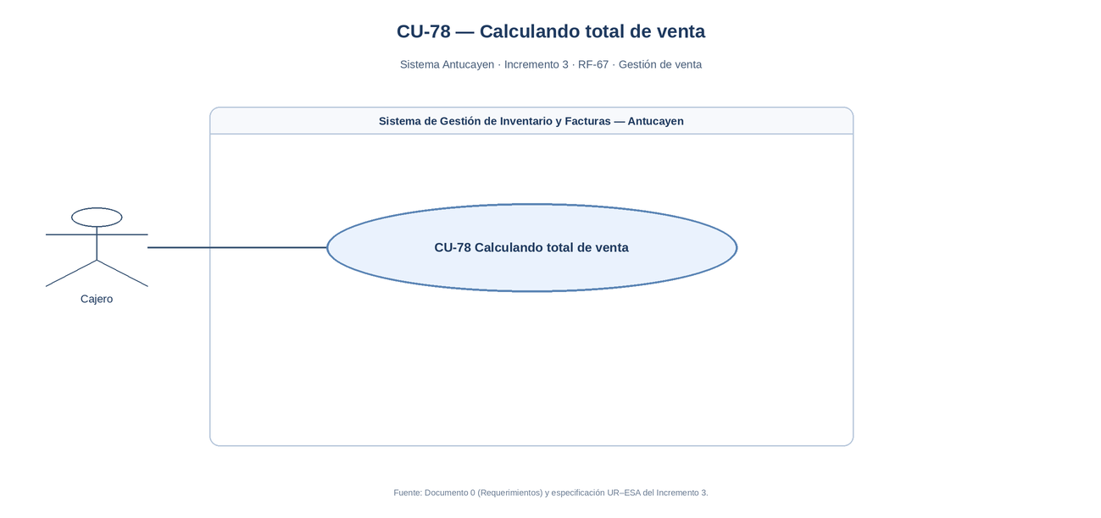
Fuente: Elaborado por el equipo de proyecto a partir de la especificación UR–ESA del Incremento 3.
Este caso de uso representa el cálculo automático del total de la venta. Para cada ítem, el sistema calcula el subtotal a partir de la cantidad y del precio unitario vigente del producto, y luego suma los subtotales para obtener el total general. El total se recalcula cada vez que se agrega, modifica o elimina un ítem, por lo que el Cajero dispone del monto actualizado antes de registrar el pago, CU-79. El Cajero figura como actor porque es el destinatario del total calculado; el cálculo en sí es automático y no requiere una acción explícita. Su especificación corresponde a la Tabla 2.18, su flujo detallado a la Tabla 2.37 y a la Figura 2.33, y su interacción entre capas al diagrama de secuencia de la Figura 4.16.

Figura 2.15: “Diagrama de caso de uso CU-79 – Registrando pago de venta, UR-68”.
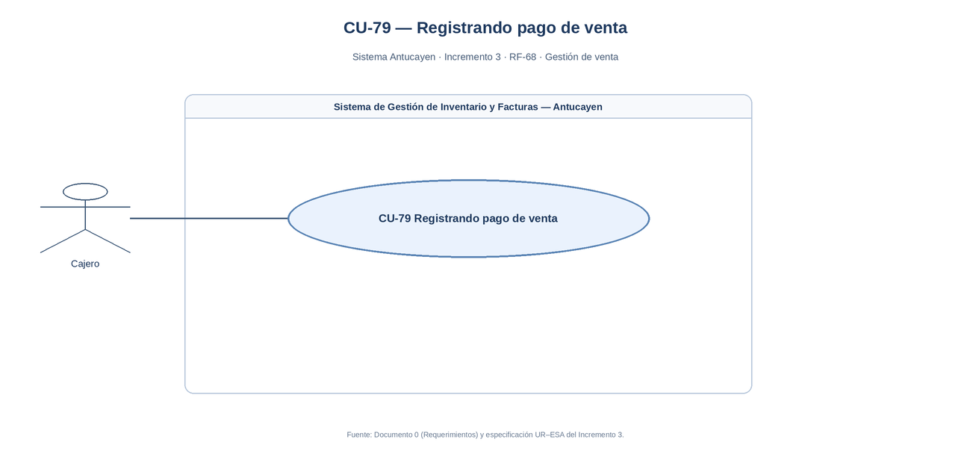
Fuente: Elaborado por el equipo de proyecto a partir de la especificación UR–ESA del Incremento 3.
Este caso de uso permite al Cajero registrar el pago de una venta cuyo total ya fue calculado, indicando el medio de pago utilizado y el monto recibido. Cuando el pago es en efectivo, el sistema calcula y muestra automáticamente el vuelto. Si el monto recibido en efectivo es inferior al total, el sistema impide continuar y muestra el mensaje «Monto insuficiente». Al finalizar, el pago queda asociado a la venta y esta puede ser confirmada, CU-80. El actor es el Cajero; este caso de uso es el último que requiere el ingreso de datos antes de la confirmación de la venta. Su especificación corresponde a la Tabla 2.19, su flujo detallado a la Tabla 2.38 y a la Figura 2.34, y su interacción entre capas al diagrama de secuencia de la Figura 4.17.

Figura 2.16: “Diagrama de caso de uso CU-80 – Confirmando venta, UR-69”.
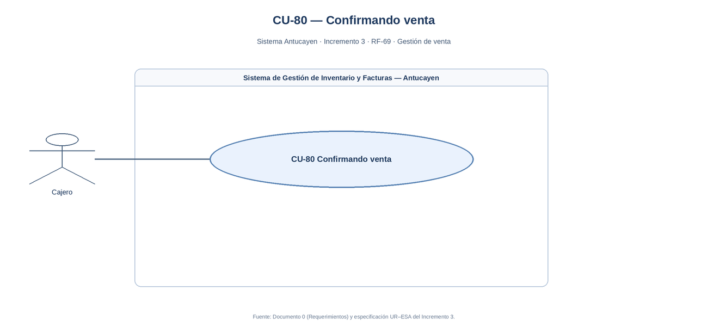
Fuente: Elaborado por el equipo de proyecto a partir de la especificación UR–ESA del Incremento 3.
Este caso de uso corresponde a la confirmación de la venta, que requiere una acción explícita del Cajero. Antes de confirmar, el sistema verifica que la venta contenga al menos un producto válido, que exista stock suficiente y que tenga un pago válido registrado; si falta alguna de estas condiciones, la venta no se confirma. Una vez confirmada, la venta ya no puede modificarse desde la pantalla de venta y el sistema continúa con la actualización de stock, CU-81, el registro de movimientos, CU-82, y la emisión del comprobante, CU-83. El actor es el Cajero; el caso de uso representa el punto de control del flujo de venta, ya que separa las operaciones que aún pueden modificarse de aquellas que quedan registradas de forma definitiva. Su especificación corresponde a la Tabla 2.20, su flujo detallado a la Tabla 2.39 y a la Figura 2.35, y su interacción entre capas al diagrama de secuencia de la Figura 4.18.

Figura 2.17: “Diagrama de caso de uso CU-81 – Actualizando stock por venta, UR-70”.
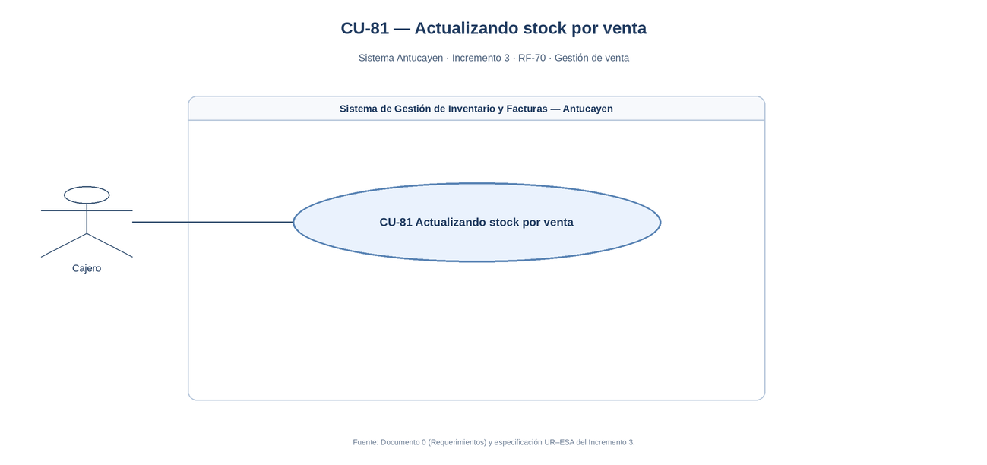
Fuente: Elaborado por el equipo de proyecto a partir de la especificación UR–ESA del Incremento 3.
Este caso de uso representa la actualización del inventario como consecuencia de una venta confirmada. Inmediatamente después de la confirmación, el sistema descuenta del stock actual de cada producto la cantidad vendida, sin que el Cajero deba realizar una acción adicional. El descuento solo se aplica a ventas confirmadas: una venta que no llegó a confirmarse no modifica el stock ni genera movimientos. El Cajero se mantiene como actor por ser el responsable de la venta que origina el descuento, aunque el caso de uso es ejecutado automáticamente por el sistema. Su especificación corresponde a la Tabla 2.21, su flujo detallado a la Tabla 2.40 y a la Figura 2.36, y su interacción entre capas al diagrama de secuencia de la Figura 4.19.

Figura 2.18: “Diagrama de caso de uso CU-82 – Registrando movimiento de venta, UR-71”.
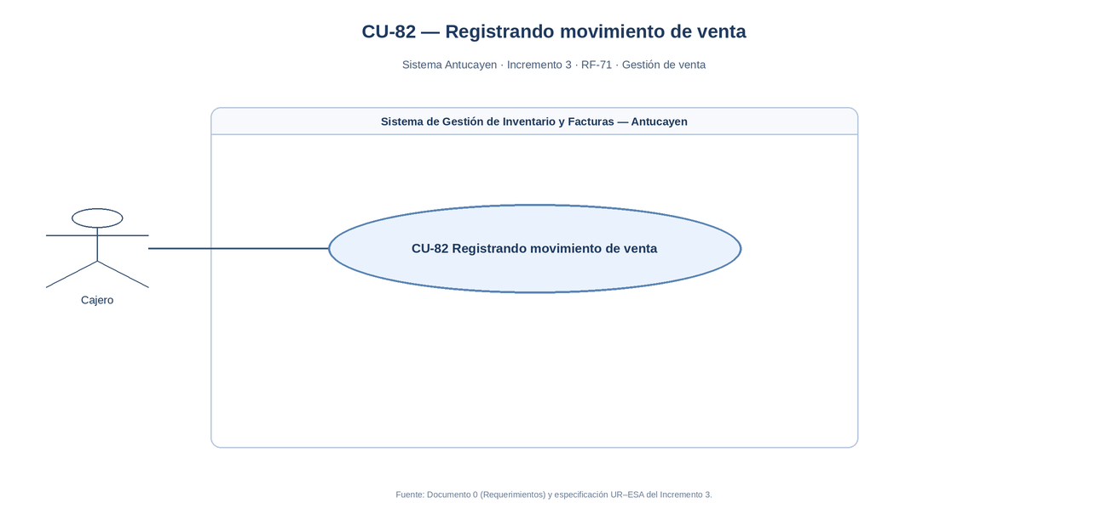
Fuente: Elaborado por el equipo de proyecto a partir de la especificación UR–ESA del Incremento 3.
Este caso de uso corresponde al registro de la venta en el historial de movimientos de inventario. Por cada producto incluido en una venta confirmada, el sistema registra un movimiento de tipo «Venta» con el identificador de la venta, la fecha, la hora, el usuario responsable, el SKU, la cantidad vendida, el stock anterior y el stock resultante. De esta forma, cada producto vendido queda trazado de manera individual y la venta puede reconstruirse desde el historial. Como en el caso anterior, la ejecución es automática y el Cajero figura como responsable de la venta; los movimientos registrados son los que luego se consultan en el historial, CU-68, y en el reporte de movimientos, CU-73. Su especificación corresponde a la Tabla 2.22, su flujo detallado a la Tabla 2.41 y a la Figura 2.37, y su interacción entre capas al diagrama de secuencia de la Figura 4.20.

Figura 2.19: “Diagrama de caso de uso CU-83 – Emitiendo comprobante de venta, UR-72”.
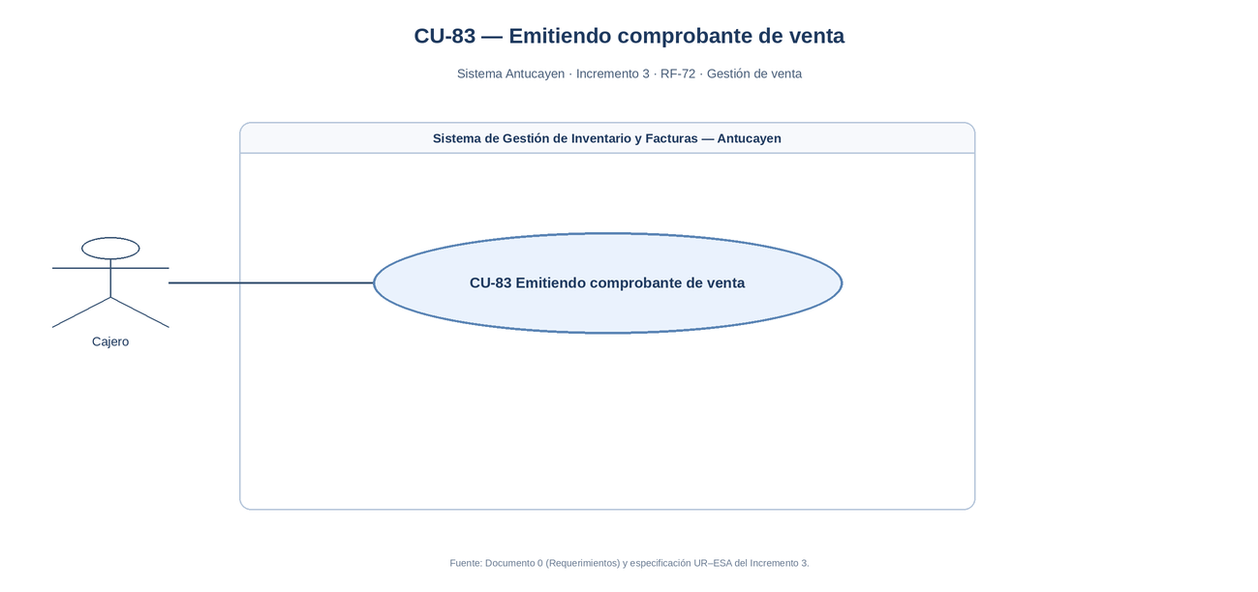
Fuente: Elaborado por el equipo de proyecto a partir de la especificación UR–ESA del Incremento 3.
Este caso de uso representa la emisión del comprobante de venta. Al confirmarse la venta, el sistema genera automáticamente el comprobante, sin requerir una acción adicional del Cajero, con el identificador de la venta, la fecha y la hora, el usuario responsable, el detalle de productos, las cantidades, el precio unitario, el subtotal por ítem, el total y el medio de pago utilizado. El comprobante queda disponible para su impresión o visualización y constituye la evidencia de la transacción. El actor es el Cajero, que recibe el comprobante para entregarlo o revisarlo; con este caso de uso finaliza la cadena de venta iniciada en el CU-75. Su especificación corresponde a la Tabla 2.23, su flujo detallado a la Tabla 2.42 y a la Figura 2.38, y su interacción entre capas al diagrama de secuencia de la Figura 4.21.

2.7 Casos de uso extendidos
A continuación, se presenta la especificación extendida de los 19 casos de uso del incremento. Cada ficha indica el requerimiento que origina el caso de uso, sus actores, la precondición, el flujo normal, los flujos alternativos y la postcondición. Los flujos se construyeron a partir de la especificación UR–ESA de la sección 2.5, y como flujos alternativos solo se incluyen las situaciones definidas en las reglas de negocio y en los criterios de aceptación del Sprint Backlog.
Tabla 2.24: “Caso de uso extendido CU-62 – Exportando lista de ítems válidos”.
Caso de uso | CU-62 – Exportando lista de ítems válidos
Requerimiento | UR-25
Actores | Administrador y Bodeguero
Precondición | El procesamiento de la factura finalizó y existe al menos un ítem en estado Válido.
Flujo normal | 1. El usuario finaliza el procesamiento de la factura.  2. El sistema separa los ítems que quedaron en estado Válido.  3. El sistema genera la lista con las columnas SKU y cantidad.  4. El sistema muestra la lista y habilita su exportación en formato Excel, CU-63.
Flujos alternativos | A1. Los ítems en estado Observado o No procesado se excluyen de la lista y no forman parte de la exportación.
Postcondición | La lista de ítems válidos queda disponible en pantalla y lista para exportar.
Fuente: Elaborado por el equipo de proyecto a partir de la especificación UR–ESA del Incremento 3.
Tabla 2.25: “Caso de uso extendido CU-63 – Exportando ítems a Excel”.
Caso de uso | CU-63 – Exportando ítems a Excel
Requerimiento | UR-29
Actores | Administrador y Bodeguero
Precondición | Existe una lista de ítems válidos generada previamente, CU-62.
Flujo normal | 1. El usuario selecciona la exportación a Excel de la lista de ítems válidos.  2. El sistema toma la lista previamente validada.  3. El sistema genera un archivo .xlsx con las columnas SKU y cantidad, en ese orden.  4. El sistema entrega el archivo para su descarga y registra la operación en la bitácora de auditoría, CU-66.
Flujos alternativos | A1. Si ocurre un error al generar o escribir el archivo, por ejemplo por permisos o espacio en disco, el sistema muestra un mensaje claro sin cerrar la ventana y la operación fallida también queda registrada en la bitácora.
Postcondición | Se genera un archivo .xlsx descargable con los ítems válidos.
Fuente: Elaborado por el equipo de proyecto a partir de la especificación UR–ESA del Incremento 3.
Tabla 2.26: “Caso de uso extendido CU-66 – Registrando auditoría de archivo”.
Caso de uso | CU-66 – Registrando auditoría de archivo
Requerimiento | UR-37
Actores | Usuario que importa o exporta un archivo; el registro lo realiza el sistema
Precondición | Se ejecuta una operación de importación o exportación de archivo.
Flujo normal | 1. El usuario inicia una operación de importación o exportación.  2. El sistema identifica el archivo, el usuario, la fecha y la hora de la operación.  3. El sistema registra la operación en la bitácora log_archivo, indicando si fue exitosa o fallida.  4. El registro queda almacenado para su consulta de auditoría.
Flujos alternativos | A1. Si la operación de archivo falla, el registro se genera igualmente, indicando el resultado fallido.
Postcondición | Existe un registro de auditoría inalterable con los datos de la operación.
Fuente: Elaborado por el equipo de proyecto a partir de la especificación UR–ESA del Incremento 3.
Tabla 2.27: “Caso de uso extendido CU-67 – Revirtiendo ajuste”.
Caso de uso | CU-67 – Revirtiendo ajuste
Requerimiento | UR-46
Actores | Administrador
Precondición | Existe un ajuste confirmado que no ha sido revertido y la sesión corresponde a un usuario con perfil Administrador.
Flujo normal | 1. El Administrador selecciona un ajuste confirmado desde el historial de movimientos y solicita su reversión.  2. El sistema muestra el detalle del ajuste, con SKU, cantidad y fecha, y solicita confirmación.  3. El sistema verifica el perfil Administrador y que el ajuste no haya sido revertido previamente.  4. El sistema restaura en cada producto afectado el stock previo al ajuste.  5. El sistema registra un nuevo movimiento de tipo Reversión asociado al ajuste y actualiza el stock y el historial en pantalla.
Flujos alternativos | A1. Si el usuario no posee perfil Administrador, la opción de revertir no está disponible y el sistema bloquea la operación sin modificar el stock.  A2. Si el ajuste ya fue revertido, el sistema impide una nueva reversión e informa al usuario.
Postcondición | El stock de los productos afectados vuelve al valor anterior al ajuste y la reversión queda registrada en el historial.
Fuente: Elaborado por el equipo de proyecto a partir de la especificación UR–ESA del Incremento 3.
Tabla 2.28: “Caso de uso extendido CU-68 – Consultando historial de movimientos”.
Caso de uso | CU-68 – Consultando historial de movimientos
Requerimiento | UR-47
Actores | Usuario autorizado: Administrador, Bodeguero o Cajero
Precondición | Existen movimientos de inventario registrados.
Flujo normal | 1. El usuario abre el historial de movimientos de inventario.  2. El usuario ingresa los filtros deseados: rango de fechas, SKU o usuario responsable.  3. El sistema consulta los movimientos que cumplen los criterios.  4. El sistema muestra, por cada movimiento, tipo, fecha, hora, usuario, SKU, stock anterior y stock resultante.
Flujos alternativos | A1. Si no se aplican filtros, el sistema muestra todos los movimientos registrados.  A2. Si ningún movimiento cumple los criterios, el sistema informa que no hay resultados.
Postcondición | El usuario visualiza el historial de movimientos según los criterios seleccionados, en modo de solo lectura.
Fuente: Elaborado por el equipo de proyecto a partir de la especificación UR–ESA del Incremento 3.
Tabla 2.29: “Caso de uso extendido CU-69 – Consultando stock e historial”.
Caso de uso | CU-69 – Consultando stock e historial
Requerimiento | UR-56
Actores | Usuario autorizado: Administrador, Bodeguero o Cajero
Precondición | El producto existe en el catálogo y posee al menos un movimiento registrado.
Flujo normal | 1. El usuario busca y selecciona un producto por SKU o nombre desde el módulo de inventario.  2. El sistema consulta el stock actual y la unidad de medida del producto.  3. El sistema recupera hasta los 10 movimientos más recientes del producto.  4. El sistema muestra el stock y los movimientos, ordenados del más reciente al más antiguo.
Flujos alternativos | A1. Si el producto tiene menos de 10 movimientos, el sistema muestra todos los disponibles.  A2. Si la búsqueda no encuentra el producto, el sistema muestra un mensaje que lo indica.
Postcondición | Se despliegan el stock actual y hasta 10 movimientos recientes del producto.
Fuente: Elaborado por el equipo de proyecto a partir de la especificación UR–ESA del Incremento 3.
Tabla 2.30: “Caso de uso extendido CU-70 – Generando reporte de stock”.
Caso de uso | CU-70 – Generando reporte de stock
Requerimiento | UR-57
Actores | Usuario autorizado: Administrador, Bodeguero o Cajero
Precondición | Existen productos con estado Activo registrados en el catálogo.
Flujo normal | 1. El usuario abre el módulo de reportes y selecciona el reporte de stock.  2. El sistema consulta los productos en estado Activo.  3. El sistema construye el reporte con SKU, nombre, unidad de medida y stock actual.  4. El sistema muestra el reporte y habilita su exportación a Excel, CU-74.
Flujos alternativos | A1. Si el reporte no arroja resultados, la exportación a Excel permanece deshabilitada.
Postcondición | Se genera el reporte de stock actual, disponible para su exportación.
Fuente: Elaborado por el equipo de proyecto a partir de la especificación UR–ESA del Incremento 3.
Tabla 2.31: “Caso de uso extendido CU-71 – Reportando equivalencias faltantes”.
Caso de uso | CU-71 – Reportando equivalencias faltantes
Requerimiento | UR-58
Actores | Usuario autorizado: Administrador, Bodeguero o Cajero
Precondición | Existen códigos internos de proveedor sin una equivalencia SKU vigente.
Flujo normal | 1. El usuario selecciona el reporte de equivalencias faltantes.  2. El sistema consulta los códigos internos de proveedor sin equivalencia SKU registrada.  3. El sistema muestra el nombre del proveedor, el código interno y el nombre del producto.  4. El usuario puede navegar directamente al módulo de equivalencias para registrar la corrección, según sus permisos.
Flujos alternativos | A1. Si el reporte no arroja resultados, la exportación a Excel permanece deshabilitada.
Postcondición | El reporte muestra los códigos internos pendientes de homologación.
Fuente: Elaborado por el equipo de proyecto a partir de la especificación UR–ESA del Incremento 3.
Tabla 2.32: “Caso de uso extendido CU-72 – Generando reporte de facturas”.
Caso de uso | CU-72 – Generando reporte de facturas
Requerimiento | UR-59
Actores | Usuario autorizado: Administrador, Bodeguero o Cajero
Precondición | Existen facturas registradas en el sistema.
Flujo normal | 1. El usuario selecciona el reporte de facturas e indica el estado, el rango de fechas o ambos.  2. El sistema consulta las facturas que cumplen los filtros aplicados.  3. El sistema calcula, al momento de generar el reporte, la cantidad de ítems observados de cada factura.  4. El sistema muestra número, proveedor, fecha, estado y cantidad de ítems observados.
Flujos alternativos | A1. Si el reporte no arroja resultados, la exportación a Excel permanece deshabilitada.
Postcondición | Se despliega el reporte de facturas según los filtros aplicados.
Fuente: Elaborado por el equipo de proyecto a partir de la especificación UR–ESA del Incremento 3.
Tabla 2.33: “Caso de uso extendido CU-73 – Generando reporte de movimientos”.
Caso de uso | CU-73 – Generando reporte de movimientos
Requerimiento | UR-60
Actores | Usuario autorizado: Administrador, Bodeguero o Cajero
Precondición | Existen movimientos de inventario registrados en el sistema.
Flujo normal | 1. El usuario selecciona el reporte de movimientos e ingresa el rango de fechas.  2. El sistema consulta los movimientos del rango, incluyendo compras, ventas, ajustes y reversiones.  3. El sistema muestra fecha, hora, tipo de movimiento, SKU, nombre del producto, cantidad aplicada y usuario responsable.
Flujos alternativos | A1. Si no se ingresa el rango de fechas, el sistema no genera el reporte, ya que el filtro es obligatorio.  A2. Si el reporte no arroja resultados, la exportación a Excel permanece deshabilitada.
Postcondición | El reporte despliega los movimientos del rango de fechas indicado.
Fuente: Elaborado por el equipo de proyecto a partir de la especificación UR–ESA del Incremento 3.
Tabla 2.34: “Caso de uso extendido CU-74 – Exportando reportes a Excel”.
Caso de uso | CU-74 – Exportando reportes a Excel
Requerimiento | UR-61
Actores | Usuario autorizado: Administrador, Bodeguero o Cajero
Precondición | Se generó en pantalla uno de los reportes de CU-70 a CU-73 con resultados.
Flujo normal | 1. El usuario revisa el reporte generado y solicita su exportación a Excel.  2. El sistema verifica que el reporte tenga resultados.  3. El sistema genera un archivo .xlsx con el contenido exacto del reporte, respetando los filtros aplicados.  4. El sistema entrega el archivo y registra la exportación en la bitácora de auditoría, CU-66.
Flujos alternativos | A1. Si el reporte no arrojó resultados, el botón de exportación permanece deshabilitado.  A2. Si ocurre un error al generar el archivo, el sistema lo informa y la operación fallida queda registrada en la bitácora.
Postcondición | Se obtiene un archivo .xlsx con el contenido del reporte generado.
Fuente: Elaborado por el equipo de proyecto a partir de la especificación UR–ESA del Incremento 3.
Tabla 2.35: “Caso de uso extendido CU-75 – Iniciando venta”.
Caso de uso | CU-75 – Iniciando venta
Requerimiento | UR-64
Actores | Cajero
Precondición | El usuario se encuentra autenticado y posee perfil Cajero.
Flujo normal | 1. El Cajero selecciona la opción para iniciar una nueva venta.  2. El sistema crea la venta y registra automáticamente la fecha, la hora y el identificador del Cajero.  3. El sistema deja la venta en curso, lista para agregar productos, CU-76.
Flujos alternativos | No se definen flujos alternativos en la especificación del requerimiento. Mientras la venta no se confirme, el stock no se modifica.
Postcondición | Existe una venta en curso asociada al Cajero autenticado.
Fuente: Elaborado por el equipo de proyecto a partir de la especificación UR–ESA del Incremento 3.
Tabla 2.36: “Caso de uso extendido CU-76 – Agregando productos a la venta”.
Caso de uso | CU-76 – Agregando productos a la venta
Requerimiento | UR-65
Actores | Cajero
Precondición | Existe una venta en curso, CU-75.
Flujo normal | 1. El Cajero identifica el producto mediante la lectura del código de barras, el ingreso del SKU o la búsqueda de productos.  2. El Cajero indica la cantidad solicitada.  3. El sistema valida que el producto esté activo.  4. El sistema incorpora el producto a la venta y actualiza el total, CU-78.
Flujos alternativos | A1. Si el producto no existe, el sistema muestra el mensaje “Producto no encontrado”.  A2. Si el producto está inactivo, el sistema no permite incorporarlo a la venta.
Postcondición | El producto queda incorporado temporalmente a la venta.
Fuente: Elaborado por el equipo de proyecto a partir de la especificación UR–ESA del Incremento 3.
Tabla 2.37: “Caso de uso extendido CU-78 – Calculando total de venta”.
Caso de uso | CU-78 – Calculando total de venta
Requerimiento | UR-67
Actores | Cajero
Precondición | La venta contiene al menos un producto.
Flujo normal | 1. El sistema calcula el subtotal de cada ítem a partir de la cantidad y el precio unitario vigente.  2. El sistema suma los subtotales y obtiene el total general de la venta.  3. El sistema muestra el total actualizado antes del registro del pago.
Flujos alternativos | A1. Cada vez que se agrega, modifica o elimina un ítem, el sistema recalcula el total general.
Postcondición | El total actualizado queda visible antes de registrar el pago.
Fuente: Elaborado por el equipo de proyecto a partir de la especificación UR–ESA del Incremento 3.
Tabla 2.38: “Caso de uso extendido CU-79 – Registrando pago de venta”.
Caso de uso | CU-79 – Registrando pago de venta
Requerimiento | UR-68
Actores | Cajero
Precondición | Existe una venta con total calculado, CU-78.
Flujo normal | 1. El Cajero selecciona el medio de pago.  2. El Cajero ingresa el monto recibido.  3. Si el pago es en efectivo, el sistema calcula y muestra el vuelto.  4. El sistema asocia el pago a la venta.
Flujos alternativos | A1. Si el monto recibido en efectivo es inferior al total, el sistema impide continuar y muestra el mensaje “Monto insuficiente”.
Postcondición | El pago queda asociado a la venta.
Fuente: Elaborado por el equipo de proyecto a partir de la especificación UR–ESA del Incremento 3.
Tabla 2.39: “Caso de uso extendido CU-80 – Confirmando venta”.
Caso de uso | CU-80 – Confirmando venta
Requerimiento | UR-69
Actores | Cajero
Precondición | La venta cuenta con productos válidos, stock suficiente y pago registrado.
Flujo normal | 1. El Cajero solicita finalizar la venta.  2. El sistema verifica que la venta tenga al menos un producto válido, stock suficiente y un pago válido.  3. El sistema solicita la confirmación explícita del Cajero.  4. El Cajero confirma y el sistema registra la venta como confirmada.  5. El sistema continúa con la actualización de stock, CU-81, el registro de movimientos, CU-82, y la emisión del comprobante, CU-83.
Flujos alternativos | A1. Si falta alguna de las condiciones, sea producto válido, stock suficiente o pago válido, el sistema no permite confirmar la venta.
Postcondición | La venta queda confirmada y no puede modificarse desde la pantalla de venta.
Fuente: Elaborado por el equipo de proyecto a partir de la especificación UR–ESA del Incremento 3.
Tabla 2.40: “Caso de uso extendido CU-81 – Actualizando stock por venta”.
Caso de uso | CU-81 – Actualizando stock por venta
Requerimiento | UR-70
Actores | Cajero
Precondición | La venta se encuentra confirmada, CU-80.
Flujo normal | 1. El sistema obtiene los productos y cantidades de la venta confirmada.  2. El sistema descuenta del stock actual de cada producto la cantidad vendida.  3. El inventario refleja la salida de stock de forma inmediata.
Flujos alternativos | A1. Si la venta no fue confirmada, el sistema no descuenta stock ni genera movimientos.
Postcondición | El inventario refleja la salida de stock generada por la venta.
Fuente: Elaborado por el equipo de proyecto a partir de la especificación UR–ESA del Incremento 3.
Tabla 2.41: “Caso de uso extendido CU-82 – Registrando movimiento de venta”.
Caso de uso | CU-82 – Registrando movimiento de venta
Requerimiento | UR-71
Actores | Cajero
Precondición | El stock de los productos fue actualizado por la venta, CU-81.
Flujo normal | 1. Por cada producto vendido, el sistema crea un movimiento de tipo “Venta”.  2. El sistema registra el identificador de la venta, fecha, hora, usuario responsable, SKU, cantidad vendida, stock anterior y stock resultante.  3. Los movimientos quedan disponibles en el historial de movimientos de inventario.
Flujos alternativos | No se definen flujos alternativos en la especificación del requerimiento.
Postcondición | La venta puede reconstruirse desde el historial de movimientos de inventario.
Fuente: Elaborado por el equipo de proyecto a partir de la especificación UR–ESA del Incremento 3.
Tabla 2.42: “Caso de uso extendido CU-83 – Emitiendo comprobante de venta”.
Caso de uso | CU-83 – Emitiendo comprobante de venta
Requerimiento | UR-72
Actores | Cajero
Precondición | La venta se encuentra confirmada, CU-80.
Flujo normal | 1. Al confirmarse la venta, el sistema genera automáticamente el comprobante, sin acción adicional del Cajero.  2. El comprobante incluye identificador de la venta, fecha y hora, usuario responsable, detalle de productos, cantidades, precio unitario, subtotal por ítem, total y medio de pago.  3. El sistema deja el comprobante disponible para su impresión o visualización.
Flujos alternativos | No se definen flujos alternativos en la especificación del requerimiento.
Postcondición | Existe un comprobante de la transacción, disponible para su impresión o visualización.
Fuente: Elaborado por el equipo de proyecto a partir de la especificación UR–ESA del Incremento 3.

2.8 Diagramas de casos de uso extendidos
Los diagramas de casos de uso extendidos representan, mediante notación de actividades, el flujo normal de cada caso de uso especificado en la sección 2.7, y corresponden a las Figuras 2.20 a 2.38. Cada diagrama muestra el actor responsable y la secuencia de pasos del flujo; a continuación de cada figura se describe el flujo y se indican, en formato de texto, la precondición, la postcondición y las reglas de negocio definidas en la especificación UR–ESA.

Figura 2.20: “Caso de uso extendido CU-62 – Exportando lista de ítems válidos, UR-25”.
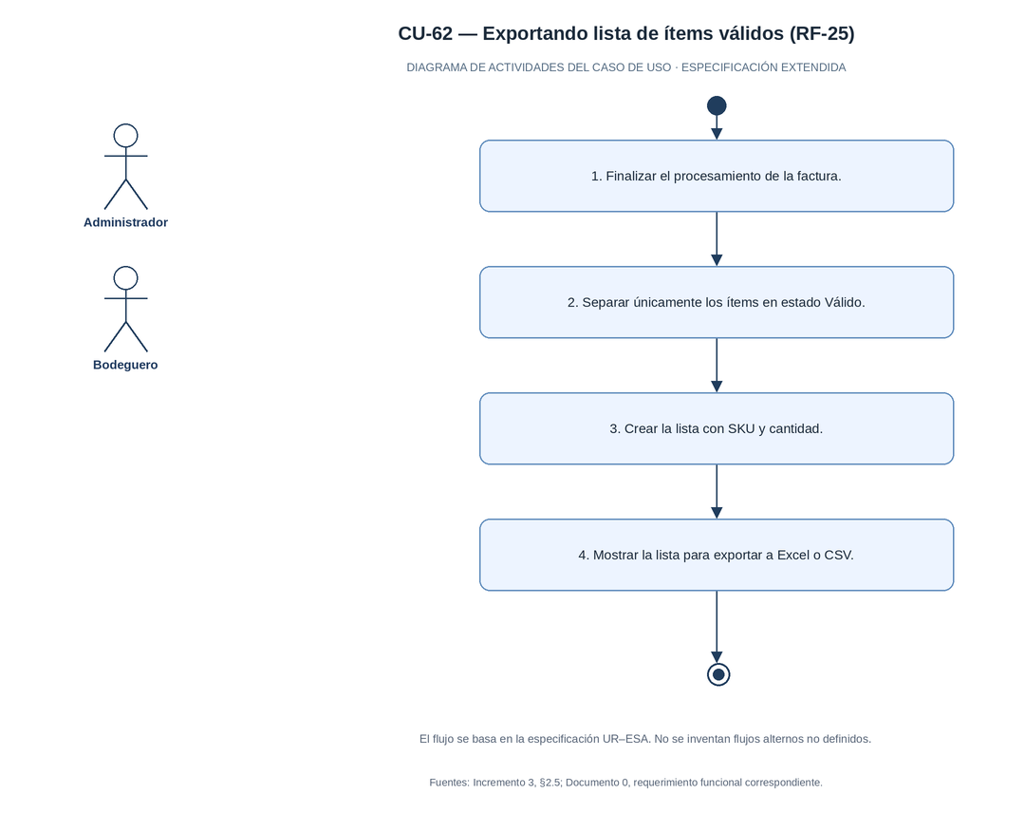
Fuente: Elaborado por el equipo de proyecto a partir de la especificación UR–ESA del Incremento 3.
El flujo se activa cuando el Administrador o el Bodeguero finaliza el procesamiento de una factura. El sistema separa los ítems que quedaron en estado Válido, arma una lista con las columnas SKU y cantidad, y la muestra en pantalla habilitando su exportación en formato Excel, CU-63. Los ítems en estado Observado o No procesado quedan excluidos de la lista y no forman parte de la exportación. El diagrama representa este flujo como una secuencia de cuatro actividades entre el nodo inicial y el nodo final, con el Administrador y el Bodeguero como responsables; los flujos alternativos de la Tabla 2.24 no se grafican, ya que el diagrama se limita al flujo normal.
Precondición: El procesamiento de la factura finalizó y existe al menos un ítem en estado Válido.
Postcondición: La lista de ítems válidos queda disponible en pantalla y lista para exportar en ambos formatos.
Reglas de negocio: Solo los ítems en estado Válido se incluyen en la lista. La lista contiene únicamente las columnas SKU y cantidad. Los ítems observados o no procesados quedan excluidos.

Figura 2.21: “Caso de uso extendido CU-63 – Exportando ítems a Excel, UR-29”.
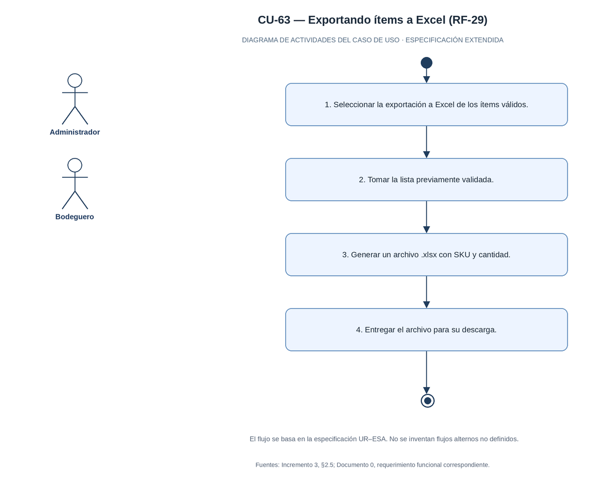
Fuente: Elaborado por el equipo de proyecto a partir de la especificación UR–ESA del Incremento 3.
A partir de la lista de ítems válidos generada en CU-62, el usuario selecciona exportarla a Excel. El sistema toma la lista ya validada y genera un archivo .xlsx con las columnas SKU y cantidad en ese orden, lo entrega para su descarga y registra la operación en la bitácora de auditoría, CU-66. Si ocurre un error al generar o escribir el archivo, por ejemplo por permisos o espacio en disco, el sistema muestra un mensaje claro sin cerrar la ventana, y la operación fallida también queda registrada en la bitácora. El diagrama representa este flujo como una secuencia de cuatro actividades entre el nodo inicial y el nodo final, con el Administrador y el Bodeguero como responsables; los flujos alternativos de la Tabla 2.25 no se grafican, ya que el diagrama se limita al flujo normal.
Precondición: Existe una lista de ítems válidos generada previamente, UR-25.
Postcondición: Se genera un archivo .xlsx descargable con el detalle de los ítems válidos.
Reglas de negocio: El archivo debe respetar la extensión .xlsx. Las columnas deben ser exactamente SKU y cantidad, en ese orden.

Figura 2.22: “Caso de uso extendido CU-66 – Registrando auditoría de archivo, UR-37”.
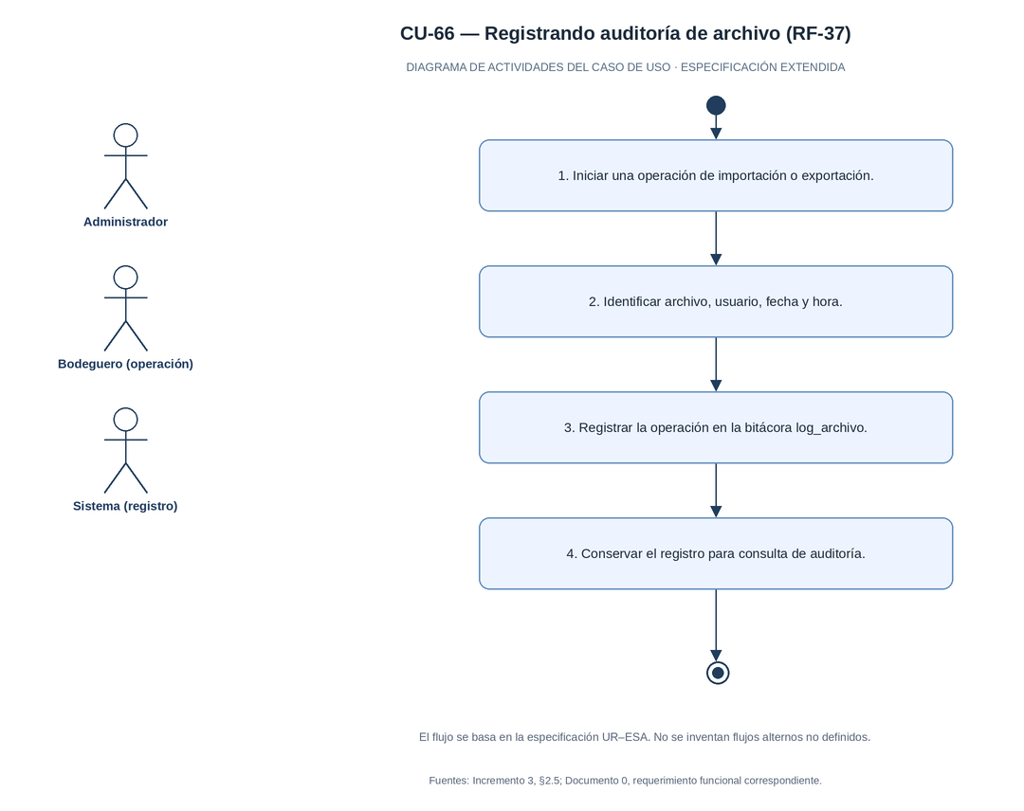
Fuente: Elaborado por el equipo de proyecto a partir de la especificación UR–ESA del Incremento 3.
A diferencia de los demás casos de uso de este bloque, este flujo no lo inicia el usuario sino que se ejecuta de forma transversal, incluido dentro de cualquier importación o exportación de archivo. El sistema identifica el archivo, el usuario responsable, la fecha y la hora de la operación, y registra el evento en la bitácora log_archivo indicando si fue exitoso o fallido. El registro queda almacenado de forma inalterable para su consulta posterior, incluso cuando la operación de archivo que lo origina falla. El diagrama representa este flujo como una secuencia de cuatro actividades entre el nodo inicial y el nodo final, con el Administrador y el Bodeguero como responsables de la operación y el sistema como responsable del registro; los flujos alternativos de la Tabla 2.26 no se grafican, ya que el diagrama se limita al flujo normal.
Precondición: Se ejecuta una operación de importación o exportación de archivo en cualquier módulo del sistema.
Postcondición: Queda un registro en la tabla log_archivo con los datos completos de la operación.
Reglas de negocio: El registro es obligatorio e inmediato para toda operación de archivo, exitosa o fallida. El registro es inalterable una vez creado.

Figura 2.23: “Caso de uso extendido CU-67 – Revirtiendo ajuste, UR-46”.
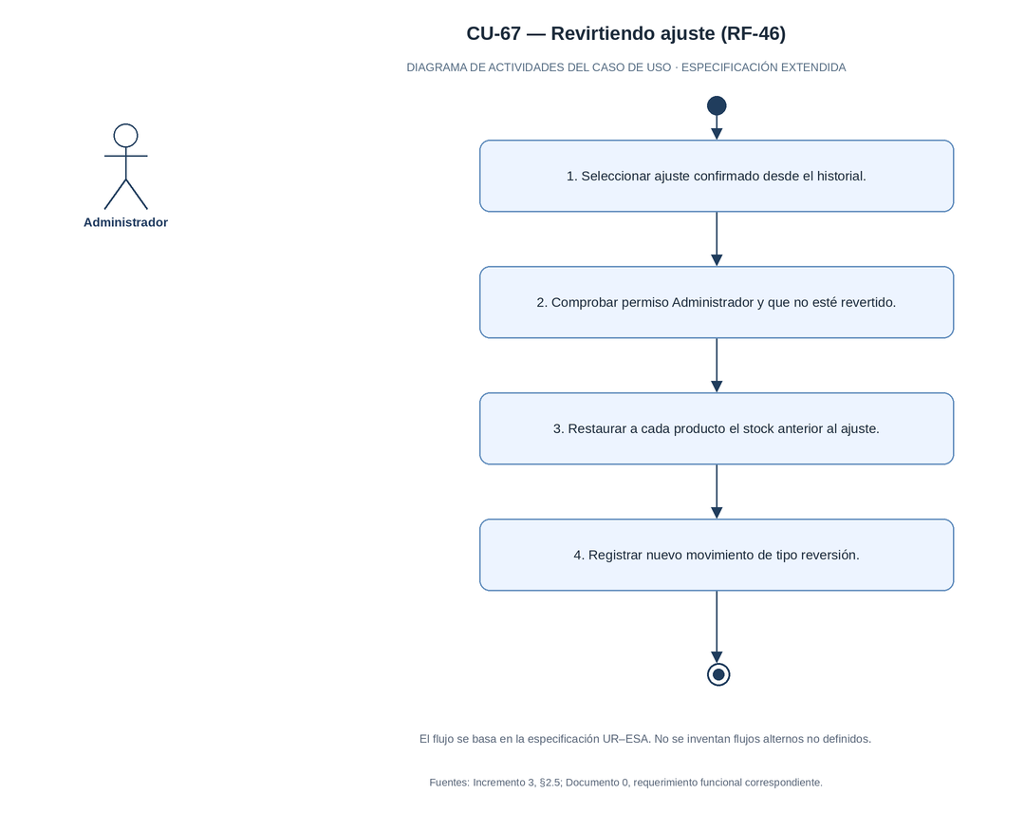
Fuente: Elaborado por el equipo de proyecto a partir de la especificación UR–ESA del Incremento 3.
El Administrador selecciona, desde el historial de movimientos, un ajuste de inventario que ya fue confirmado y que no ha sido revertido, y solicita revertirlo. El sistema muestra el detalle del ajuste, con SKU, cantidad y fecha, y pide confirmación explícita; luego verifica que quien opera tenga perfil Administrador y que el ajuste no haya sido revertido previamente, restaura en cada producto afectado el stock anterior al ajuste y registra un nuevo movimiento de tipo Reversión. Si el usuario no tiene perfil Administrador, la opción de revertir no está disponible y el sistema bloquea la operación sin modificar el stock; si el ajuste ya fue revertido, el sistema impide una nueva reversión y lo informa. El diagrama representa este flujo como una secuencia de cuatro actividades entre el nodo inicial y el nodo final, con el Administrador como responsable; los flujos alternativos de la Tabla 2.27 no se grafican, ya que el diagrama se limita al flujo normal.
Precondición: Existe un ajuste previamente confirmado y el usuario posee perfil Administrador.
Postcondición: El stock de los productos afectados vuelve al valor anterior al ajuste y la reversión queda registrada en el historial.
Reglas de negocio: Solo el perfil Administrador puede revertir un ajuste. La reversión genera un nuevo movimiento de tipo Reversión. Un ajuste revertido no puede revertirse nuevamente.

Figura 2.24: “Caso de uso extendido CU-68 – Consultando historial de movimientos, UR-47”.
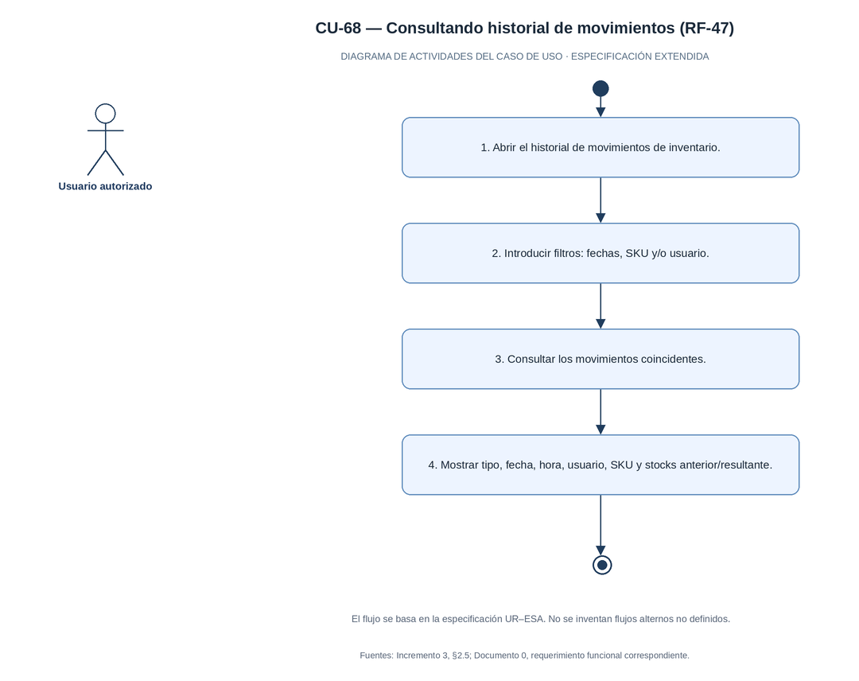
Fuente: Elaborado por el equipo de proyecto a partir de la especificación UR–ESA del Incremento 3.
Un usuario autorizado, sea Administrador, Bodeguero o Cajero, abre el historial de movimientos de inventario e ingresa los filtros que necesite: rango de fechas, SKU o usuario responsable. El sistema consulta los movimientos que cumplen esos criterios y muestra, por cada uno, el tipo de movimiento, la fecha, la hora, el usuario, el SKU, el stock anterior y el stock resultante, siempre en modo de solo lectura. Si no se aplica ningún filtro se muestran todos los movimientos registrados, y si ninguno cumple los criterios indicados el sistema informa que no hay resultados. El diagrama representa este flujo como una secuencia de cuatro actividades entre el nodo inicial y el nodo final, con el usuario autorizado como responsable; los flujos alternativos de la Tabla 2.28 no se grafican, ya que el diagrama se limita al flujo normal.
Precondición: Existen movimientos de inventario registrados en el sistema.
Postcondición: El usuario visualiza el historial completo de movimientos, filtrable según sus criterios de búsqueda.
Reglas de negocio: El historial es de solo lectura. Debe permitir filtrar por rango de fechas, SKU y usuario responsable.

Figura 2.25: “Caso de uso extendido CU-69 – Consultando stock e historial, UR-56”.
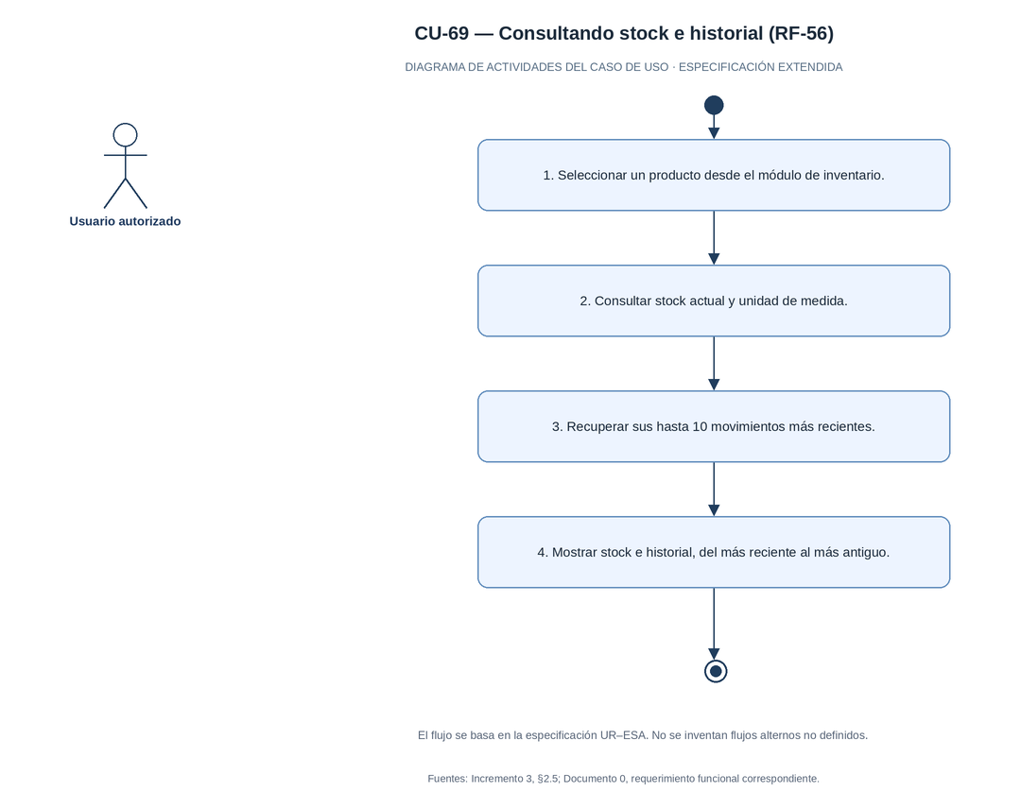
Fuente: Elaborado por el equipo de proyecto a partir de la especificación UR–ESA del Incremento 3.
El usuario busca y selecciona un producto por SKU o por nombre desde el módulo de inventario. El sistema consulta su stock actual y su unidad de medida, recupera hasta los diez movimientos más recientes de ese producto y muestra ambos resultados juntos, ordenados del más reciente al más antiguo. Si el producto tiene menos de diez movimientos registrados se muestran todos los disponibles, y si la búsqueda no encuentra el producto el sistema lo indica con un mensaje. El diagrama representa este flujo como una secuencia de cuatro actividades entre el nodo inicial y el nodo final, con el usuario autorizado como responsable; los flujos alternativos de la Tabla 2.29 no se grafican, ya que el diagrama se limita al flujo normal.
Precondición: El producto existe en el catálogo y posee al menos un movimiento registrado.
Postcondición: Se despliegan el stock actual y hasta 10 movimientos más recientes asociados al producto.
Reglas de negocio: Si el producto tiene menos de 10 movimientos, se muestran todos los disponibles. Los movimientos se ordenan del más reciente al más antiguo.

Figura 2.26: “Caso de uso extendido CU-70 – Generando reporte de stock, UR-57”.
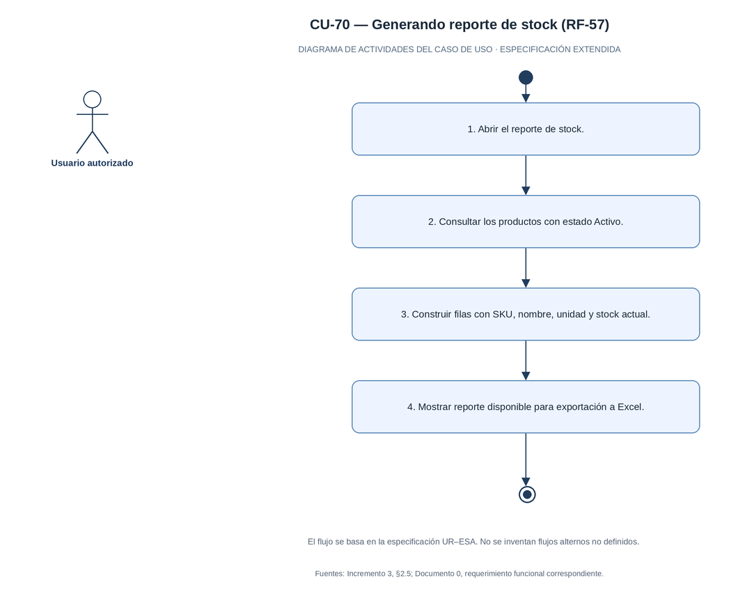
Fuente: Elaborado por el equipo de proyecto a partir de la especificación UR–ESA del Incremento 3.
El usuario abre el módulo de reportes y selecciona el reporte de stock. El sistema consulta los productos que se encuentran en estado Activo y construye el reporte con SKU, nombre, unidad de medida y stock actual de cada uno, mostrándolo en pantalla y habilitando su exportación a Excel, CU-74. Cuando el reporte no arroja resultados, la exportación permanece deshabilitada. El diagrama representa este flujo como una secuencia de cuatro actividades entre el nodo inicial y el nodo final, con el usuario autorizado como responsable; los flujos alternativos de la Tabla 2.30 no se grafican, ya que el diagrama se limita al flujo normal.
Precondición: Existen productos con estado Activo registrados en el catálogo.
Postcondición: Se genera el reporte de stock actual, disponible para exportación mediante UR-61.
Reglas de negocio: Solo se incluyen productos en estado Activo. El reporte debe mostrar SKU, nombre, unidad de medida y stock actual.

Figura 2.27: “Caso de uso extendido CU-71 – Reportando equivalencias faltantes, UR-58”.
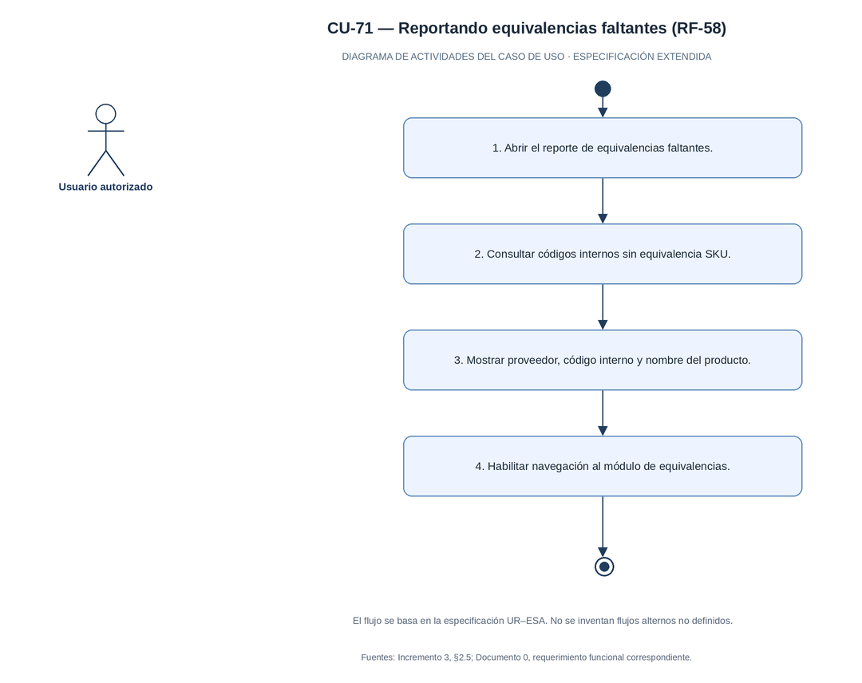
Fuente: Elaborado por el equipo de proyecto a partir de la especificación UR–ESA del Incremento 3.
Este reporte identifica qué proveedores no tienen registrada una equivalencia de SKU vigente: el sistema cruza los códigos internos de proveedor con la tabla de equivalencias y muestra el nombre del proveedor, el código interno y el nombre del producto para cada caso pendiente. Desde ahí, el usuario puede navegar directamente al módulo de equivalencias para registrar la corrección, según sus permisos. Si el reporte no arroja resultados, la exportación a Excel permanece deshabilitada. El diagrama representa este flujo como una secuencia de cuatro actividades entre el nodo inicial y el nodo final, con el usuario autorizado como responsable; los flujos alternativos de la Tabla 2.31 no se grafican, ya que el diagrama se limita al flujo normal.
Precondición: Existen códigos internos de proveedor registrados sin una equivalencia SKU vigente.
Postcondición: El reporte muestra la totalidad de códigos internos pendientes de homologación.
Reglas de negocio: Solo se listan los códigos internos sin equivalencia SKU registrada. El reporte debe permitir navegar directamente al módulo de equivalencias para su corrección.

Figura 2.28: “Caso de uso extendido CU-72 – Generando reporte de facturas, UR-59”.
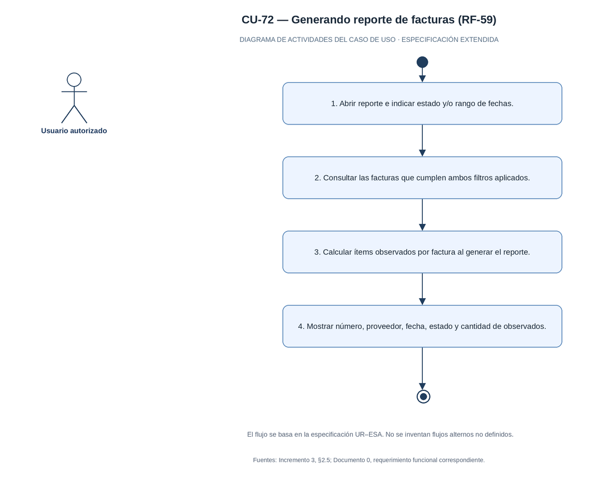
Fuente: Elaborado por el equipo de proyecto a partir de la especificación UR–ESA del Incremento 3.
El usuario define un estado, un rango de fechas o ambos como filtros para el reporte de facturas. El sistema consulta las facturas que cumplen esas condiciones, calcula en el momento la cantidad de ítems observados de cada una, y presenta el número de factura, el proveedor, la fecha de emisión, el estado y la cantidad de ítems observados. Si el reporte no arroja resultados, la exportación a Excel permanece deshabilitada. El diagrama representa este flujo como una secuencia de cuatro actividades entre el nodo inicial y el nodo final, con el usuario autorizado como responsable; los flujos alternativos de la Tabla 2.32 no se grafican, ya que el diagrama se limita al flujo normal.
Precondición: Existen facturas registradas en el sistema.
Postcondición: El reporte despliega las facturas que cumplen los filtros de estado y fecha aplicados.
Reglas de negocio: Los filtros de estado y rango de fechas son combinables. La cantidad de ítems observados se calcula en tiempo real al generar el reporte.

Figura 2.29: “Caso de uso extendido CU-73 – Generando reporte de movimientos, UR-60”.
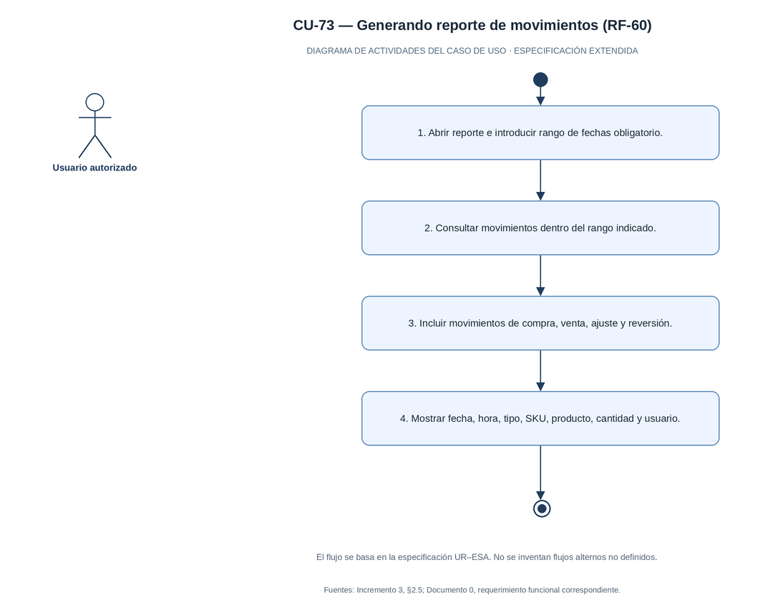
Fuente: Elaborado por el equipo de proyecto a partir de la especificación UR–ESA del Incremento 3.
El usuario selecciona el reporte de movimientos e ingresa un rango de fechas, que es obligatorio. El sistema consulta los movimientos ocurridos dentro de ese rango incluyendo compras, ventas, ajustes y reversiones y muestra fecha, hora, tipo de movimiento, SKU, nombre del producto, cantidad aplicada y usuario responsable de cada uno. Si no se ingresa el rango de fechas el sistema no genera el reporte, ya que el filtro es obligatorio, y si el resultado queda vacío la exportación a Excel permanece deshabilitada. El diagrama representa este flujo como una secuencia de cuatro actividades entre el nodo inicial y el nodo final, con el usuario autorizado como responsable; los flujos alternativos de la Tabla 2.33 no se grafican, ya que el diagrama se limita al flujo normal.
Precondición: Existen movimientos de inventario registrados en el sistema.
Postcondición: El reporte despliega los movimientos que cumplen el rango de fechas indicado.
Reglas de negocio: El filtro de rango de fechas es obligatorio para generar el reporte. El reporte incluye todos los tipos de movimiento: compra, venta, ajuste y reversión.

Figura 2.30: “Caso de uso extendido CU-74 – Exportando reportes a Excel, UR-61”.
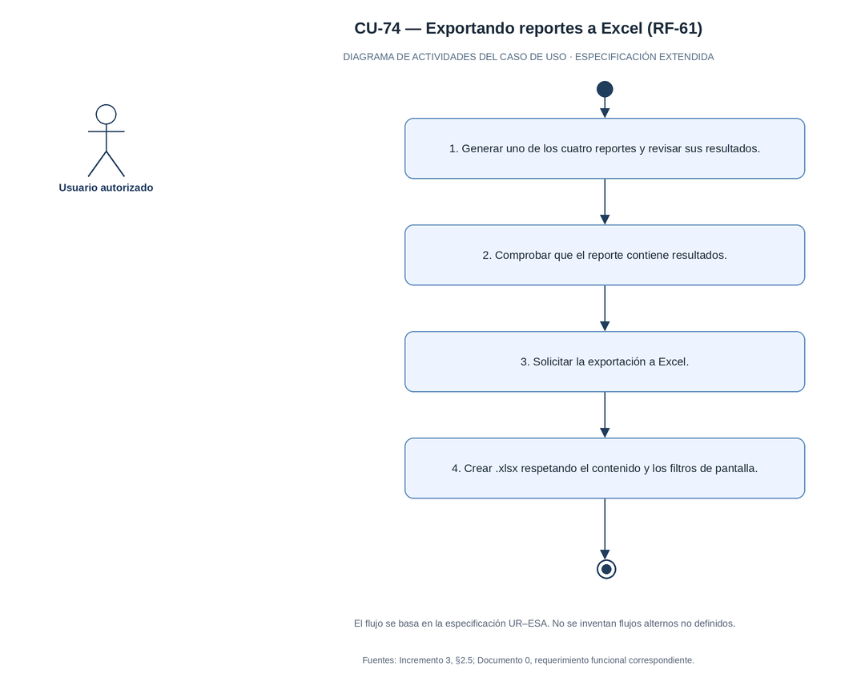
Fuente: Elaborado por el equipo de proyecto a partir de la especificación UR–ESA del Incremento 3.
Una vez que el usuario tiene en pantalla uno de los reportes de CU-70 a CU-73 con resultados, solicita exportarlo a Excel. El sistema verifica que el reporte tenga resultados, genera un archivo .xlsx con el contenido exacto del reporte —respetando los filtros aplicados— y lo entrega, registrando la exportación en la bitácora de auditoría, CU-66. Si el reporte no arrojó resultados el botón de exportación permanece deshabilitado, y si ocurre un error al generar el archivo el sistema lo informa y la operación fallida también queda registrada. El diagrama representa este flujo como una secuencia de cuatro actividades entre el nodo inicial y el nodo final, con el usuario autorizado como responsable; los flujos alternativos de la Tabla 2.34 no se grafican, ya que el diagrama se limita al flujo normal.
Precondición: Se generó previamente en pantalla uno de los cuatro reportes, UR-57 a UR-60.
Postcondición: Se descarga un archivo .xlsx con el contenido exacto del reporte generado.
Reglas de negocio: La exportación debe respetar los filtros aplicados al reporte en pantalla. El botón de exportación permanece deshabilitado si el reporte no arrojó resultados.

Figura 2.31: “Caso de uso extendido CU-75 – Iniciando venta, UR-64”.
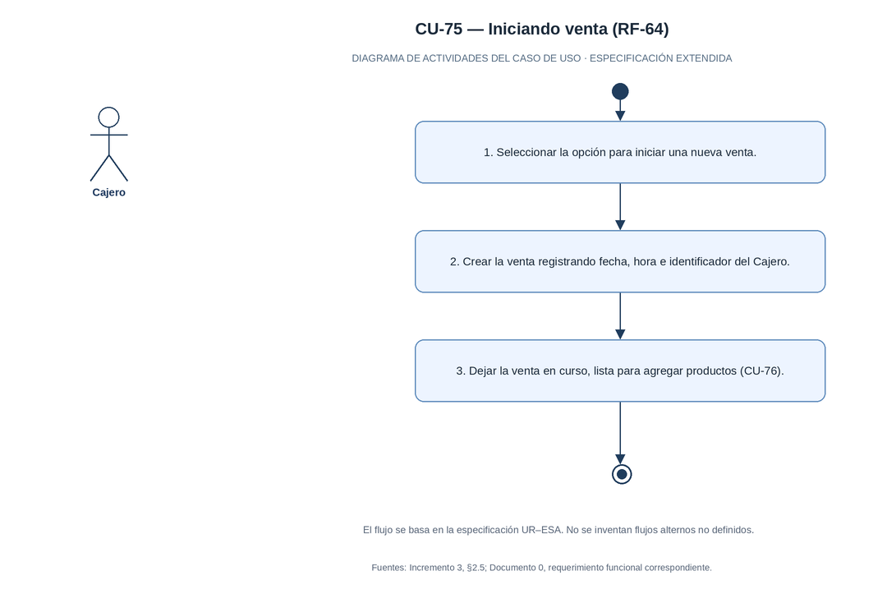
Fuente: Elaborado por el equipo de proyecto a partir de la especificación UR–ESA del Incremento 3.
El Cajero selecciona la opción para iniciar una nueva venta. El sistema crea la venta registrando automáticamente la fecha, la hora y el identificador del Cajero, y la deja en curso, lista para agregar productos, CU-76. Mientras la venta no se confirme, el stock de los productos no se modifica. El diagrama representa este flujo como una secuencia de tres actividades entre el nodo inicial y el nodo final, con el Cajero como responsable; la especificación no define flujos alternativos para este caso de uso, según la Tabla 2.35.
Precondición: El usuario se encuentra autenticado y posee perfil Cajero.
Postcondición: Existe una venta en curso asociada al Cajero autenticado.
Reglas de negocio: Una venta no confirmada no debe modificar el stock.

Figura 2.32: “Caso de uso extendido CU-76 – Agregando productos a la venta, UR-65”.
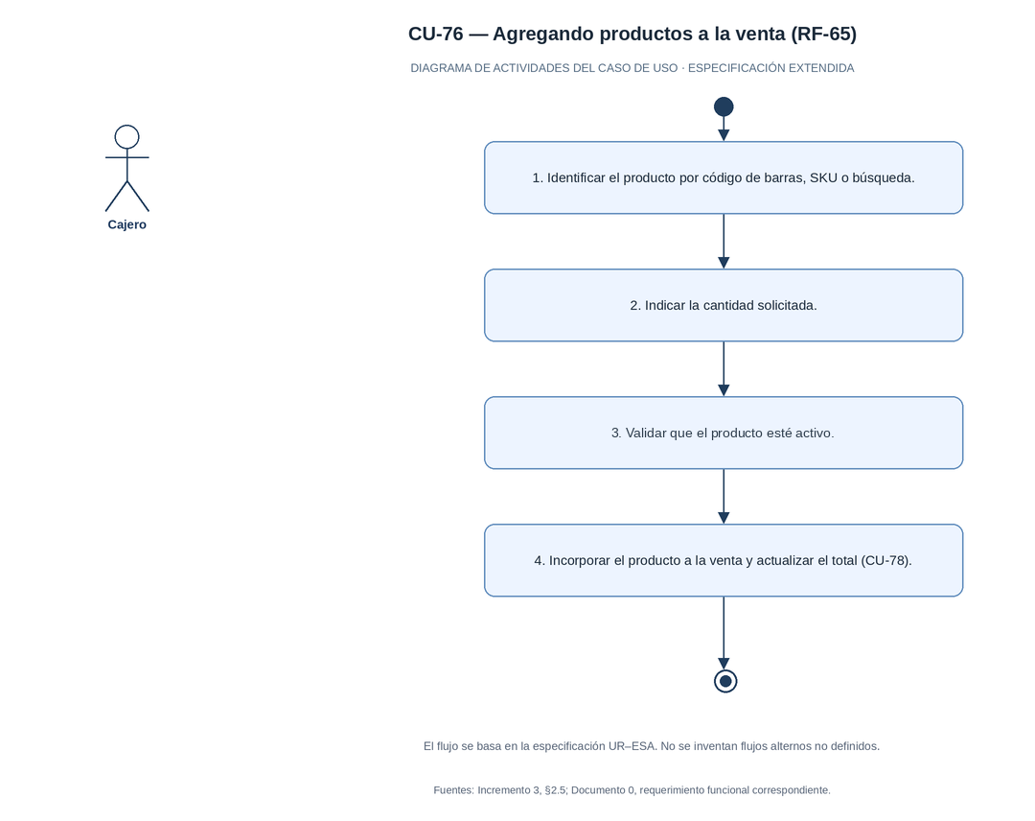
Fuente: Elaborado por el equipo de proyecto a partir de la especificación UR–ESA del Incremento 3.
El Cajero identifica el producto mediante la lectura del código de barras, el ingreso del SKU o la búsqueda, e indica la cantidad solicitada. El sistema valida que el producto esté activo, lo incorpora a la venta y actualiza el total, CU-78. Si el producto no existe se muestra el mensaje «Producto no encontrado», y si está inactivo no se incorpora a la venta. El diagrama representa este flujo como una secuencia de cuatro actividades entre el nodo inicial y el nodo final, con el Cajero como responsable; los flujos alternativos de la Tabla 2.36 no se grafican, ya que el diagrama se limita al flujo normal.
Precondición: Existe una venta en curso, UR-64.
Postcondición: El producto queda incorporado temporalmente a la venta.
Reglas de negocio: Un producto inactivo no puede incorporarse a la venta. Un producto inexistente muestra el mensaje “Producto no encontrado”.

Figura 2.33: “Caso de uso extendido CU-78 – Calculando total de venta, UR-67”.
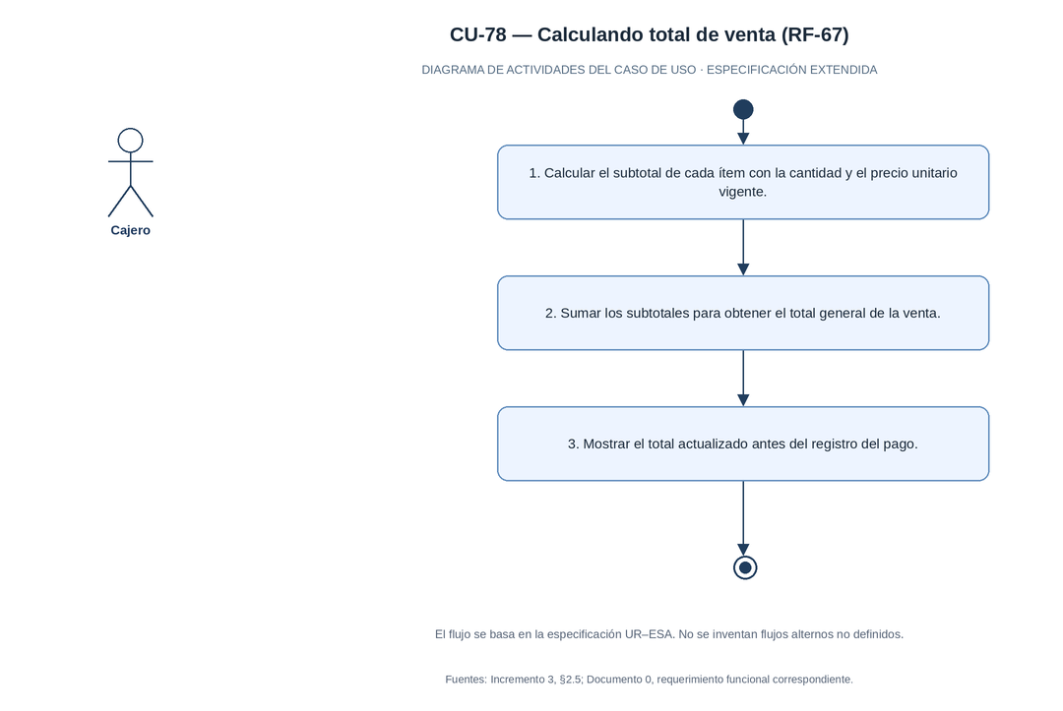
Fuente: Elaborado por el equipo de proyecto a partir de la especificación UR–ESA del Incremento 3.
El sistema calcula el subtotal de cada ítem a partir de su cantidad y del precio unitario vigente, suma los subtotales para obtener el total general y muestra el total actualizado antes del registro del pago. El cálculo se repite cada vez que se agrega, modifica o elimina un ítem de la venta. El diagrama representa este flujo como una secuencia de tres actividades entre el nodo inicial y el nodo final, con el Cajero como responsable; los flujos alternativos de la Tabla 2.37 no se grafican, ya que el diagrama se limita al flujo normal.
Precondición: La venta contiene al menos un producto.
Postcondición: El total actualizado queda visible antes de registrar el pago.
Reglas de negocio: El total general se recalcula cada vez que se agrega, modifica o elimina un ítem de la venta.

Figura 2.34: “Caso de uso extendido CU-79 – Registrando pago de venta, UR-68”.
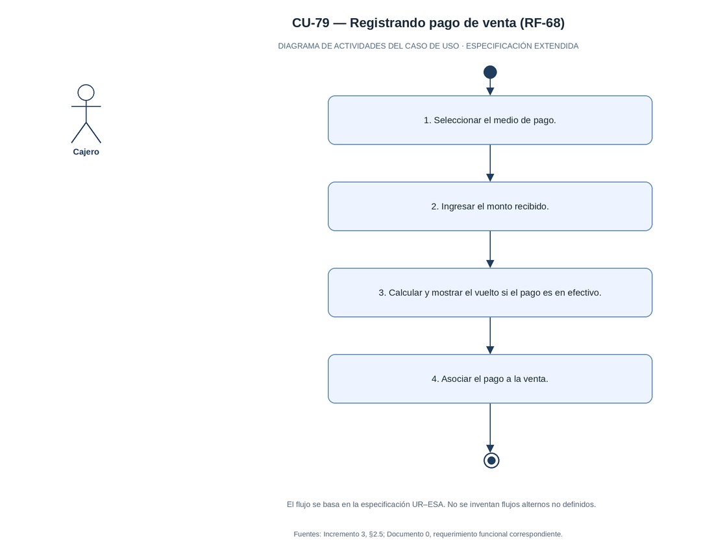
Fuente: Elaborado por el equipo de proyecto a partir de la especificación UR–ESA del Incremento 3.
El Cajero selecciona el medio de pago e ingresa el monto recibido. Si el pago es en efectivo, el sistema calcula y muestra el vuelto, y luego asocia el pago a la venta. Si el monto recibido en efectivo es inferior al total, el sistema impide continuar y muestra el mensaje «Monto insuficiente». El diagrama representa este flujo como una secuencia de cuatro actividades entre el nodo inicial y el nodo final, con el Cajero como responsable; los flujos alternativos de la Tabla 2.38 no se grafican, ya que el diagrama se limita al flujo normal.
Precondición: Existe una venta con total calculado, UR-67.
Postcondición: El pago queda asociado a la venta.
Reglas de negocio: Si el monto recibido en efectivo es inferior al total, el sistema impide continuar y muestra el mensaje “Monto insuficiente”.

Figura 2.35: “Caso de uso extendido CU-80 – Confirmando venta, UR-69”.
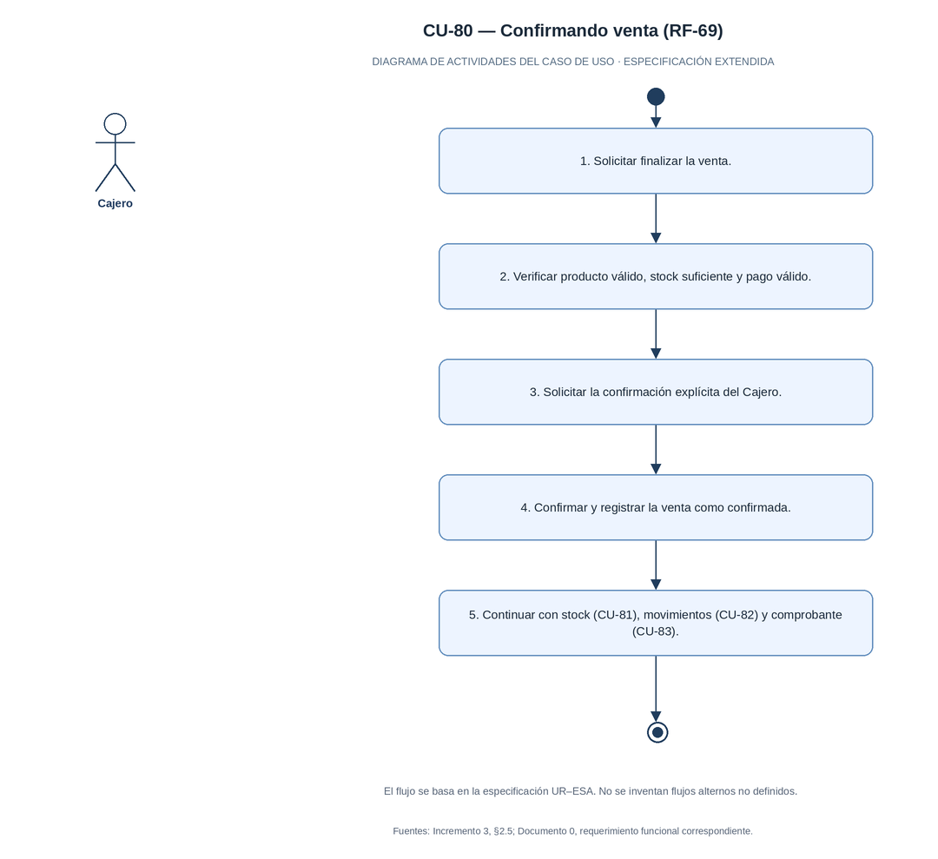
Fuente: Elaborado por el equipo de proyecto a partir de la especificación UR–ESA del Incremento 3.
El Cajero solicita finalizar la venta. El sistema verifica que exista al menos un producto válido, stock suficiente y un pago válido, solicita la confirmación explícita del Cajero y registra la venta como confirmada. A continuación se ejecutan la actualización de stock, CU-81, el registro de movimientos, CU-82, y la emisión del comprobante, CU-83. Si falta alguna de las condiciones, la venta no se confirma. El diagrama representa este flujo como una secuencia de cinco actividades entre el nodo inicial y el nodo final, con el Cajero como responsable; los flujos alternativos de la Tabla 2.39 no se grafican, ya que el diagrama se limita al flujo normal.
Precondición: La venta cuenta con productos válidos, stock suficiente y pago registrado.
Postcondición: La venta queda confirmada y no puede modificarse desde la pantalla de venta.
Reglas de negocio: Una venta no puede confirmarse si falta alguna de sus condiciones: producto válido, stock suficiente o pago válido.

Figura 2.36: “Caso de uso extendido CU-81 – Actualizando stock por venta, UR-70”.
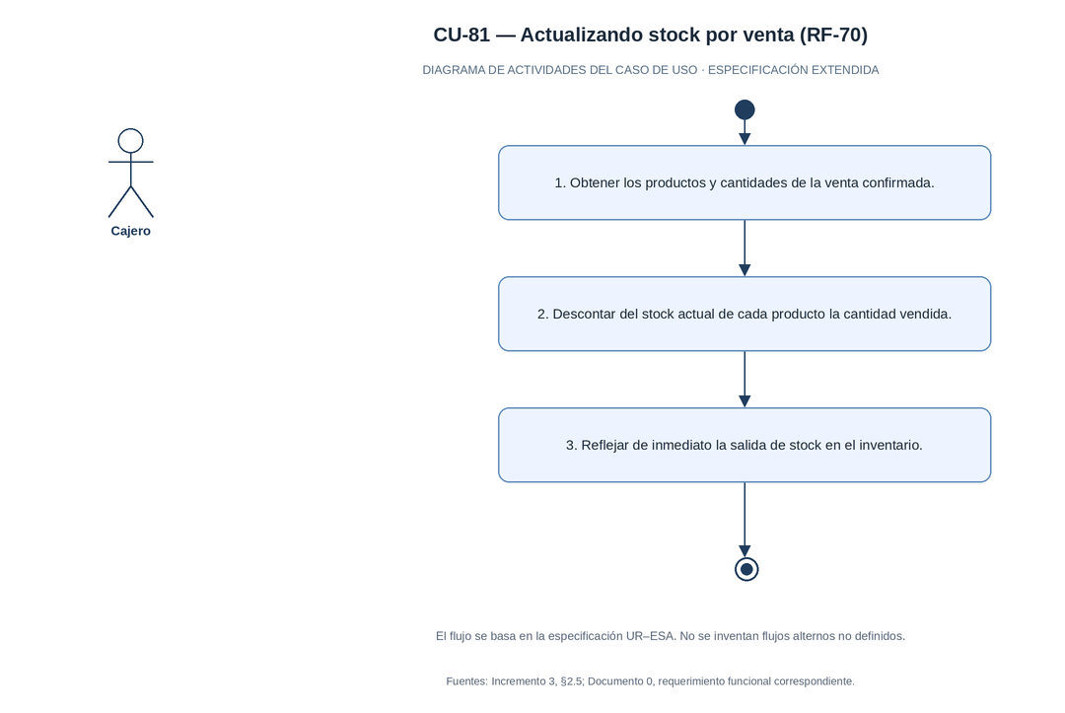
Fuente: Elaborado por el equipo de proyecto a partir de la especificación UR–ESA del Incremento 3.
Una vez confirmada la venta, el sistema obtiene los productos y las cantidades vendidas, descuenta del stock de cada producto la cantidad correspondiente y refleja de inmediato la salida de stock en el inventario. Si la venta no fue confirmada, no se descuenta stock ni se generan movimientos. El diagrama representa este flujo como una secuencia de tres actividades entre el nodo inicial y el nodo final, con el Cajero como responsable; los flujos alternativos de la Tabla 2.40 no se grafican, ya que el diagrama se limita al flujo normal.
Precondición: La venta se encuentra confirmada, UR-69.
Postcondición: El inventario refleja inmediatamente la salida de stock generada por la venta.
Reglas de negocio: El stock solo se descuenta cuando la venta ha sido confirmada. Una venta no confirmada no genera movimiento de stock.

Figura 2.37: “Caso de uso extendido CU-82 – Registrando movimiento de venta, UR-71”.
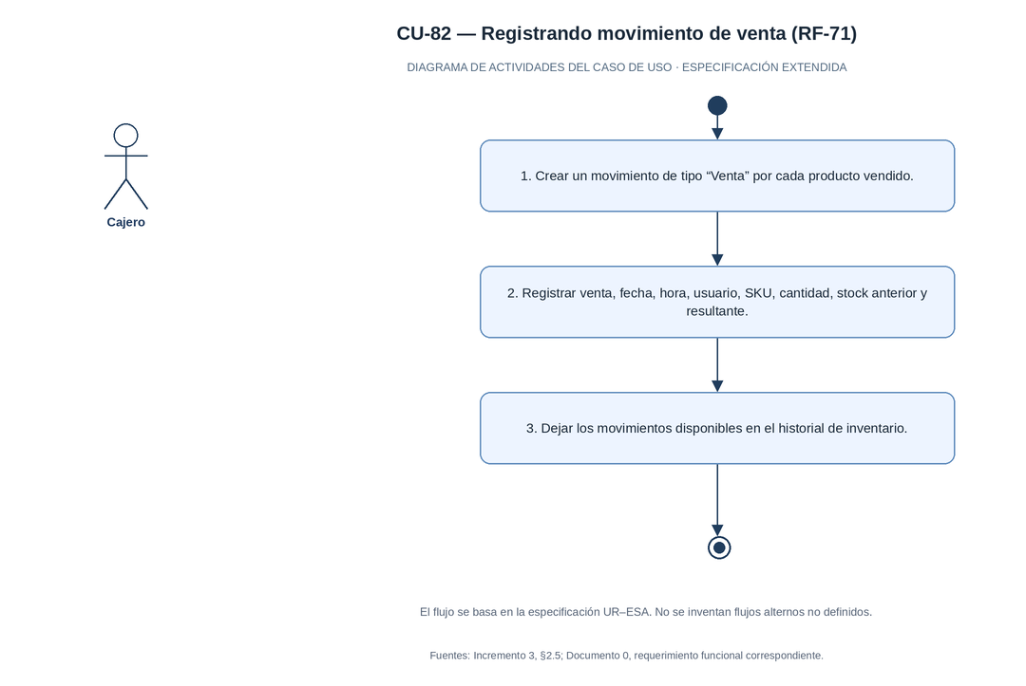
Fuente: Elaborado por el equipo de proyecto a partir de la especificación UR–ESA del Incremento 3.
Tras la actualización del stock, el sistema crea un movimiento de tipo «Venta» por cada producto vendido, registrando la venta, la fecha, la hora, el usuario, el SKU, la cantidad, el stock anterior y el stock resultante, y deja los movimientos disponibles en el historial de inventario. El diagrama representa este flujo como una secuencia de tres actividades entre el nodo inicial y el nodo final, con el Cajero como responsable; la especificación no define flujos alternativos para este caso de uso, según la Tabla 2.41.
Precondición: El stock del producto ha sido actualizado correctamente por la venta, UR-70.
Postcondición: La venta puede reconstruirse desde el historial de movimientos de inventario.
Reglas de negocio: Cada producto vendido genera su propio registro de movimiento de tipo “Venta”. El movimiento debe ser trazable de forma individual.

Figura 2.38: “Caso de uso extendido CU-83 – Emitiendo comprobante de venta, UR-72”.
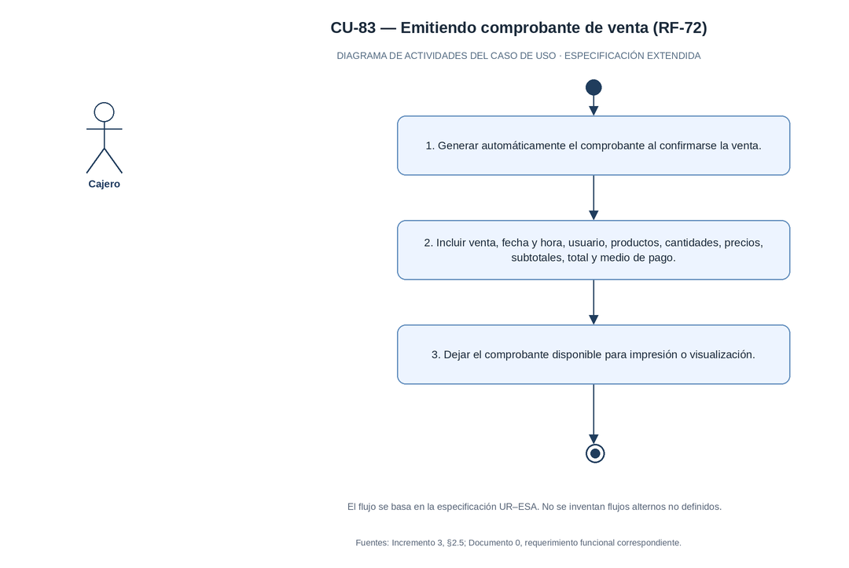
Fuente: Elaborado por el equipo de proyecto a partir de la especificación UR–ESA del Incremento 3.
Al confirmarse la venta, el sistema genera automáticamente el comprobante con los datos de la venta, sus productos, cantidades, precios, subtotales, total y medio de pago, y lo deja disponible para su impresión o visualización, sin requerir una acción adicional del Cajero. El diagrama representa este flujo como una secuencia de tres actividades entre el nodo inicial y el nodo final, con el Cajero como responsable; la especificación no define flujos alternativos para este caso de uso, según la Tabla 2.42.
Precondición: La venta se encuentra confirmada, UR-69.
Postcondición: Existe evidencia de la transacción, disponible para su impresión o visualización.
Reglas de negocio: El comprobante se genera automáticamente al confirmar la venta, sin requerir una acción adicional del Cajero.

2.9 Matriz de trazabilidad
La matriz de trazabilidad relaciona cada requerimiento funcional del incremento con su caso de uso, su especificación, su diagrama de caso de uso, su caso de uso extendido con la tabla y la figura correspondientes, el diagrama de secuencia de la vista de procesos que lo representa, las tareas del Sprint Backlog que lo implementan y la tarea de pruebas que lo verifica. Los identificadores de tareas corresponden a los de la Tabla 3.1; el guion indica que la planificación del incremento no registra un elemento asociado.
Tabla 2.43: “Matriz de trazabilidad del Incremento 3”.
UR | CU | Módulo | Espec. UR | Diagrama CU | CU extendido | Secuencia | Tareas Sprint | Verificación
UR-25 | CU-62 | Lectura y procesamiento de factura | Tabla 2.5 | Fig. 2.1 | Tabla 2.24 y Fig. 2.20 | Fig. 4.3 | 2.1, 3.1, 4.1 | 7.1, Módulo A
UR-29 | CU-63 | Importación y exportación de archivos | Tabla 2.6 | Fig. 2.2 | Tabla 2.25 y Fig. 2.21 | Fig. 4.4 | 2.1, 3.1, 4.1 | 7.1, Módulo A
UR-37 | CU-66 | Importación y exportación de archivos | Tabla 2.7 | Fig. 2.3 | Tabla 2.26 y Fig. 2.22 | Fig. 4.5 | 2.2 | 7.1, Módulo A
UR-46 | CU-67 | Ajuste de inventario | Tabla 2.8 | Fig. 2.4 | Tabla 2.27 y Fig. 2.23 | Fig. 4.6 | 2.3, 3.2, 4.2 | 7.2, Módulo B
UR-47 | CU-68 | Ajuste de inventario | Tabla 2.9 | Fig. 2.5 | Tabla 2.28 y Fig. 2.24 | Fig. 4.7 | 2.4, 3.3, 4.3 | 7.3, Módulo C
UR-56 | CU-69 | Consultas, Reportes, Usuarios y Permisos | Tabla 2.10 | Fig. 2.6 | Tabla 2.29 y Fig. 2.25 | Fig. 4.8 | 2.4, 3.3, 4.3 | 7.3, Módulo C
UR-57 | CU-70 | Consultas, Reportes, Usuarios y Permisos | Tabla 2.11 | Fig. 2.7 | Tabla 2.30 y Fig. 2.26 | Fig. 4.9 | 2.5, 3.4, 4.4 | 7.4, Módulo D
UR-58 | CU-71 | Consultas, Reportes, Usuarios y Permisos | Tabla 2.12 | Fig. 2.8 | Tabla 2.31 y Fig. 2.27 | Fig. 4.10 | 2.5, 3.4, 4.4 | 7.4, Módulo D
UR-59 | CU-72 | Consultas, Reportes, Usuarios y Permisos | Tabla 2.13 | Fig. 2.9 | Tabla 2.32 y Fig. 2.28 | Fig. 4.11 | 2.5, 3.4, 4.4 | 7.4, Módulo D
UR-60 | CU-73 | Consultas, Reportes, Usuarios y Permisos | Tabla 2.14 | Fig. 2.10 | Tabla 2.33 y Fig. 2.29 | Fig. 4.12 | 2.5, 3.4, 4.4 | 7.4, Módulo D
UR-61 | CU-74 | Consultas, Reportes, Usuarios y Permisos | Tabla 2.15 | Fig. 2.11 | Tabla 2.34 y Fig. 2.30 | Fig. 4.13 | 2.6, 3.4, 4.4 | 7.4, Módulo D
UR-64 | CU-75 | Gestión de venta | Tabla 2.16 | Fig. 2.12 | Tabla 2.35 y Fig. 2.31 | Fig. 4.14 | — | —
UR-65 | CU-76 | Gestión de venta | Tabla 2.17 | Fig. 2.13 | Tabla 2.36 y Fig. 2.32 | Fig. 4.15 | — | —
UR-67 | CU-78 | Gestión de venta | Tabla 2.18 | Fig. 2.14 | Tabla 2.37 y Fig. 2.33 | Fig. 4.16 | — | —
UR-68 | CU-79 | Gestión de venta | Tabla 2.19 | Fig. 2.15 | Tabla 2.38 y Fig. 2.34 | Fig. 4.17 | — | —
UR-69 | CU-80 | Gestión de venta | Tabla 2.20 | Fig. 2.16 | Tabla 2.39 y Fig. 2.35 | Fig. 4.18 | — | —
UR-70 | CU-81 | Gestión de venta | Tabla 2.21 | Fig. 2.17 | Tabla 2.40 y Fig. 2.36 | Fig. 4.19 | — | —
UR-71 | CU-82 | Gestión de venta | Tabla 2.22 | Fig. 2.18 | Tabla 2.41 y Fig. 2.37 | Fig. 4.20 | — | —
UR-72 | CU-83 | Gestión de venta | Tabla 2.23 | Fig. 2.19 | Tabla 2.42 y Fig. 2.38 | Fig. 4.21 | — | —
Fuente: Elaborado por el equipo de proyecto.
La matriz muestra que los 19 requerimientos del incremento cuentan con su especificación UR–ESA, su diagrama de caso de uso, su caso de uso extendido y su diagrama de secuencia. En cuanto a la planificación, 11 requerimientos tienen tareas del Sprint Backlog y una tarea de verificación asociadas, mientras que los 8 restantes, que corresponden a los requerimientos de gestión de venta, UR-64, UR-65 y UR-67 a UR-72, no registran tareas en la planificación del sprint, lo que se indica con un guion. Esta diferencia corresponde a la planificación y no a la evidencia de ejecución: el capítulo 5 presenta capturas de la ejecución de los 19 requerimientos, incluidos los ocho requerimientos de venta, según se resume en la Tabla 5.1.

3. DOCUMENTACIÓN DE SCRUM++
Este capítulo documenta la gestión del Incremento 3 según Scrum++. El sprint se desarrolló en tres semanas, entre el 14 de septiembre y el 4 de octubre de 2026, con entrega el domingo 4 de octubre a las 23:59 hrs.

3.1 Product Backlog
La Tabla 3.1 presenta la pila del producto del Incremento 3, con la planificación exigida por la rúbrica: prioridad, responsable, tiempo estimado en horas hombre, abreviadas como HH, fechas de inicio y término, todas del año 2026, y estado de avance. Las 47 tareas se agrupan en nueve categorías, y su identificador se utiliza como referencia en la matriz de trazabilidad de la Tabla 2.43 y en el análisis del sprint de la sección 3.8. Las fechas de inicio y término corresponden a las registradas en la planilla de organización del trabajo, que son las mismas que utilizan los gráficos de Burn Up y Burn Down de las secciones 6.1 y 6.2.
Tabla 3.1: “Product Backlog List del Incremento 3”.
ID | Prior. | Categoría | Tarea | Responsable | HH Est. | Inicio | Término | Estado
1.1 | 3 | Retroalimentación Inc. 2 | Revisar feedback del Incremento 2 y definir acciones correctivas. | Cristóbal Osorio | 2 | 15/09 | 16/09 | Terminado
1.2 | 3 | Retroalimentación Inc. 2 | Incorporar acciones correctivas al Product Backlog y Sprint Backlog. | Cristóbal Osorio | 1 | 17/09 | 17/09 | Terminado
2.1 | 3 | Modelo | Implementar exportación de ítems válidos a Excel. | Felipe Salas | 4 | 16/09 | 19/09 | Terminado
2.2 | 3 | Modelo | Implementar auditoría de archivos e integrarla a importación y exportación. | Nicolas López | 4 | 17/09 | 20/09 | Terminado
2.3 | 3 | Modelo | Agregar reversión de ajustes con validación de administrador y registro. | Fabián Gómez | 4 | 21/09 | 23/09 | Terminado
2.4 | 3 | Modelo | Extender historial con datos completos y últimos 10 movimientos por SKU. | Nicolas López | 3 | 23/09 | 24/09 | Terminado
2.5 | 3 | Modelo | Implementar reportes de stock, equivalencias, facturas y movimientos. | Matías Ale | 6 | 21/09 | 25/09 | Terminado
2.6 | 3 | Modelo | Integrar exportación Excel de reportes y auditoría de exportaciones. | Felipe Salas | 3 | 26/09 | 27/09 | Terminado
3.1 | 3 | Vista | Agregar botón para exportar ítems válidos en Excel. | Felipe Salas | 2 | 22/09 | 22/09 | Terminado
3.2 | 3 | Vista | Agregar opción de revertir ajustes solo para administradores. | Diego Lobos | 3 | 24/09 | 25/09 | Terminado
3.3 | 3 | Vista | Crear vista de consulta de stock e historial por SKU o nombre. | Nicolas López | 3 | 25/09 | 26/09 | Terminado
3.4 | 3 | Vista | Crear vista de reportes con filtros, resultados y exportación a Excel. | Felipe Salas | 4 | 25/09 | 27/09 | Terminado
4.1 | 3 | Controlador | Implementar controlador de exportación y gestión de archivos. | Felipe Salas | 2 | 28/09 | 28/09 | Terminado
4.2 | 3 | Controlador | Implementar controlador de reversión con validación de rol y actualización de vistas. | Diego Lobos | 2 | 29/09 | 29/09 | Terminado
4.3 | 3 | Controlador | Implementar controlador de stock e historial. | Matías Ale | 2 | 30/09 | 30/09 | Terminado
4.4 | 3 | Controlador | Implementar controlador de reportes, filtros y exportación a Excel. | Felipe Salas | 3 | 30/09 | 01/10 | Terminado
5.1 | 3 | Diagramas 4+1 | Actualizar el diagrama de clases UML con los componentes del Incremento 3. | Fabián Gómez | 3 | 02/10 | 03/10 | Terminado
5.2 | 3 | Diagramas 4+1 | Crear secuencia del Módulo A: exportación y auditoría. | Nicolas López | 2 | 29/09 | 29/09 | Terminado
5.3 | 3 | Diagramas 4+1 | Crear secuencia del Módulo B: reversión de ajuste. | Matías Ale | 2 | 30/09 | 30/09 | Terminado
5.4 | 3 | Diagramas 4+1 | Crear secuencia del Módulo C: consulta de stock e historial. | Fabián Gómez | 2 | 30/09 | 01/10 | Terminado
5.5 | 3 | Diagramas 4+1 | Crear secuencia del Módulo D: generación y exportación de reportes. | Fabián Gómez | 2 | 01/10 | 02/10 | Terminado
5.6 | 3 | Diagramas 4+1 | Actualizar árbol de navegación y documentación de nuevas vistas. | Fabián Gómez | 2 | 03/10 | 04/10 | Terminado
6.1 | 3 | Scrum++ | Marcar las 19 URs del Incremento 3 en el Product Backlog. | Cristóbal Osorio | 1 | 14/09 | 14/09 | Terminado
6.2 | 3 | Scrum++ | Elaborar Sprint Backlog y distribución semanal de HH. | Erick Hernández | 3 | 14/09 | 16/09 | Terminado
6.3 | 3 | Scrum++ | Redactar Daily Scrum del sprint. | Diego Lobos | 3 | 15/09 | 04/10 | Terminado
6.4 | 3 | Scrum++ | Redactar Sprint Review del Incremento 3. | Matías Ale | 2 | 03/10 | 04/10 | Terminado
6.5 | 3 | Scrum++ | Redactar Sprint Retrospective del Incremento 3. | Diego Lobos | 1 | 03/10 | 04/10 | Terminado
7.1 | 3 | Pruebas | Diseñar y ejecutar pruebas del Módulo A con evidencias. | Erick Hernández | 3 | 03/10 | 04/10 | Terminado
7.2 | 3 | Pruebas | Diseñar y ejecutar pruebas del Módulo B con evidencias. | Erick Hernández | 3 | 03/10 | 04/10 | Terminado
7.3 | 3 | Pruebas | Diseñar y ejecutar pruebas del Módulo C con evidencias. | Fabián Gómez | 3 | 03/10 | 04/10 | Terminado
7.4 | 3 | Pruebas | Diseñar y ejecutar pruebas del Módulo D con evidencias. | Diego Lobos | 4 | 03/10 | 04/10 | Terminado
7.5 | 3 | Pruebas | Elaborar tabla resumen de evidencias de pruebas. | Erick Hernández | 2 | 03/10 | 04/10 | Terminado
8.1 | 3 | Entregables | Redactar documento Word completo del Incremento 3. | Cristóbal Osorio | 4 | 03/10 | 04/10 | Terminado
8.2 | 3 | Entregables | Insertar diagramas, árbol de navegación y evidencias en el documento. | Cristóbal Osorio | 2 | 03/10 | 04/10 | Terminado
8.3 | 3 | Entregables | Aplicar formato final al documento del Incremento 3. | Cristóbal Osorio | 1 | 03/10 | 04/10 | Terminado
8.4 | 3 | Entregables | Grabar video de funcionalidades del Incremento 3. | Matías Ale | 2 | 03/10 | 04/10 | Terminado
8.5 | 3 | Entregables | Crear PPT del Incremento 3 con alcance, Scrum++ y vistas 4+1. | Cristóbal Osorio | 3 | 03/10 | 04/10 | Terminado
8.6 | 3 | Entregables | Empaquetar código, scripts y diagramas en ZIP y verificar compilación. | Erick Hernández | 1 | 03/10 | 04/10 | Terminado
8.7 | 3 | Entregables | Capturar historial de commits de todos los integrantes. | Nicolas López | 1 | 03/10 | 04/10 | Terminado
8.8 | 3 | Entregables | Actualizar o validar el documento y video de instalación. | Erick Hernández | 1 | 03/10 | 04/10 | Terminado
8.9 | 3 | Entregables | Grabar video de presentación y demo del Incremento 3. | Erick Hernández | 1 | 03/10 | 04/10 | Terminado
9.1 | 3 | Documentación | Redactar introducción del Incremento 3. | Diego Lobos | 1 | 18/09 | 18/09 | Terminado
9.2 | 3 | Documentación | Redactar propuesta de solución e Incremento 3 con RFs/URs y porcentajes. | Nicolas López | 1 | 15/09 | 15/09 | Terminado
9.3 | 3 | Documentación | Redactar la descripción extendida de los casos de uso del Incremento 3. | Diego Lobos | 3 | 01/10 | 03/10 | Terminado
9.4 | 3 | Documentación | Consolidar resumen acumulado de los Incrementos 1 y 2. | Nicolas López | 2 | 03/10 | 04/10 | Terminado
9.5 | 3 | Documentación | Verificar checklist final y archivos en Drive. | Erick Hernández | 1 | 03/10 | 04/10 | Terminado
9.6 | 3 | Documentación | Enviar correo al profesor con el enlace de Drive y permisos verificados. | Cristóbal Osorio | 0,5 | 03/10 | 04/10 | Terminado
Fuente: Elaborado por el equipo de proyecto a partir de la planilla de organización del trabajo del Incremento 3.

3.2 Sprint Backlog Incremento 3
El Sprint Backlog agrupa las 47 tareas del incremento en nueve categorías, con un total de 110,5 HH estimadas distribuidas entre los siete integrantes. La Tabla 3.2 resume, por categoría, la cantidad de tareas, las horas estimadas y el responsable principal, entendido como el integrante con mayor carga de horas en esa categoría.
Tabla 3.2: “Sprint Backlog del Incremento 3 por categoría”.
Categoría | N° Tareas | HH Estimadas | Responsable principal
Retroalimentación Inc. 2 | 2 | 3,0 | Cristóbal Osorio
Modelo | 6 | 24,0 | Felipe Salas y Nicolas López
Vista | 4 | 12,0 | Felipe Salas
Controlador | 4 | 9,0 | Felipe Salas
Diagramas 4+1 | 6 | 13,0 | Fabián Gómez
Scrum++ | 5 | 10,0 | Diego Lobos
Pruebas | 5 | 15,0 | Erick Hernández
Entregables | 9 | 16,0 | Cristóbal Osorio
Documentación | 6 | 8,5 | Diego Lobos
TOTAL | 47 | 110,5 HH | 7 integrantes
Fuente: Elaborado por el equipo de proyecto a partir de la planilla de organización del trabajo del Incremento 3.
Por volumen de horas, la categoría Modelo concentra el 21,7% del esfuerzo estimado, con 24 HH, seguida de Entregables con 16 HH y un 14,5%, Pruebas con 15 HH y un 13,6%, Diagramas 4+1 con 13 HH y un 11,8%, y Vista con 12 HH y un 10,9%. En conjunto, las tres categorías de construcción del software, que son Modelo, Vista y Controlador, suman 45 HH, equivalentes al 40,7% del sprint, mientras que el 59,3% restante corresponde a pruebas, diagramas, gestión, documentación y entregables.

3.3 Pila del sprint y tabla de esfuerzo
La pila del sprint distribuye las tareas del Product Backlog de la Tabla 3.1 en las semanas de trabajo, lo que permite visualizar el esfuerzo pendiente a medida que avanza el incremento. La comparación entre las horas estimadas y las efectivamente invertidas se analiza en la sección 3.8.
El sprint abarca tres semanas de trabajo, desde el 14 de septiembre hasta el 4 de octubre de 2026. Las dos primeras semanas concentran el modelo y las vistas de los bloques de procesamiento de factura, ajuste de inventario y reportes, mientras que la tercera reúne los controladores, los diagramas 4+1, las pruebas, la documentación y la preparación de los entregables. Para distribuir la carga se consideró un máximo de 2 HH por persona al día, equivalente a unas 14 HH por semana. La Tabla 3.3 muestra la distribución semanal de las horas estimadas.
Tabla 3.3: “Distribución semanal de HH estimadas por integrante”.
Integrante | Semana 1  14–20 sep | Semana 2  21–27 sep | Semana 3  28 sep–4 oct | Total
Cristóbal Osorio | 4,0 | 0,0 | 10,5 | 14,5
Diego Lobos | 1,0 | 3,0 | 13,0 | 17,0
Erick Hernández | 3,0 | 0,0 | 12,0 | 15,0
Fabián Gómez | 0,0 | 4,0 | 12,0 | 16,0
Felipe Salas | 4,0 | 9,0 | 5,0 | 18,0
Matías Ale | 0,0 | 6,0 | 8,0 | 14,0
Nicolas López | 4,0 | 7,0 | 5,0 | 16,0
TOTAL | 16,0 | 29,0 | 65,5 | 110,5
Fuente: Elaborado por el equipo de proyecto a partir de la planilla de organización del trabajo del Incremento 3.
La tercera semana concentra 65,5 HH, ya que en ella se ubican las pruebas y la preparación de los entregables; aun así, ningún integrante supera las 14 HH semanales de referencia. La planilla de organización del trabajo conserva además una cuarta columna semanal, proveniente de la planificación original; como todas las tareas asignadas a esa columna registran su inicio y su término entre el 3 y el 4 de octubre, sus 37,5 HH se presentan dentro de la tercera semana, que por ello suma 65,5 HH.

3.4 Sprint Backlog acumulado
El Sprint Backlog acumulado reúne la planificación de los tres incrementos desarrollados. Las Tablas 3.4 y 3.5 resumen por categoría los Sprint Backlog de los Incrementos 1 y 2, el detalle del Incremento 3 corresponde a la Tabla 3.2 y la Tabla 3.6 consolida los tres incrementos.
Incremento 1
Tabla 3.4: “Sprint Backlog del Incremento 1 por categoría”.
Categoría | N° Tareas | HH Estimadas | Responsable principal
Corrección Doc0 | 12 | 23,0 | Erick Hernández
Base de datos | 7 | 19,0 | Matías Ale
Modelo | 8 | 25,0 | Felipe Salas
Vista | 8 | 24,0 | Felipe Salas
Controlador | 7 | 16,0 | Felipe Salas
Diagramas 4+1 | 8 | 17,0 | Fabián Gómez
Scrum++ | 5 | 12,0 | Cristóbal Osorio
Pruebas | 7 | 15,0 | Erick Hernández
Entregables | 10 | 19,0 | Felipe Salas
Documentación | 5 | 6,5 | Diego Lobos
TOTAL | 77 | 176,5 HH | 7 integrantes
Fuente: Elaborado por el equipo de proyecto a partir de la planilla de organización del trabajo acumulada.
Incremento 2
Tabla 3.5: “Sprint Backlog del Incremento 2 por categoría”.
Categoría | N° Tareas | HH Estimadas | Responsable principal
Modelo | 7 | 26,0 | Felipe Salas
Vista | 6 | 18,0 | Felipe Salas
Controlador | 4 | 12,0 | Felipe Salas
Diagramas 4+1 | 6 | 13,0 | Matías Ale
Scrum++ | 5 | 10,0 | Diego Lobos
Pruebas | 5 | 15,0 | Integrante 3
Entregables | 10 | 17,0 | Cristóbal Osorio
Documentación | 5 | 6,5 | Erick Hernández
TOTAL | 48 | 117,5 HH | 7 integrantes
Fuente: Elaborado por el equipo de proyecto a partir de la planilla de organización del trabajo acumulada.
En la planilla acumulada, parte de las tareas del Incremento 2 identifica a su responsable por número de integrante y no por nombre; por esta razón, la categoría Pruebas de la Tabla 3.5 figura con Integrante 3 como responsable principal, tal como aparece en la planilla.
Consolidado de los tres incrementos
Tabla 3.6: “Consolidado del Sprint Backlog de los Incrementos 1, 2 y 3”.
Incremento | Período | N° Tareas | HH Estimadas | HH Efectivas
Incremento 1 | 30/04 – 14/06/2026 | 77 | 176,5 | 226,5
Incremento 2 | 25/08 – 13/09/2026 | 48 | 117,5 | 163,5
Incremento 3 | 14/09 – 04/10/2026 | 47 | 110,5 | 127,0
TOTAL |  | 172 | 404,5 | 517,0
Fuente: Elaborado por el equipo de proyecto a partir de la planilla de organización del trabajo acumulada.
En total, los tres incrementos suman 172 tareas y 404,5 HH estimadas, frente a 517 HH efectivas registradas.
La desviación entre las HH estimadas y las efectivas varió entre incrementos: fue de +50,0 HH, equivalentes a un 28,3%, en el Incremento 1; de +46,0 HH, un 39,1%, en el Incremento 2; y de +16,5 HH, un 14,9%, en el Incremento 3, con una desviación acumulada de +112,5 HH, equivalente a un 27,8%. El Incremento 3 es, por tanto, el sprint con la estimación más ajustada del proyecto; aun así, la retrospectiva de la sección 3.6 mantiene como acción de mejora el ajuste de las estimaciones de las tareas de modelo y pruebas.

3.5 Sprint Review
El Sprint Review contrasta el objetivo del sprint con los resultados registrados al cierre del incremento. El objetivo definido en el Sprint Backlog fue implementar los módulos de exportación y auditoría de archivos, reversión de ajustes, consulta de stock e historial de movimientos, y reportes exportables a Excel.
De acuerdo con el Sprint Backlog, las 47 tareas planificadas quedaron en estado Terminado, con 127 HH efectivas frente a las 110,5 HH estimadas. Los resultados por bloque funcional son los siguientes:
- Exportación y auditoría de archivos: exportación de la lista de ítems válidos a Excel desde la vista de ajuste de inventario, con selección de carpeta de destino, y registro en la bitácora de cada importación y exportación.
- Reversión de ajustes: opción de revertir un ajuste confirmado, visible solo para el perfil Administrador, con confirmación previa y registro de un nuevo movimiento de tipo Reversión.
- Consulta de stock e historial: búsqueda de productos por SKU o nombre, con su stock actual y sus últimos 10 movimientos ordenados por fecha.
- Reportes: generación de los reportes de stock, equivalencias faltantes, facturas y movimientos, con sus filtros y exportación a Excel.
El módulo de gestión de venta, UR-64, UR-65 y UR-67 a UR-72, quedó especificado en las secciones 2.4, 2.5 y 2.7, incorporado en el diseño a través de las vistas lógica, de procesos y de desarrollo, con las tablas venta, item_venta y pago_venta, las Figuras 4.14 a 4.21 y los componentes de venta, e implementado en el punto de venta del Cajero, cuya ejecución se evidencia en el capítulo 5, en las Figuras 5.17 a 5.31. El Sprint Backlog, sin embargo, no registra tareas específicas para estos requerimientos, por lo que la matriz de trazabilidad de la Tabla 2.43 no les asocia tareas ni verificación planificada. Con el cierre del incremento, el Product Backlog se actualiza según se detalla en la sección 3.7.

3.6 Sprint Retrospective
La retrospectiva revisa el funcionamiento del equipo durante el sprint a partir de los registros disponibles: el Sprint Backlog, la planilla de Daily Scrum y las observaciones internas sobre los diagramas.
Aspectos positivos
- Se completaron las 47 tareas planificadas en el Sprint Backlog.
- La carga semanal se mantuvo dentro del máximo de referencia de 14 HH por integrante, según la Tabla 3.3.
- La retroalimentación del Incremento 2 se abordó al inicio del sprint como una categoría de trabajo propia.
- Las inconsistencias detectadas en el diagrama de componentes se corrigieron durante el sprint, con la actualización del 17/09/2026.
Aspectos por mejorar
- La primera Daily Scrum, realizada el 15/09, contó con la asistencia de tres de los siete integrantes.
- Las HH efectivas superaron en un 14,9% a las estimadas, con las mayores diferencias en Modelo, con +4,5 HH, y en Pruebas, con +3,0 HH.
- Las revisiones internas detectaron diagramas que no eran coherentes con el estado del sistema, en particular los de componentes y de despliegue, y la necesidad de actualizar el MERE con las nuevas tablas.
Plan de acción para el Incremento 4
- Registrar la asistencia y los temas de cada Daily Scrum el mismo día de la reunión.
- Revisar la coherencia de cada diagrama 4+1 con el código y con el resto del informe antes de integrarlo.
- Ajustar las estimaciones de las tareas de modelo y pruebas considerando las desviaciones de este sprint.
- Mantener actualizado el registro de HH efectivas en la planilla de organización del trabajo.

3.7 Product Backlog revisado
Al cierre del Incremento 3, el Product Backlog queda con 69 de sus 72 requerimientos funcionales incorporados: 24 en el Incremento 1, 26 en el Incremento 2 y 19 en el presente incremento. Los 3 requerimientos restantes, equivalentes al 4,2% del backlog, quedan planificados para el cuarto incremento. La Tabla 3.7 muestra la distribución por módulo de los requerimientos incorporados en este incremento.
Tabla 3.7: “Requerimientos incorporados en el Incremento 3 por módulo”.
Módulo | Requerimientos funcionales | N° UR
Lectura y procesamiento de factura | UR-25 | 1
Importación y exportación de archivos | UR-29, UR-37 | 2
Ajuste de inventario | UR-46, UR-47 | 2
Consultas, Reportes, Usuarios y Permisos | UR-56, UR-57, UR-58, UR-59, UR-60, UR-61 | 6
Gestión de venta | UR-64, UR-65, UR-67, UR-68, UR-69, UR-70, UR-71, UR-72 | 8
TOTAL |  | 19
Fuente: Elaborado por el equipo de proyecto a partir del Product Backlog del proyecto.

3.8 Análisis del sprint: HH, asignación, fechas y avance
Esta sección analiza el sprint a partir de las horas hombre, la asignación de tareas, las fechas y el avance registrados en el Sprint Backlog del Incremento 3.

3.8.1 Horas hombre
El incremento se planificó con 110,5 HH y registró 127 HH efectivas, lo que representa una desviación de 16,5 HH, equivalente al 14,9%, sobre lo estimado. La Tabla 3.8 compara ambas cifras por categoría.
Tabla 3.8: “HH estimadas y efectivas por categoría”.
Categoría | HH Estimadas | HH Efectivas | Diferencia
Retroalimentación Inc. 2 | 3,0 | 3,5 | +0,5
Modelo | 24,0 | 28,5 | +4,5
Vista | 12,0 | 13,0 | +1,0
Controlador | 9,0 | 8,5 | -0,5
Diagramas 4+1 | 13,0 | 15,0 | +2,0
Scrum++ | 10,0 | 12,0 | +2,0
Pruebas | 15,0 | 18,0 | +3,0
Entregables | 16,0 | 18,0 | +2,0
Documentación | 8,5 | 10,5 | +2,0
TOTAL | 110,5 | 127,0 | +16,5
Fuente: Elaborado por el equipo de proyecto a partir de la planilla de organización del trabajo del Incremento 3.
Las mayores diferencias se concentran en Modelo, con +4,5 HH, donde la implementación de los reportes requirió 8 HH frente a las 6 estimadas, y en Pruebas, con +3,0 HH. Controlador es la única categoría que terminó bajo lo estimado, con -0,5 HH.

3.8.2 Asignados
Las 47 tareas se distribuyeron entre los siete integrantes, con cargas estimadas entre 14 y 18 HH por persona. La Tabla 3.9 resume la asignación y las horas efectivas de cada integrante.
Tabla 3.9: “Asignación de tareas y HH por integrante”.
Integrante | N° Tareas | HH Estimadas | HH Efectivas | Diferencia
Cristóbal Osorio | 8 | 14,5 | 16,0 | +1,5
Diego Lobos | 7 | 17,0 | 20,5 | +3,5
Erick Hernández | 8 | 15,0 | 18,5 | +3,5
Fabián Gómez | 6 | 16,0 | 19,0 | +3,0
Felipe Salas | 6 | 18,0 | 19,5 | +1,5
Matías Ale | 5 | 14,0 | 16,0 | +2,0
Nicolas López | 7 | 16,0 | 17,5 | +1,5
TOTAL | 47 | 110,5 | 127,0 | +16,5
Fuente: Elaborado por el equipo de proyecto a partir de la planilla de organización del trabajo del Incremento 3.
Felipe Salas concentró la mayor carga estimada, con 18 HH, asociada principalmente a la exportación y los reportes, mientras que Diego Lobos registró la mayor cantidad de horas efectivas, con 20,5 HH. Todos los integrantes superaron levemente su estimación, con diferencias entre 1,5 y 3,5 HH.

3.8.3 Fechas
El sprint se desarrolló entre el 14 de septiembre y el 4 de octubre de 2026, con entrega el domingo 4 de octubre a las 23:59 hrs. Según el Sprint Backlog, la primera semana concentra 7 tareas con 16 HH, la segunda 9 tareas con 29 HH y la tercera 31 tareas con 65,5 HH, ya que en esta última se ubican los controladores, los diagramas, las pruebas y los entregables. Todas las tareas registran su término dentro de la fecha límite definida para cada una.

3.8.4 Avance
Al cierre del sprint, las 47 tareas del Sprint Backlog se encuentran en estado Terminado, lo que equivale al 100% de avance del plan del incremento. En términos del producto, los 19 requerimientos funcionales del incremento representan un avance parcial del 26,4%, con el que el proyecto alcanza el 95,8% acumulado de los 72 requerimientos funcionales, según la Tabla 2.2. La evolución del trabajo durante el sprint se presenta en los gráficos de Burn Up y Burn Down de las secciones 6.1 y 6.2, en el capítulo 6.

3.8.5 Evidencia prueba unitaria
La evidencia de las pruebas ejecutadas durante este incremento se presenta en el capítulo 5, con capturas de pantalla ordenadas por requerimiento, y la planificación de los casos de prueba por módulo se detalla en el anexo A.3, conforme a las tareas 7.1 a 7.4 del Sprint Backlog de la Tabla 3.1.
De forma complementaria, el repositorio del proyecto incluye 21 pruebas unitarias automatizadas con JUnit 5, organizadas en seis clases, que se ejecutan con el comando mvn clean test y no requieren conexión a la base de datos. Su detalle se presenta en el anexo A.6.5.

4. VISTAS ARQUITECTÓNICAS 4+1
La arquitectura del sistema se documenta mediante el modelo de vistas 4+1, que la describe desde perspectivas complementarias: la vista externa o de casos de uso, la vista lógica, la vista de procesos, la vista de desarrollo y la vista física. En este incremento se actualizan las vistas afectadas por los nuevos requerimientos, manteniendo la arquitectura MVC por capas definida en los incrementos anteriores, de modo que los nuevos requerimientos se resuelven agregando componentes dentro de las capas existentes y no modificando su estructura.

4.1 Vista externa – Casos de uso
La vista externa representa los casos de uso del Incremento 3, CU-62 a CU-83, y los actores que interactúan con ellos. Los casos de uso de exportación y auditoría de archivos corresponden al Administrador y al Bodeguero; la reversión de ajustes es exclusiva del Administrador; las consultas y reportes están disponibles para los usuarios autorizados, y los casos de uso del módulo de venta corresponden al Cajero. Cada caso de uso se representa en su propio diagrama en la sección 2.6, Figuras 2.1 a 2.19, y su flujo se detalla en las secciones 2.7 y 2.8. La vista destaca dos relaciones de inclusión: la generación de la lista de ítems válidos, CU-62, forma parte del cierre del procesamiento de una factura, y el registro de auditoría, CU-66, se incluye en toda operación de importación o exportación de archivos.

4.2 Vista lógica – Diagrama de clases y modelo de datos
La vista lógica describe las clases y el modelo de datos que soportan el incremento. En la capa de modelo se incorporan los servicios de exportación, auditoría y reportes, y se extienden los servicios existentes de ajuste de inventario, para permitir la reversión de un ajuste confirmado, y de historial, para obtener los últimos movimientos de un producto. En el modelo de datos se reutiliza la entidad Log_Archivo, heredada del Incremento 1, donde ya cumplía esta función para las UR-31 y UR-33 de importación y exportación de archivos: registra la fecha, la hora, el nombre del archivo, el tipo de operación y el usuario de cada importación o exportación; en este incremento se reutiliza sin cambios de estructura para auditar las nuevas operaciones de archivo, UR-37. El módulo de venta, en cambio, incorpora las tablas venta, item_venta y pago_venta, nuevas de este incremento.
El color de cada tabla, igual que en el árbol de navegación, indica en qué incremento se originó o se trabajó principalmente esa tabla, usando el mismo criterio: azul es Incremento 1, verde es Incremento 2, y morado es Incremento 3.
Figura 4.1: “Vista lógica – Extensión de clases del Incremento 3”.
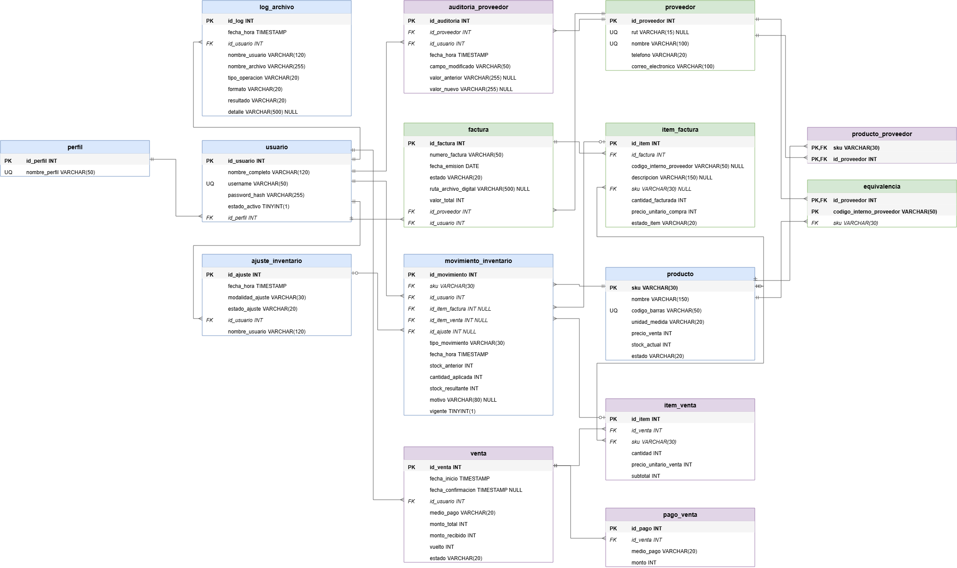
Fuente: Elaborado por el equipo de proyecto.
Para representar la naturaleza incremental del modelo físico de base de datos, se aplicó un código de colores sobre las tablas del diagrama entidad-relación, de manera que cada color indica en qué incremento del proyecto se originó o se trabajó principalmente cada tabla. Este criterio permite visualizar de inmediato qué partes del modelo de datos se heredan de incrementos anteriores y cuáles son construcciones nuevas del incremento en curso, manteniendo trazabilidad entre la base de datos y la documentación de requerimientos de cada etapa del proyecto. La Tabla 4.1 resume la leyenda de colores utilizada, y la Figura 4.2 presenta el modelo físico completo de minimarket_db con esta clasificación aplicada.
Tabla 4.1: “Leyenda de colores del modelo físico por incremento”.
Color | Incremento
Azul | Incremento 1
Verde | Incremento 2
Morado | Incremento 3, incremento actual
Fuente: Elaborado por el equipo de proyecto.
Figura 4.2: “Modelo entidad-relación de la base de datos minimarket_db, con las 15 tablas vigentes coloreadas según el incremento en que se originaron o en que se desarrolló su funcionalidad principal”.
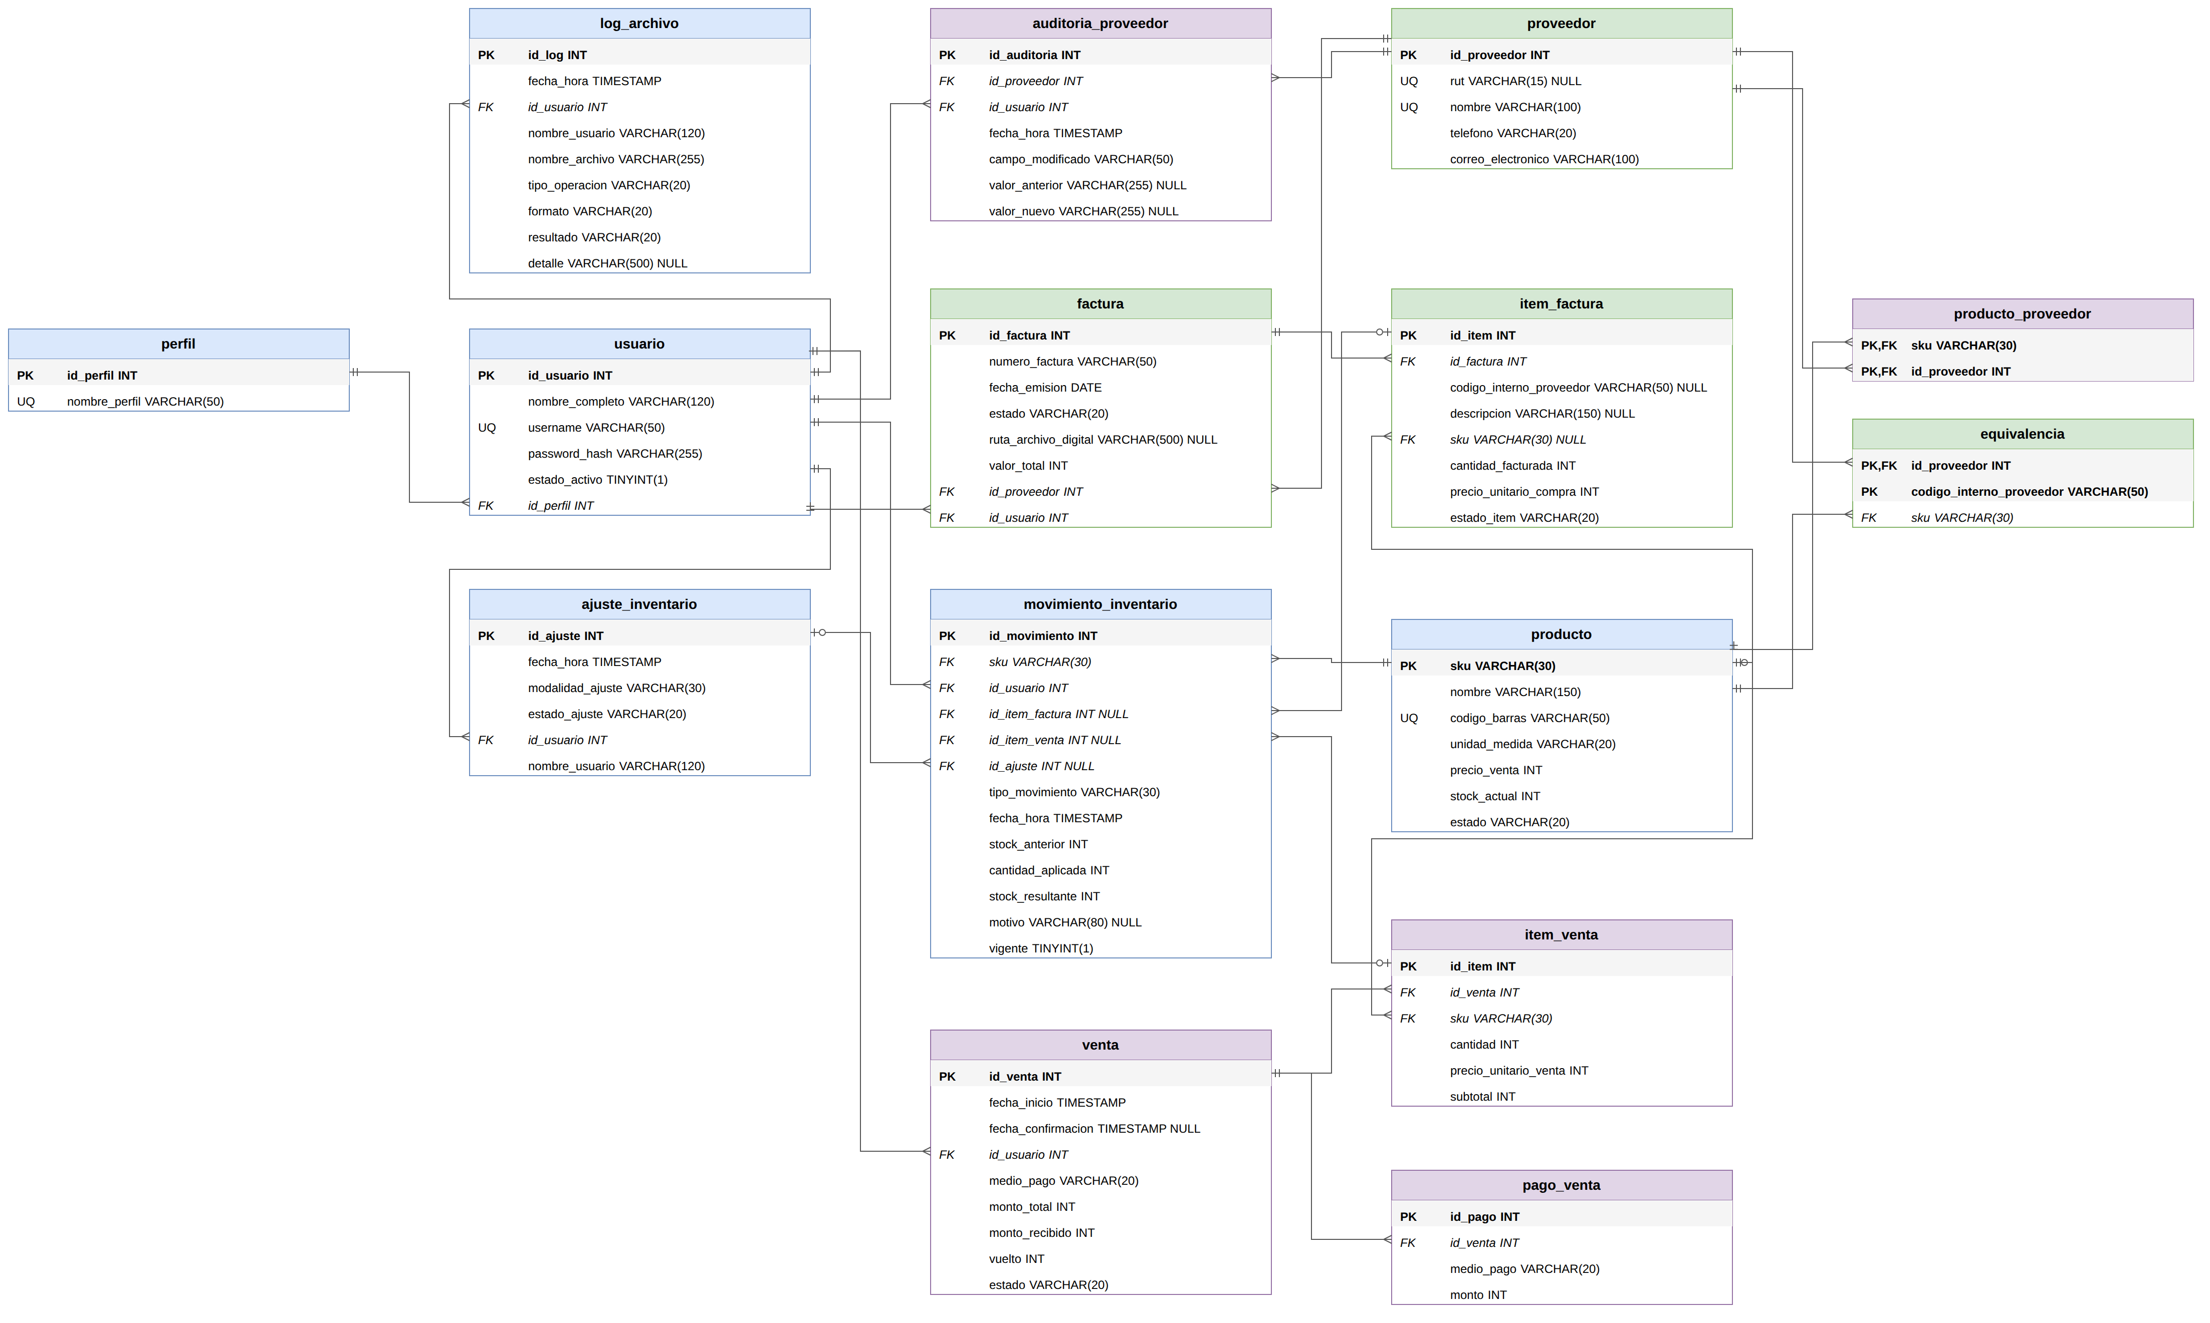
Fuente: Elaborado por el equipo de proyecto.
Las tablas perfil, usuario, log_archivo, ajuste_inventario, movimiento_inventario y producto se marcaron en azul porque pertenecen al Incremento 1. El documento de Incremento 1 especifica en su sección de modelo de datos que en esa etapa se implementaron once tablas en el script SQL de la base de datos, entre ellas perfil, usuario, producto, proveedor, equivalencia, factura, item_factura, movimiento_inventario, ajuste_inventario, item_ajuste y log_archivo. La tabla item_ajuste formaba parte de ese grupo original, pero fue eliminada durante el refactor realizado para el Incremento 3, en el cual su función fue absorbida por movimiento_inventario mediante una referencia al identificador del ajuste, por lo que ya no aparece en el modelo físico vigente. Perfil y usuario no presentan funcionalidad adicional documentada en los incrementos posteriores, por lo que permanecen asociadas exclusivamente al Incremento 1. Producto también se clasificó en azul porque toda su funcionalidad propia, como registrar, modificar, cambiar estado y buscar productos, está definida en los requerimientos del Incremento 1, mientras que en el Incremento 2 solamente se consulta de forma indirecta para validar la existencia de un SKU durante la importación de archivos, sin que exista una funcionalidad nueva asociada a esa tabla en esa etapa. Log_archivo, ajuste_inventario y movimiento_inventario, si bien fueron creadas en el script del Incremento 1, se dejaron en azul considerando que su creación ocurrió en esa etapa, aunque gran parte de la funcionalidad nueva que las utiliza, como la reversión de ajustes y la consulta de historial de movimientos, se desarrolló en el Incremento 3.
Las tablas proveedor, factura, item_factura y equivalencia se marcaron en verde porque su funcionalidad principal fue desarrollada en el Incremento 2. El documento de Incremento 2 define explícitamente los requerimientos UR-09 y UR-10 para registrar y modificar proveedores, documenta el flujo completo de registro y consulta de facturas, y describe el procesamiento de facturas mediante la búsqueda de equivalencia entre el código interno del proveedor y el SKU correspondiente. Aunque las tablas factura e item_factura fueron creadas junto con el resto del modelo en el Incremento 1, el propio documento de esa etapa aclara que ambas serían utilizadas funcionalmente recién en el Incremento 2, lo que justifica marcarlas en verde en lugar de azul.
Las tablas auditoria_proveedor, producto_proveedor, venta, item_venta y pago_venta se marcaron en morado porque son tablas nuevas que no existían en el modelo de datos de los Incrementos 1 y 2. Ninguna de las dos tablas auditoria_proveedor y producto_proveedor aparece mencionada en los documentos de Incremento 1 ni de Incremento 2, por lo que corresponden a estructuras incorporadas durante el refactor del modelo físico realizado para este incremento. Las tablas venta, item_venta y pago_venta forman parte del nuevo módulo de Ventas y Cajero, correspondiente a los requerimientos UR-64, UR-65 y UR-67 a UR-72, que no estaban definidos en ninguno de los dos incrementos anteriores y que se incorporan por primera vez en este incremento para dar soporte al proceso completo de una venta, desde su inicio hasta la emisión del comprobante.

4.3 Vista de procesos – Diagramas de secuencia
La vista de procesos muestra cómo colaboran los objetos de las capas de vista, controlador, modelo y base de datos en los flujos del incremento. Se elaboró un diagrama de secuencia por cada caso de uso, Figuras 4.3 a 4.21:
La siguiente Figura 4.3 es el diagrama de secuencia de «Exportando lista de ítems válidos». Corresponde a CU-62 y UR-25. El Administrador o Bodeguero finaliza el procesamiento de una factura y solicita la lista de ítems que quedaron en estado válido. La Vista de Facturas envía la solicitud al controlador C_Exportación, que delega en el ServicioExportación la obtención de los datos. Este servicio consulta la tabla item_factura a través de C_MariaDB, filtrando por el identificador de la factura y por el estado del ítem igual a Válido, trayendo el SKU y la cantidad facturada de cada fila; los ítems en estado Observado o No procesado se excluyen de la consulta y no forman parte del resultado. Con esos datos se arma la lista que finalmente se muestra al usuario, lista para ser exportada en formato Excel, UR-29.
Figura 4.3: “Diagrama de secuencia, Exportando lista de ítems válidos”.
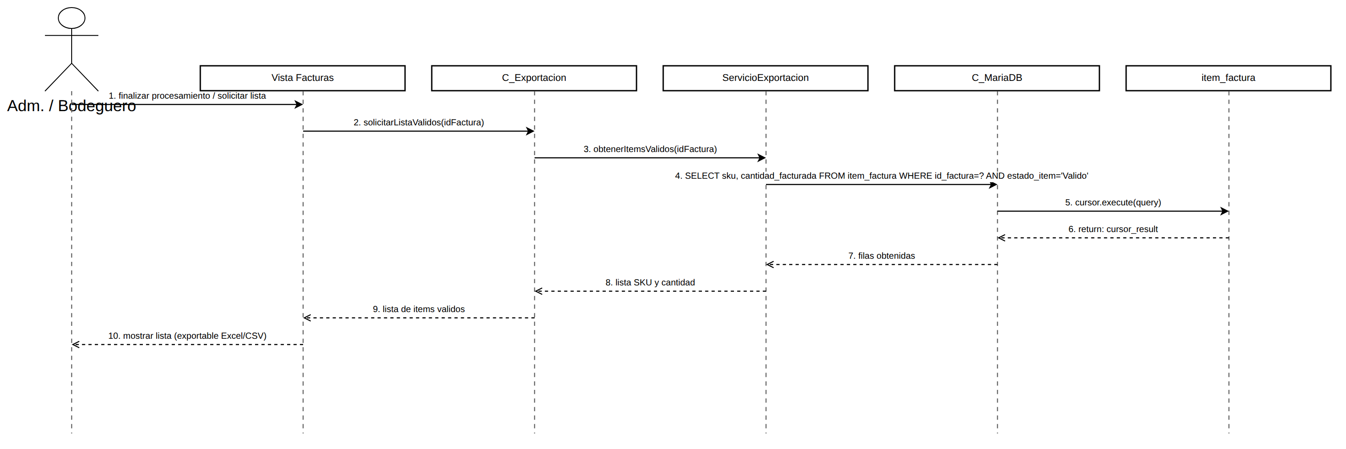
Fuente: Elaborado por el equipo de proyecto.
La siguiente Figura 4.4 es el diagrama de secuencia de «Exportando ítems a Excel». Corresponde a CU-63 y UR-29. El usuario, desde la vista de Facturas, elige exportar los ítems válidos en formato Excel. El controlador C_Exportación solicita al componente ExportadorItems que genere el archivo xlsx con la lista de ítems válidos. Una vez generado el archivo, el sistema registra la operación llamando al ServicioAuditoria, el cual inserta una fila en la tabla log_archivo a través de C_MariaDB, dejando constancia de la fecha, el usuario, el nombre del archivo, el tipo de operación y el formato utilizado. Finalmente, se entrega el archivo generado y se confirma al usuario que la descarga fue exitosa; si en cambio ocurre un error al generar o escribir el archivo —por ejemplo por permisos o espacio en disco—, el sistema muestra un mensaje claro sin cerrar la ventana, y esa operación fallida también queda registrada en la bitácora.
Figura 4.4: “Diagrama de secuencia, Exportando ítems a Excel”.
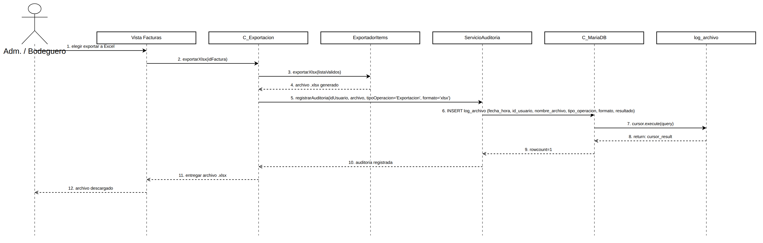
Fuente: Elaborado por el equipo de proyecto.
La siguiente Figura 4.5 es el diagrama de secuencia de «Registrando auditoría de archivo». Corresponde a CU-66 y UR-37, y está incluido dentro de cualquier operación de archivo. Este diagrama representa el flujo transversal que se ejecuta cada vez que el sistema realiza una importación o una exportación. El controlador C_Archivo invoca al ServicioAuditoria, que inserta en la tabla log_archivo la fecha y hora, el usuario responsable, el nombre del archivo, el tipo de operación realizada, el formato del archivo y el resultado obtenido. El registro se genera siempre, incluso cuando la operación de archivo que lo origina falla, indicando en ese caso el resultado fallido; de este modo se asegura que todas las operaciones sobre archivos queden registradas de forma inalterable y puedan revisarse posteriormente.
Figura 4.5: “Diagrama de secuencia, Registrando auditoría de archivo”.
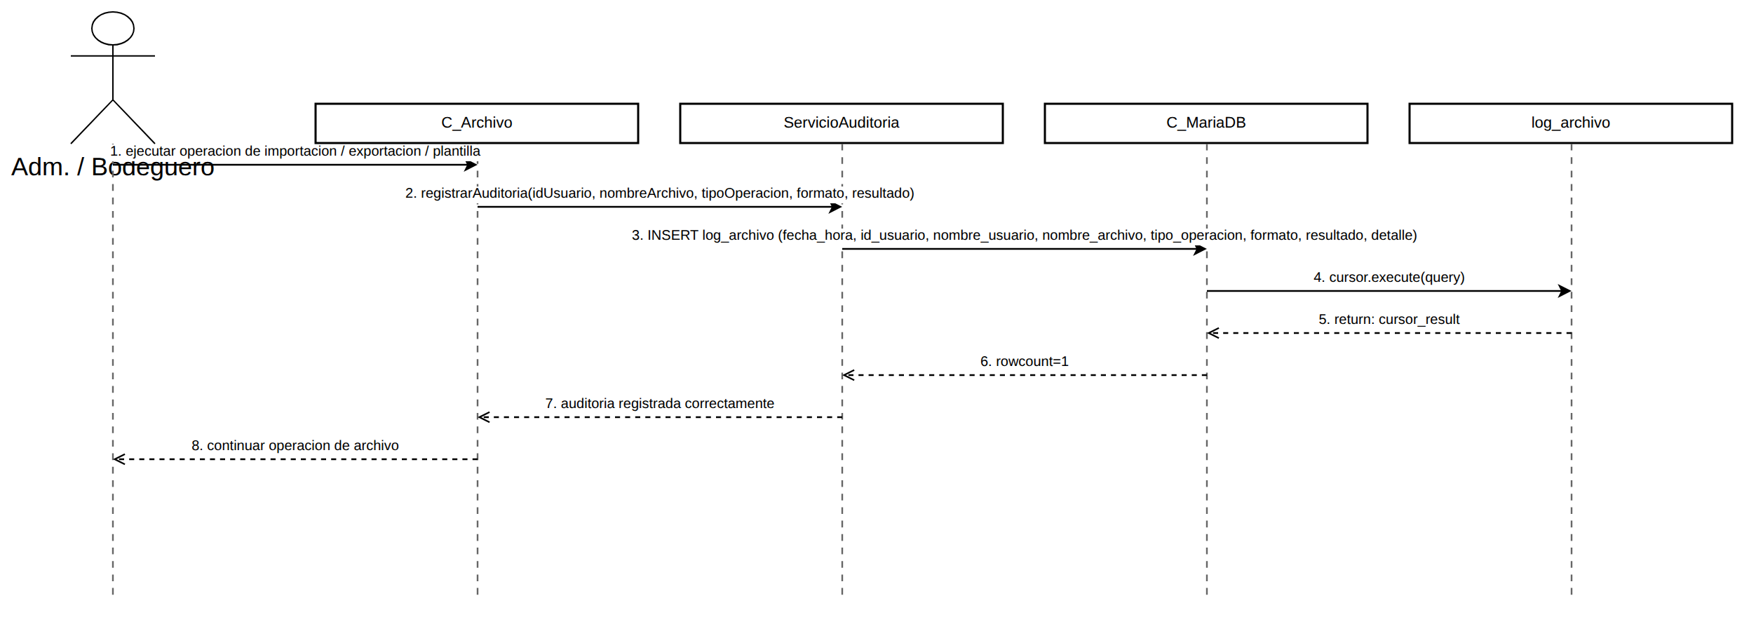
Fuente: Elaborado por el equipo de proyecto.
La siguiente Figura 4.6 es el diagrama de secuencia de «Revirtiendo ajuste». Corresponde a CU-67 y UR-46. El Administrador selecciona un ajuste de inventario que ya fue confirmado y solicita revertirlo. El sistema primero valida que el usuario tenga el rol de Administrador; si no lo tiene, la opción de revertir no está disponible y la operación se bloquea sin modificar el stock. Luego consulta los movimientos originales asociados a ese ajuste en la tabla movimiento_inventario, y verifica en ajuste_inventario que el ajuste efectivamente esté en estado Confirmado y que no haya sido revertido previamente; si ya fue revertido, el sistema impide una nueva reversión e informa al usuario. Si todo es correcto, se aplica el delta inverso sobre el stock del producto afectado, se inserta un nuevo movimiento de tipo Reversión dejando registro de lo ocurrido, y se marca el ajuste original como Revertido para impedir que se vuelva a revertir. El resultado final es que el stock queda restaurado al valor anterior al ajuste, y el Administrador recibe la confirmación de que la reversión quedó registrada en el historial.
Figura 4.6: “Diagrama de secuencia, Revirtiendo ajuste”.
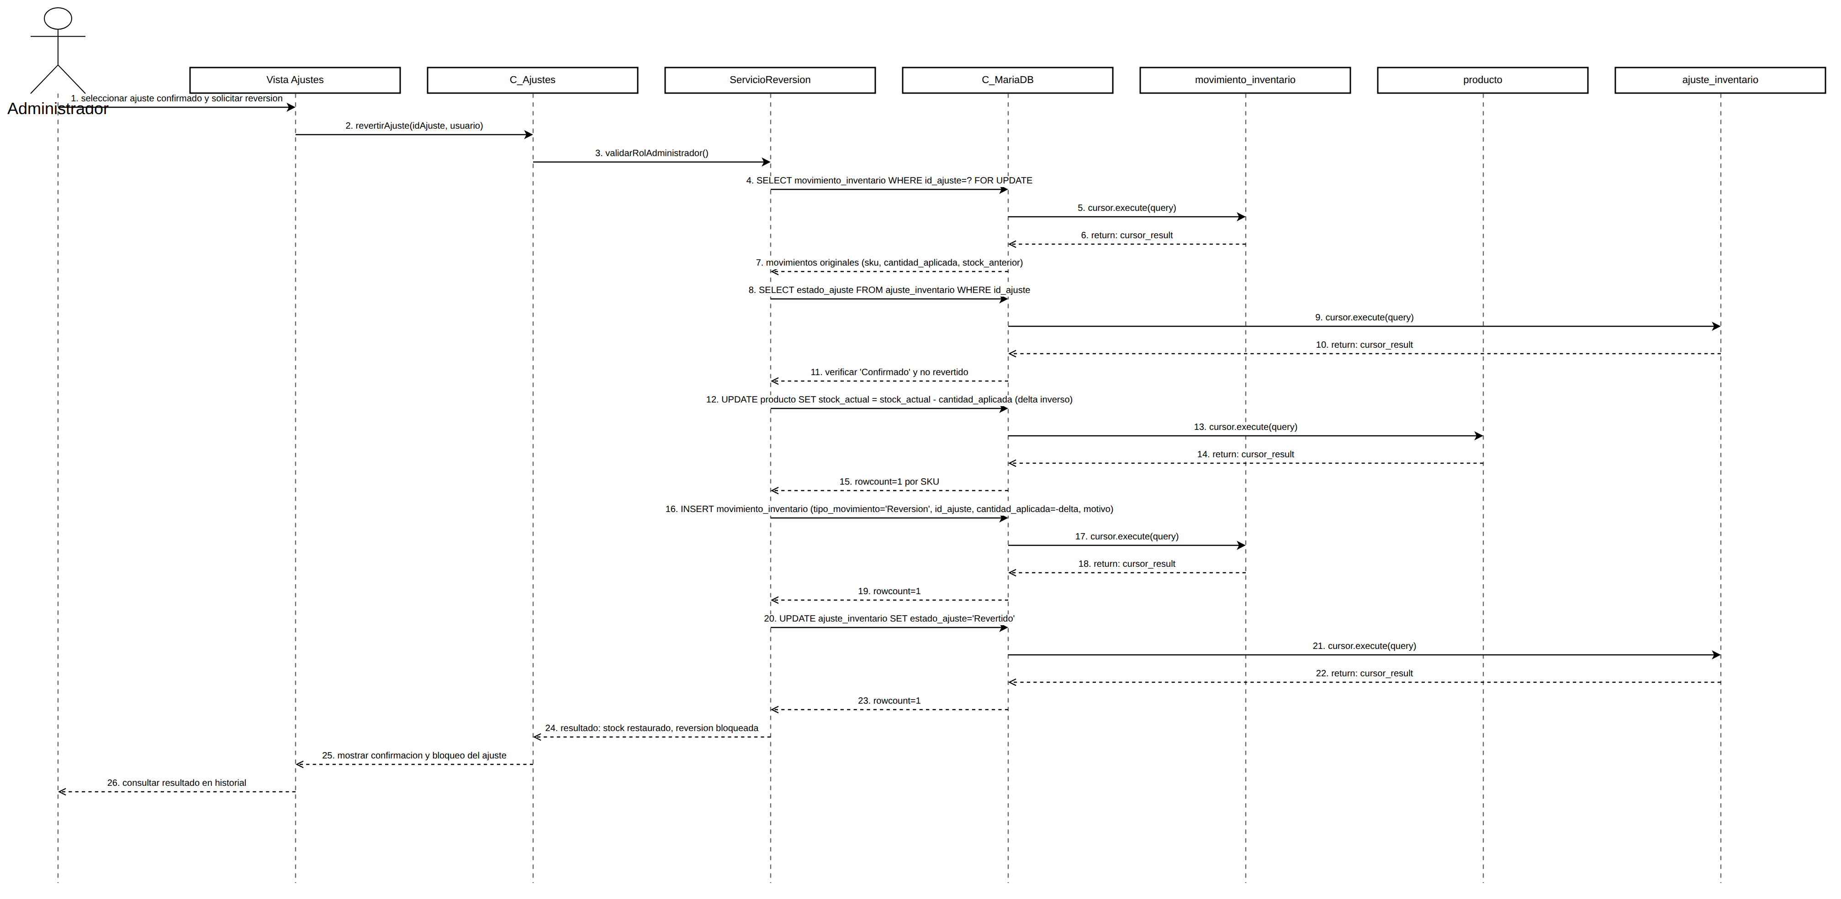
Fuente: Elaborado por el equipo de proyecto.
La siguiente Figura 4.7 es el diagrama de secuencia de «Consultando historial de movimientos». Corresponde a CU-68 y UR-47. Un usuario autorizado selecciona un producto y, opcionalmente, un rango de fechas, un SKU o un usuario responsable como filtros, y solicita ver su historial de movimientos de inventario. El ServicioHistorial consulta la tabla movimiento_inventario aplicando los criterios indicados, o trayendo todos los movimientos si no se aplica ningún filtro, y ordena los resultados desde el más reciente al más antiguo. El resultado, que incluye cada movimiento con su cantidad aplicada y los stocks antes y después, se entrega al usuario para su visualización, la cual es de solo lectura; si ningún movimiento cumple los criterios, el sistema informa que no hay resultados.
Figura 4.7: “Diagrama de secuencia, Consultando historial de movimientos”.
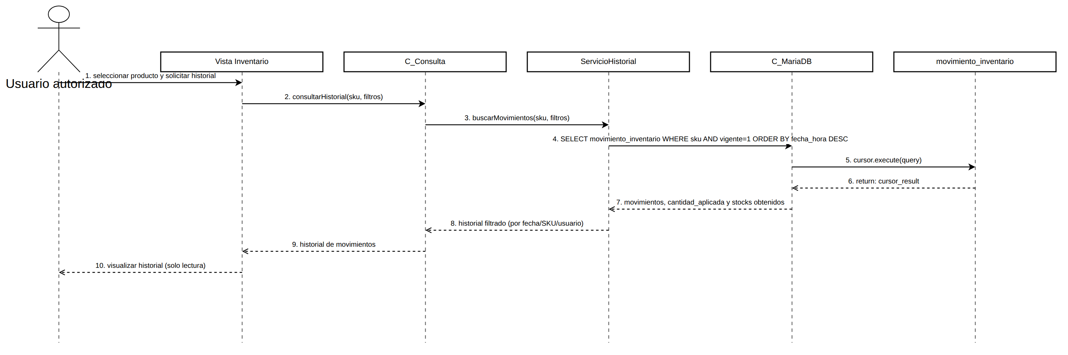
Fuente: Elaborado por el equipo de proyecto.
La siguiente Figura 4.8 es el diagrama de secuencia de «Consultando stock e historial». Corresponde a CU-69 y UR-56. Cuando el usuario selecciona un producto por SKU o nombre desde el módulo de Inventario, el sistema realiza dos consultas dentro del mismo flujo: primero obtiene el stock actual y la unidad de medida del producto desde la tabla producto, y luego obtiene hasta los diez movimientos vigentes más recientes de ese producto desde movimiento_inventario. Ambos resultados se combinan y se muestran juntos al usuario, dándole una vista completa del estado actual y reciente del producto; si el producto tiene menos de diez movimientos registrados, se muestran todos los disponibles, y si la búsqueda no encuentra el producto el sistema lo indica con un mensaje.
Figura 4.8: “Diagrama de secuencia, Consultando stock e historial”.
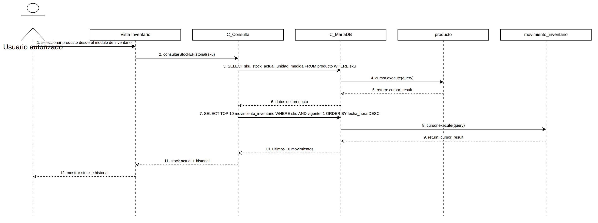
Fuente: Elaborado por el equipo de proyecto.
La siguiente Figura 4.9 es el diagrama de secuencia de «Generando reporte de stock». Corresponde a CU-70 y UR-57. El usuario selecciona la opción de generar un reporte de stock. El ServicioReportes consulta la tabla producto trayendo el SKU, el nombre, la unidad de medida y el stock actual de todos los productos que se encuentren en estado Activo, y el reporte resultante se muestra en pantalla con su exportación a Excel habilitada, UR-61; cuando la consulta no arroja resultados, esa exportación permanece deshabilitada.
Figura 4.9: “Diagrama de secuencia, Generando reporte de stock”.
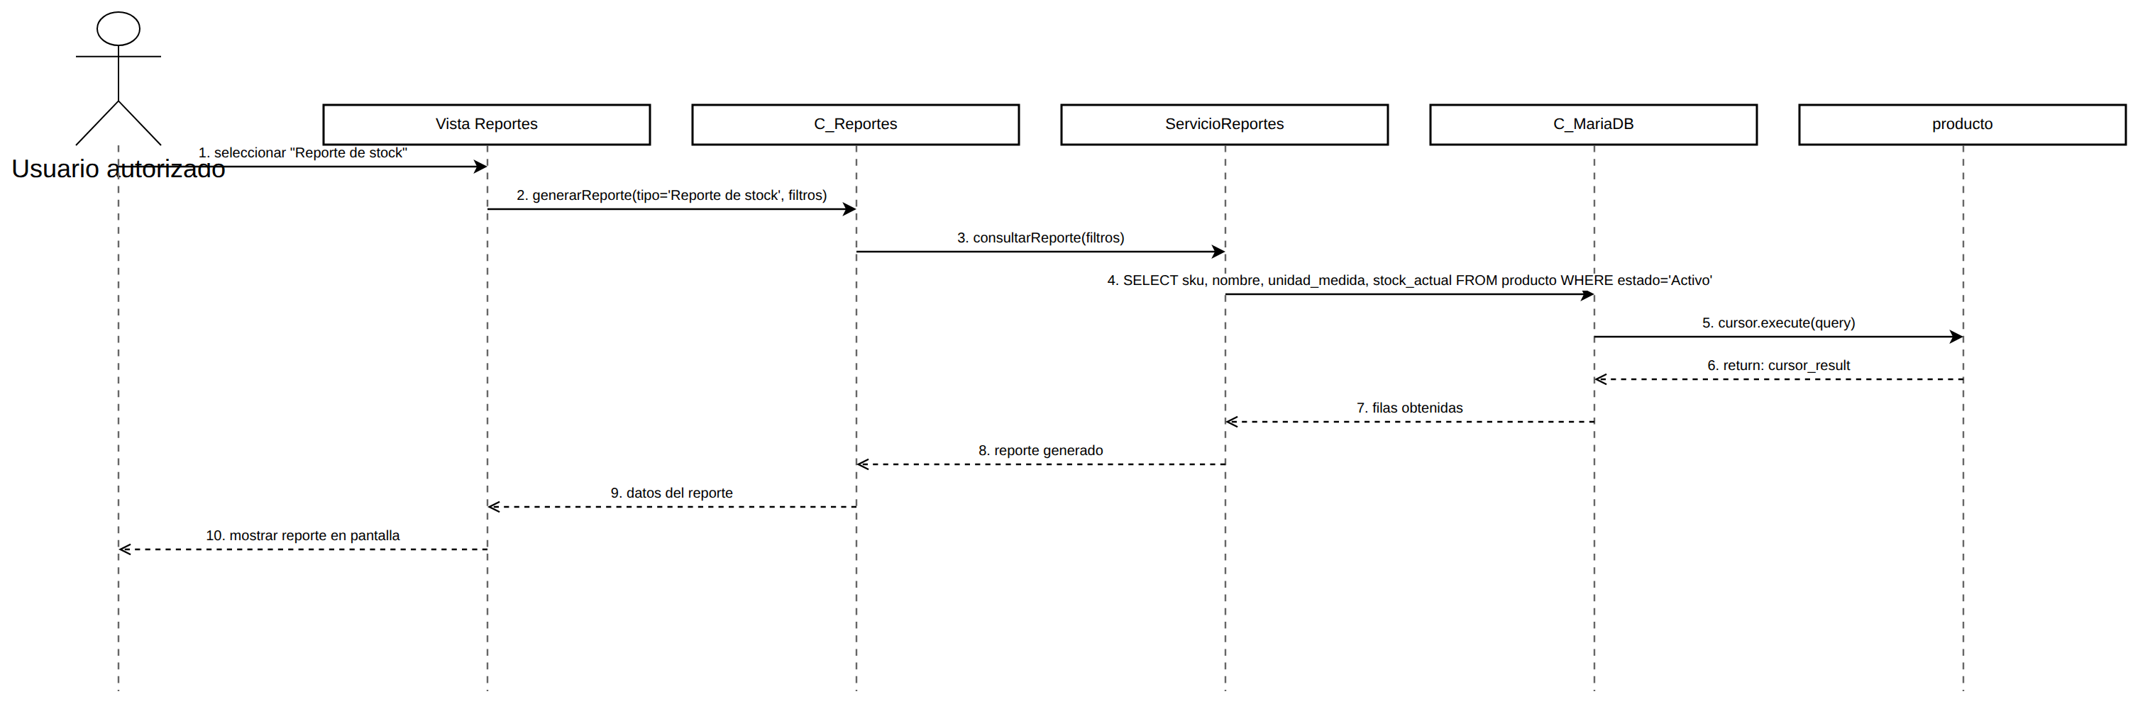
Fuente: Elaborado por el equipo de proyecto.
La siguiente Figura 4.10 es el diagrama de secuencia de «Reportando equivalencias faltantes». Corresponde a CU-71 y UR-58. Este reporte identifica qué proveedores no tienen una equivalencia de SKU registrada en el sistema. Para esto se cruza la tabla proveedor con la tabla equivalencia, buscando los proveedores cuyo código interno no tiene ninguna fila que lo relacione con un SKU propio, de manera que el administrador pueda detectar y, navegando directamente al módulo de equivalencias según sus permisos, completar esas equivalencias faltantes; si el cruce no arroja resultados, la exportación a Excel permanece deshabilitada.
Figura 4.10: “Diagrama de secuencia, Reportando equivalencias faltantes”.
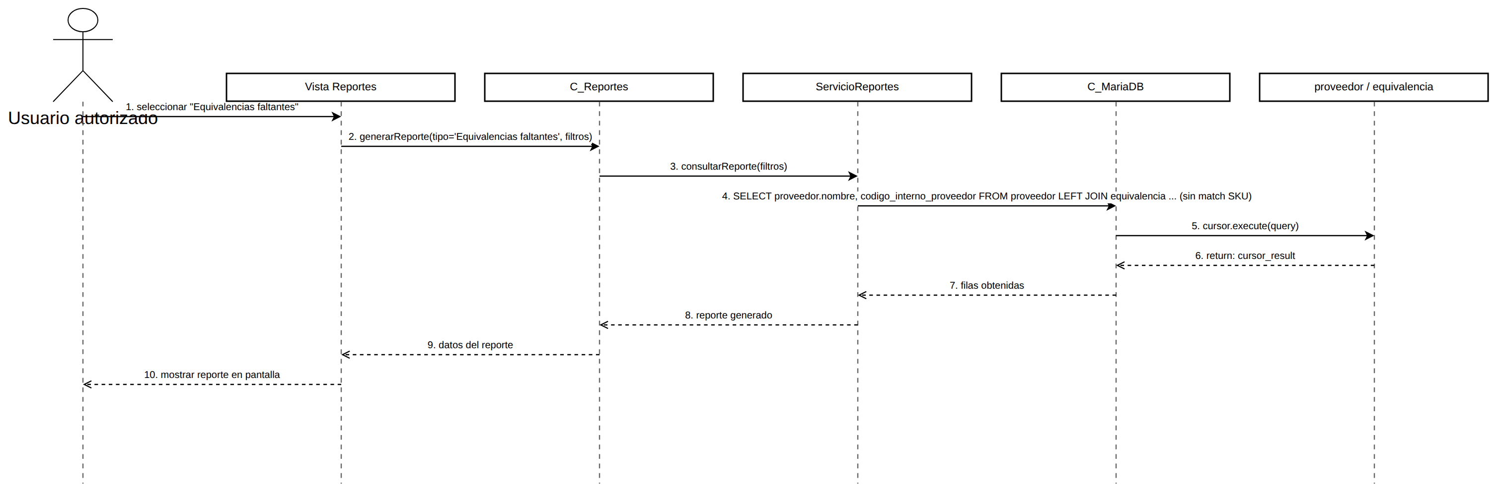
Fuente: Elaborado por el equipo de proyecto.
La siguiente Figura 4.11 es el diagrama de secuencia de «Generando reporte de facturas». Corresponde a CU-72 y UR-59. El usuario define un estado, un rango de fechas o ambos como filtros, y el sistema consulta la tabla factura trayendo el número de factura, el proveedor asociado, la fecha de emisión y el estado de cada una que cumpla esas condiciones, calculando además al momento de generar el reporte la cantidad de ítems observados de cada factura. El resultado se presenta como un reporte en pantalla; si no arroja resultados, la exportación a Excel permanece deshabilitada.
Figura 4.11: “Diagrama de secuencia, Generando reporte de facturas”.
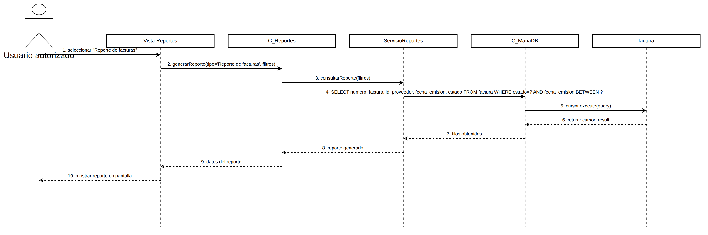
Fuente: Elaborado por el equipo de proyecto.
La siguiente Figura 4.12 es el diagrama de secuencia de «Generando reporte de movimientos». Corresponde a CU-73 y UR-60. El usuario debe ingresar un rango de fechas, que es obligatorio: sin él, el sistema no genera el reporte. Con el rango definido, el sistema consulta la tabla movimiento_inventario, trayendo la fecha y hora, el tipo de movimiento, el SKU afectado, la cantidad aplicada y el usuario responsable de cada movimiento ocurrido dentro de ese rango, incluyendo compras, ventas, ajustes y reversiones, mostrando el resultado como reporte; si este queda vacío, la exportación a Excel permanece deshabilitada.
Figura 4.12: “Diagrama de secuencia, Generando reporte de movimientos”.
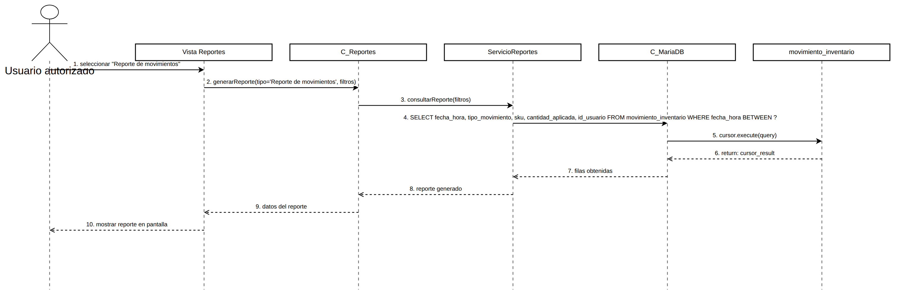
Fuente: Elaborado por el equipo de proyecto.
La siguiente Figura 4.13 es el diagrama de secuencia de «Exportando reportes a Excel». Corresponde a CU-74 y UR-61. Una vez que el usuario tiene un reporte visible en pantalla generado por UR-57 a UR-60, puede solicitar exportarlo a Excel. El sistema verifica primero que el reporte tenga resultados: si no los tiene, el botón de exportación permanece deshabilitado. Cuando sí los tiene, el componente ExportadorReportes genera el archivo xlsx con los datos exactos del reporte actual, respetando los filtros aplicados; el sistema registra la operación en la tabla log_archivo a través del ServicioAuditoria, y finalmente entrega el archivo exportado al usuario. Si ocurre un error al generar el archivo, el sistema lo informa y esa operación fallida también queda registrada en la bitácora.
Figura 4.13: “Diagrama de secuencia, Exportando reportes a Excel”.
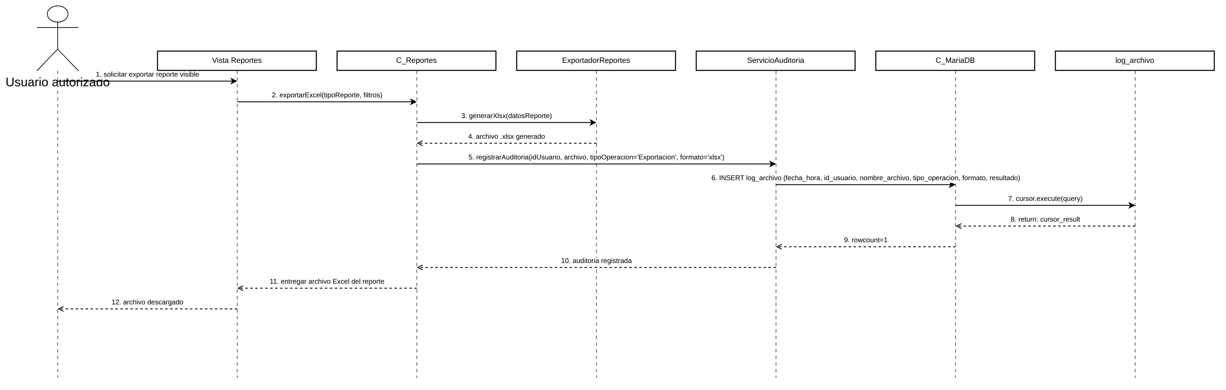
Fuente: Elaborado por el equipo de proyecto.
La siguiente Figura 4.14 es el diagrama de secuencia de «Iniciando venta». Corresponde a CU-75 y UR-64, y pertenece al módulo de Ventas y Cajero. El Cajero solicita iniciar una nueva venta. Antes de crear la venta, el sistema cancela automáticamente cualquier venta previa que haya quedado en estado En curso y abandonada por el mismo usuario, actualizando su estado a Cancelada. Luego se inserta una nueva fila en la tabla venta con la fecha de inicio y el estado En curso, y se muestra al Cajero una venta recién creada y vacía, lista para comenzar a agregar productos, UR-65; la especificación no define flujos alternativos para este paso, y mientras la venta no se confirme, UR-69, el stock de los productos no se modifica.
Figura 4.14: “Diagrama de secuencia, Iniciando venta”.
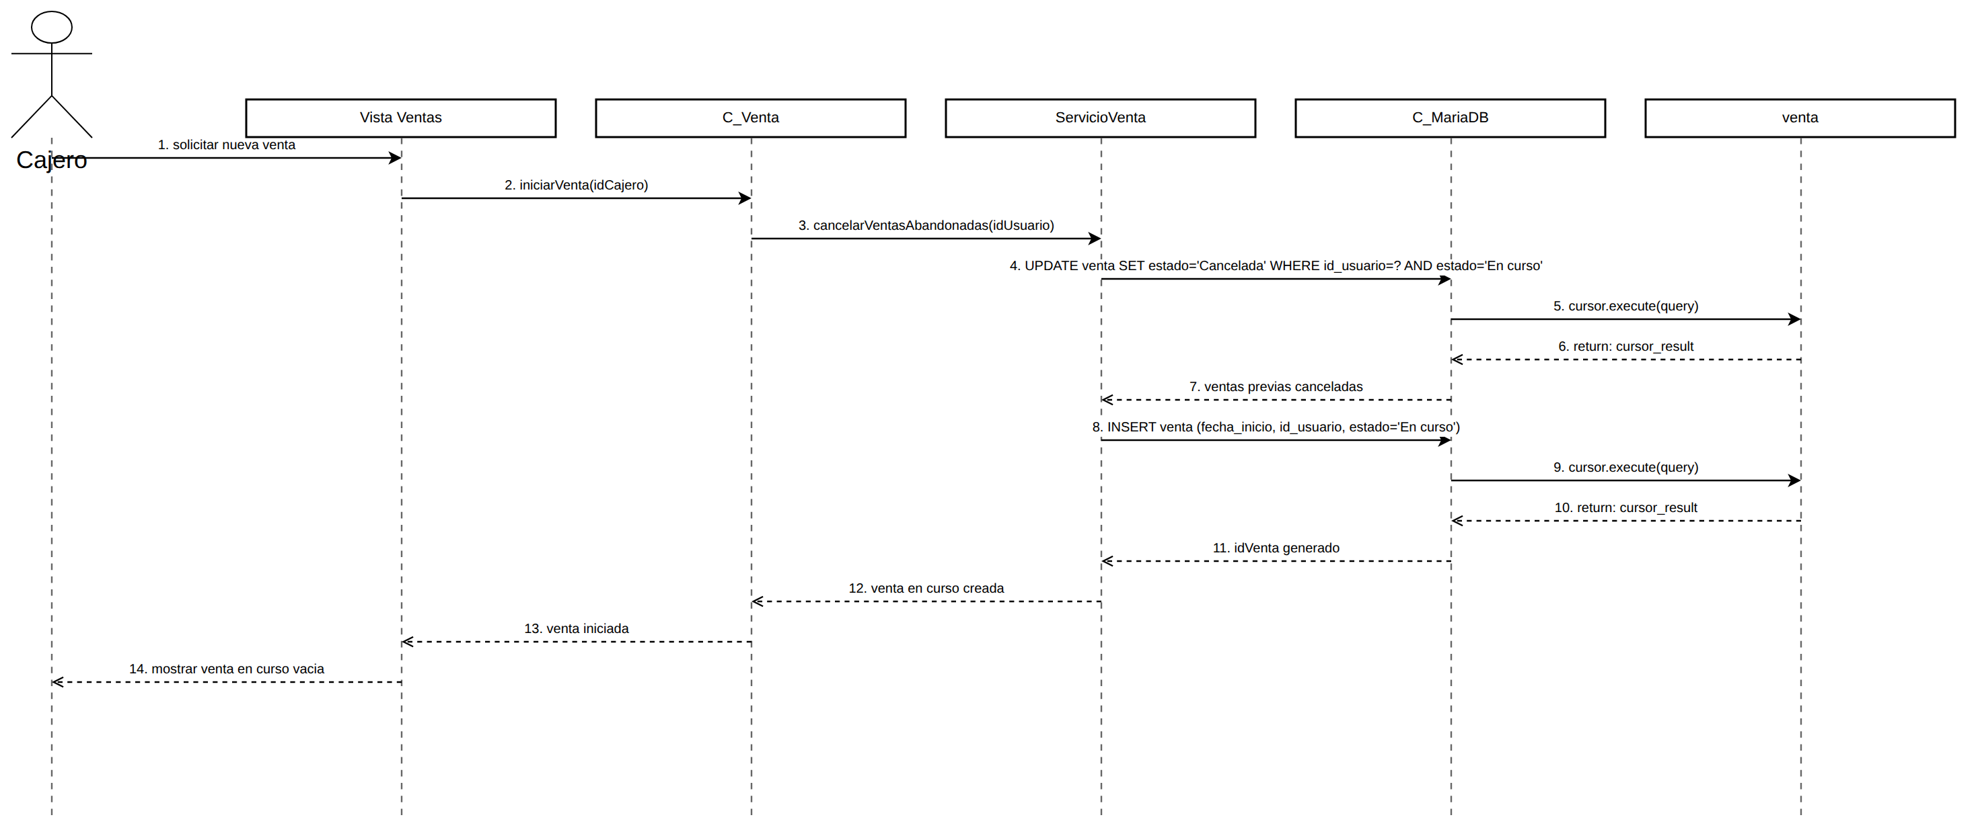
Fuente: Elaborado por el equipo de proyecto.
La siguiente Figura 4.15 es el diagrama de secuencia de «Agregando productos a la venta». Corresponde a CU-76 y UR-65. El Cajero lee el código de barras o ingresa manualmente el SKU de un producto para agregarlo a la venta en curso. El sistema valida que el producto exista y esté activo, obteniendo su precio de venta desde la tabla producto; si el producto no existe, muestra el mensaje «Producto no encontrado», y si existe pero está inactivo, no permite incorporarlo a la venta. Con el precio vigente y la cantidad indicada se calcula el subtotal del ítem, y se inserta una nueva fila en la tabla item_venta con el SKU, la cantidad, el precio unitario de venta y el subtotal. Finalmente se muestra al Cajero el producto recién incorporado a la venta.
Figura 4.15: “Diagrama de secuencia, Agregando productos a la venta”.
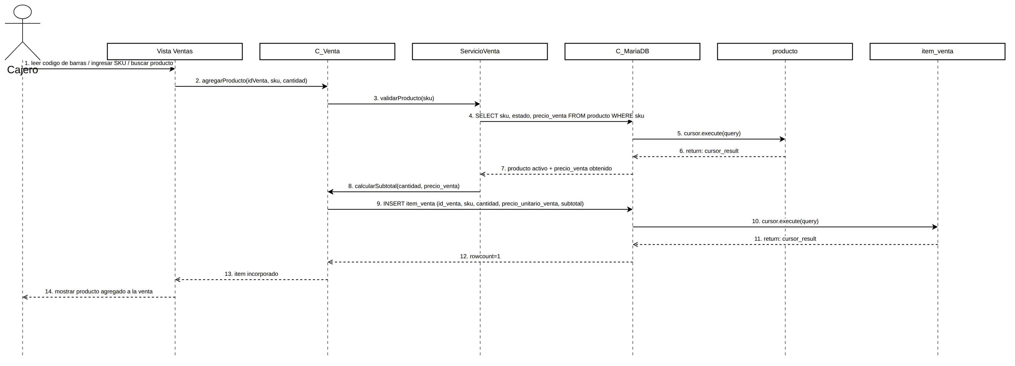
Fuente: Elaborado por el equipo de proyecto.
La siguiente Figura 4.16 es el diagrama de secuencia de «Calculando total de venta». Corresponde a CU-78 y UR-67. Cada vez que se agrega, modifica o elimina un ítem dentro de la venta, el sistema recalcula el total: obtiene todos los subtotales registrados en la tabla item_venta para esa venta, los suma, y actualiza el campo monto_total en la tabla venta con el nuevo total. El Cajero ve reflejado el total actualizado inmediatamente después de cada cambio, antes de proceder al registro del pago, UR-68.
Figura 4.16: “Diagrama de secuencia, Calculando total de venta”.
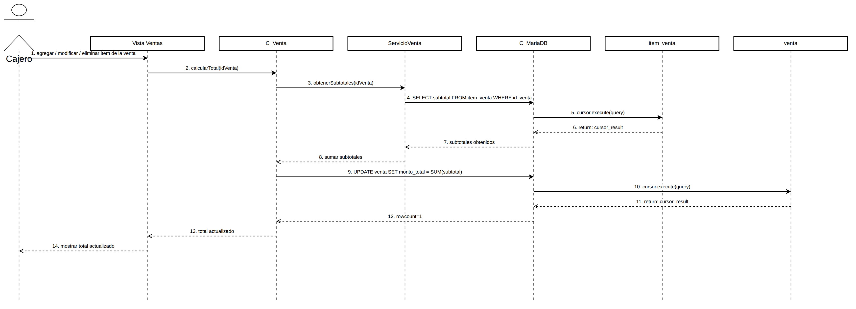
Fuente: Elaborado por el equipo de proyecto.
La siguiente Figura 4.17 es el diagrama de secuencia de «Registrando pago de venta». Corresponde a CU-79 y UR-68. El Cajero indica uno o más medios de pago junto con los montos recibidos, permitiendo pagos mixtos. El sistema valida que la suma de los pagos cubra el monto total de la venta; si el monto recibido en efectivo es inferior al total, el sistema impide continuar y muestra el mensaje «Monto insuficiente». Cuando el pago en efectivo supera el total, el sistema calcula el vuelto correspondiente. Cada pago se inserta como una fila independiente en la tabla pago_venta, y la tabla venta se actualiza con el medio de pago, el monto recibido y el vuelto. El Cajero recibe la confirmación del pago junto con el vuelto a entregar, si corresponde.
Figura 4.17: “Diagrama de secuencia, Registrando pago de venta”.
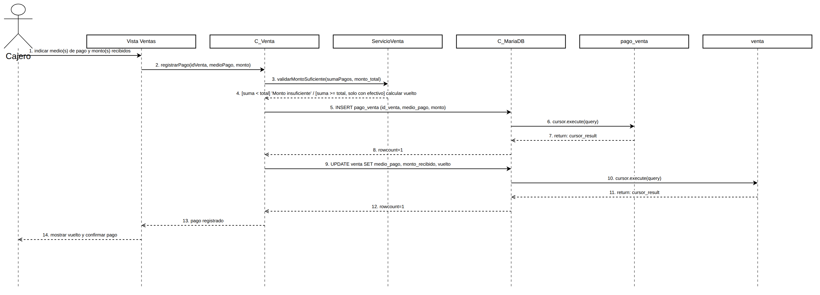
Fuente: Elaborado por el equipo de proyecto.
La siguiente Figura 4.18 es el diagrama de secuencia de «Confirmando venta». Corresponde a CU-80 y UR-69. El Cajero confirma que la venta está lista para cerrarse. El sistema valida que todos los ítems sean válidos, que exista stock suficiente para cada uno y que el pago esté completo; si falta alguna de estas tres condiciones, el sistema no permite confirmar la venta. Si todas se cumplen, se actualiza la tabla venta dejando su estado en Pagada y registrando la fecha de confirmación, lo que además bloquea la venta para que no pueda seguir editándose. El Cajero recibe la confirmación de que la venta fue cerrada correctamente, lo que dispara en cadena la actualización de stock, UR-70, el registro del movimiento, UR-71, y la emisión del comprobante, UR-72.
Figura 4.18: “Diagrama de secuencia, Confirmando venta”.
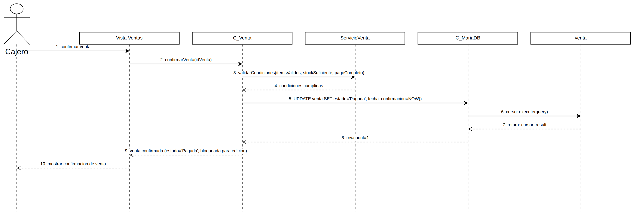
Fuente: Elaborado por el equipo de proyecto.
La siguiente Figura 4.19 es el diagrama de secuencia de «Actualizando stock por venta». Corresponde a CU-81 y UR-70. Este diagrama representa un sub-flujo interno que se dispara automáticamente desde el controlador C_Venta apenas la venta queda en estado Pagada, sin que el Cajero deba realizar una acción adicional; si la venta no llegó a confirmarse, el sistema no descuenta stock ni genera movimientos. El sistema obtiene todos los ítems de la venta desde la tabla item_venta, y por cada uno descuenta la cantidad vendida del stock actual del producto correspondiente en la tabla producto, dejando el inventario actualizado de inmediato.
Figura 4.19: “Diagrama de secuencia, Actualizando stock por venta”.
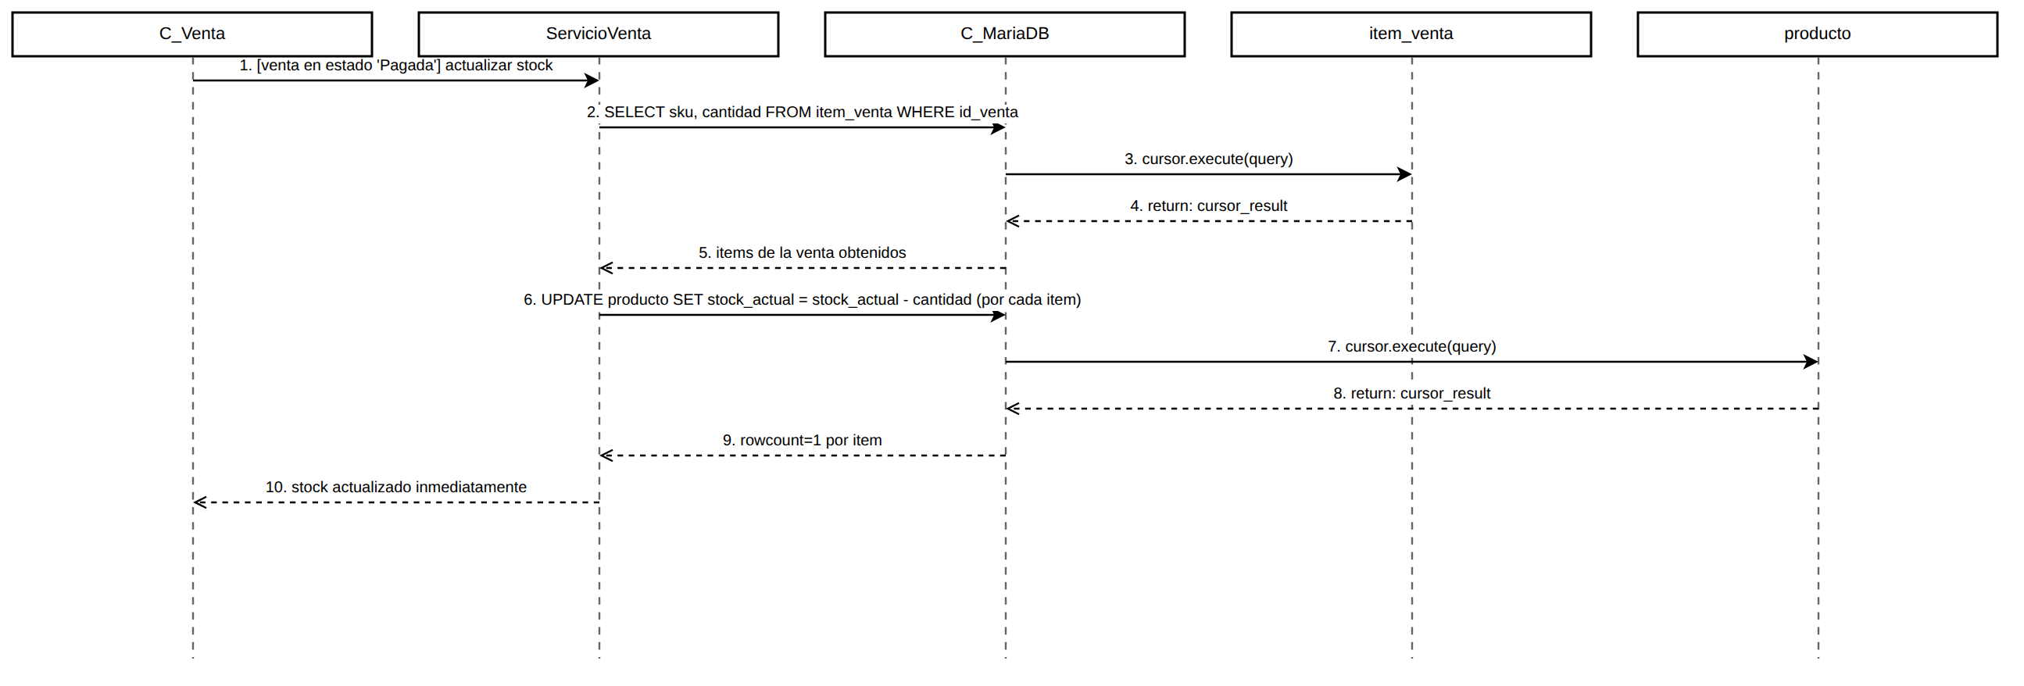
Fuente: Elaborado por el equipo de proyecto.
La siguiente Figura 4.20 es el diagrama de secuencia de «Registrando movimiento de venta». Corresponde a CU-82 y UR-71. Es la continuación directa del sub-flujo de actualización de stock: una vez que el stock de cada producto fue descontado, el controlador C_Venta inserta en la tabla movimiento_inventario un registro de tipo Venta por cada producto vendido, guardando la cantidad aplicada como un valor negativo y dejando constancia del stock resultante después del movimiento. La especificación no define flujos alternativos para este paso: el registro se genera siempre que hubo descuento de stock, de manera que quede historial completo de la venta en el kárdex de inventario.
Figura 4.20: “Diagrama de secuencia, Registrando movimiento de venta”.
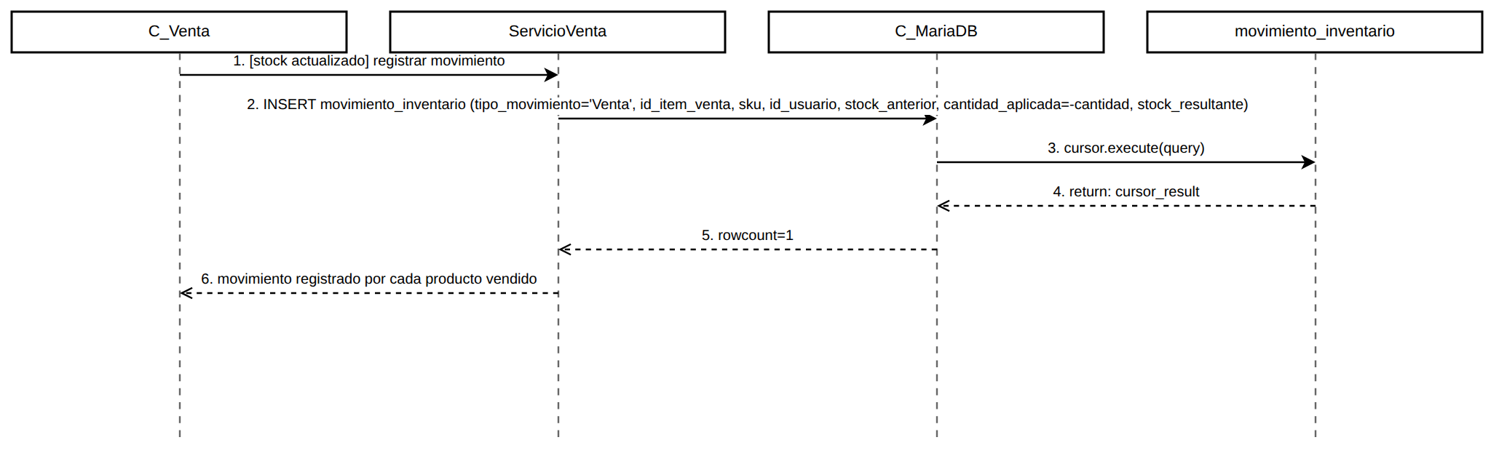
Fuente: Elaborado por el equipo de proyecto.
La siguiente Figura 4.21 es el diagrama de secuencia de «Emitiendo comprobante de venta». Corresponde a CU-83 y UR-72. Una vez que la venta se encuentra en estado Pagada, el sistema genera automáticamente el comprobante correspondiente, sin que el Cajero deba realizar una acción adicional ni que la especificación defina flujos alternativos para este paso. Para armarlo, consulta la tabla venta para obtener los datos de cabecera como la fecha de confirmación y el monto total, consulta la tabla item_venta para obtener el detalle de los productos vendidos con sus cantidades, precios y subtotales, y consulta la tabla pago_venta para obtener los medios de pago utilizados. Con toda esa información se arma el comprobante final, que se muestra en pantalla y queda listo para ser impreso y entregado al cliente.
Figura 4.21: “Diagrama de secuencia, Emitiendo comprobante de venta”.
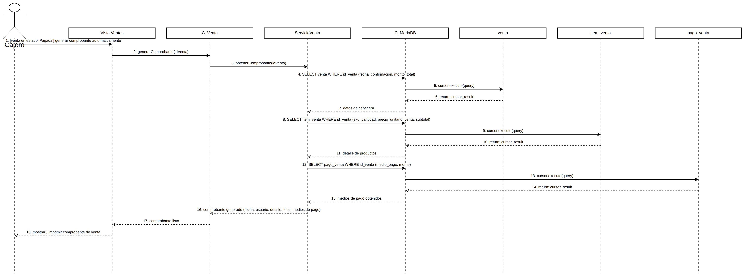
Fuente: Elaborado por el equipo de proyecto.

4.4 Vista de desarrollo – Diagrama de componentes
La vista de desarrollo organiza el sistema en cuatro capas: presentación, con las vistas Java Swing de Login, Dashboard, Productos, Proveedores, Equivalencias, Facturas, Ajuste de Inventario, Ventas en el punto de venta, Usuarios, Historial y Reportes; controlador y servicio, que orquesta la lógica de negocio y la validación de permisos por rol, conocida como RBAC, mediante JDBC directo, sin un framework intermedio; acceso a datos, con los DAO sobre JDBC, y datos, con el esquema minimarket_db en MariaDB 10.6+. La estructura de capas se mantiene sin cambios respecto de los incrementos anteriores. En este incremento se agregan componentes dentro de las capas existentes: en la capa de controlador y servicio se incorporan ControladorVenta, que concentra el flujo completo del punto de venta, CU-75 a CU-83, ControladorHistorial, que atiende el historial de movimientos y la reversión de ajustes, y ControladorReportes, mientras que ControladorAjusteInventario se extiende con las funciones de importación y exportación de archivos; en la capa de acceso a datos se agregan VentaDAO, ItemVentaDAO y PagoVentaDAO para el nuevo módulo de ventas, ReporteDAO para los reportes y LogArchivoDAO para la bitácora de archivos, mientras que AjusteInventarioDAO se complementa con MovimientoInventarioDAO para dar soporte a las reversiones y al historial. Todos los controladores siguen comunicándose con sus DAO mediante llamadas directas a métodos Java, sin un framework de inyección de dependencias, y estos acceden a minimarket_db a través de JDBC.
En el código del repositorio, estos componentes corresponden a clases concretas: la capa de presentación incluye las vistas VVentas y VComprobanteVenta para el punto de venta, VReportes para los reportes, y VHistorial y VHistorialProducto para el historial y la consulta de stock; la capa de controlador y servicio incorpora ControladorReportes y ControladorHistorial junto con los servicios ServicioVenta, ServicioComprobanteVenta, ServicioReportes, ServicioExportacionDatos, ServicioAuditoriaArchivos y ServicioInventario; y la validación de permisos por rol se concentra en la clase Autorizacion. La organización completa de paquetes se resume en el anexo A.6.3.
Figura 4.22: “Diagrama de componentes del Sistema de Gestión de Inventario y Facturas”.
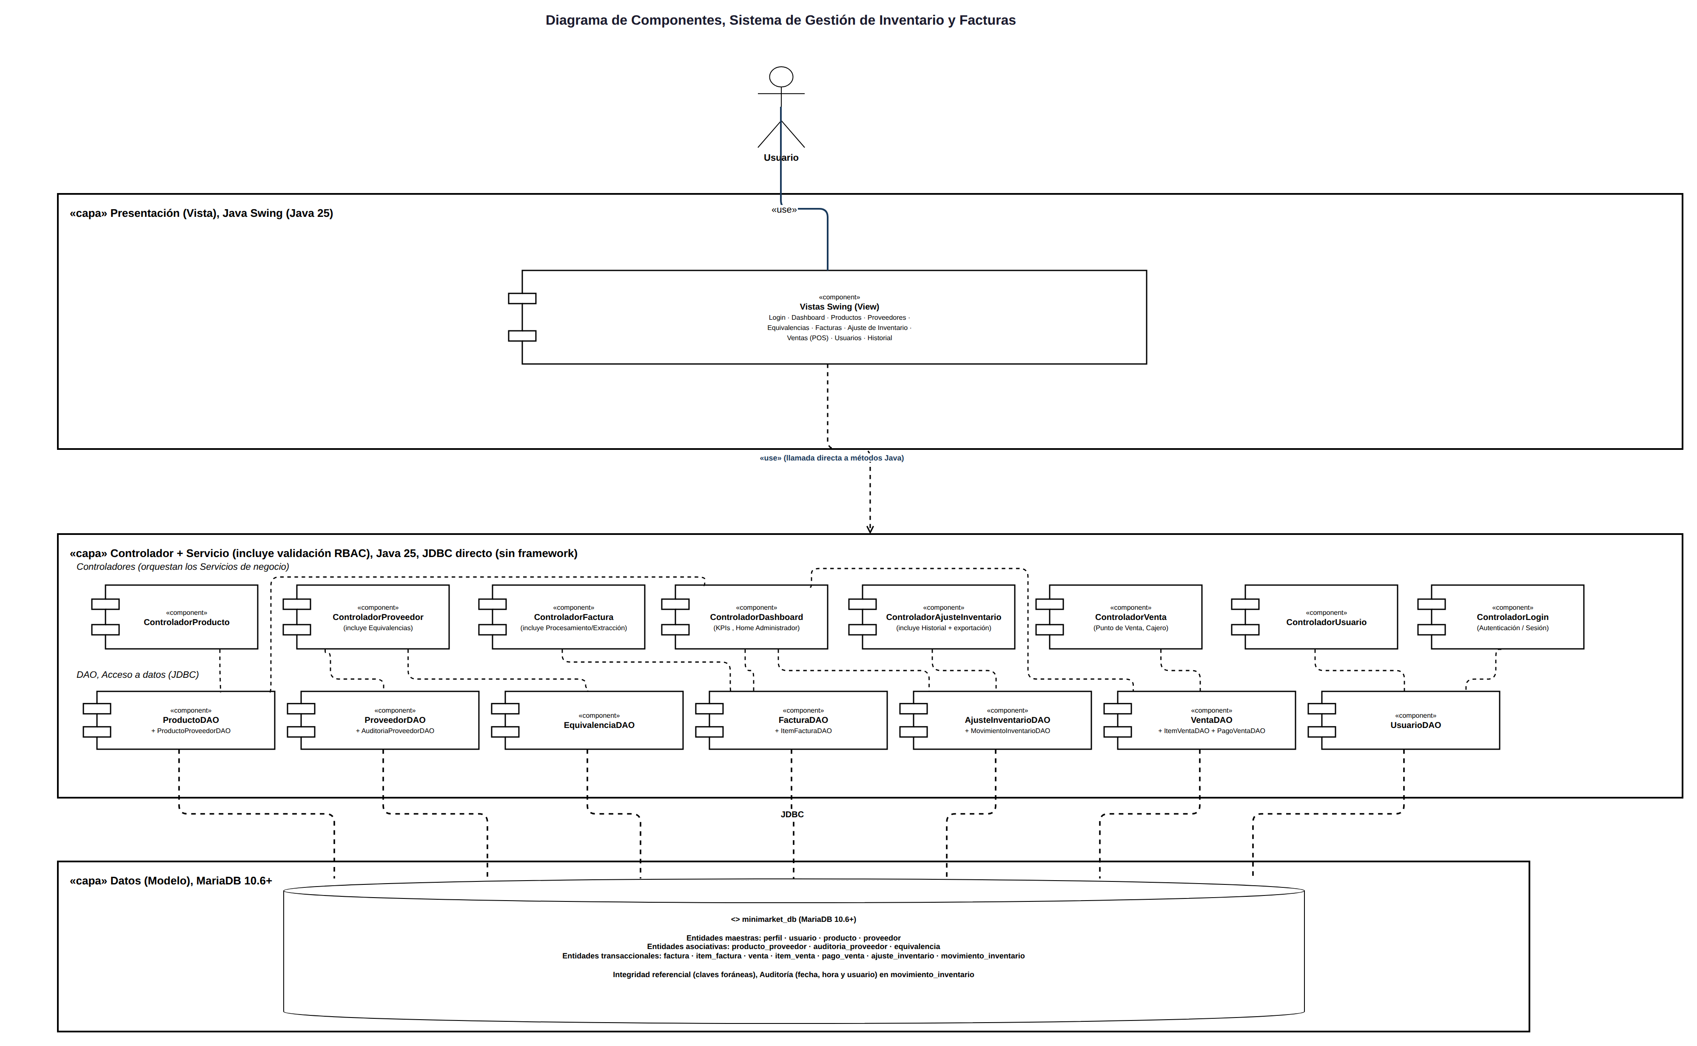
Fuente: Elaborado por el equipo de proyecto.

4.5 Vista física – Diagrama de despliegue
La vista física describe la infraestructura sobre la que se ejecuta el Sistema de Gestión de Inventario y Facturas: los equipos que componen la solución, el software que se instala en cada uno y las conexiones que existen entre ellos. El diagrama de despliegue se planteó en el Documento 0 y no ha tenido modificaciones estructurales en los incrementos posteriores, por lo que el Incremento 3 se ejecuta sobre la misma infraestructura definida al inicio del proyecto. La Figura 4.23 presenta el diagrama, elaborado con la notación UML estándar: los equipos físicos se representan como nodos «device», el software que ejecuta a otros componentes como «executionEnvironment» y los archivos que se instalan en los equipos como «artifact».
Figura 4.23: “Diagrama de despliegue del sistema”.
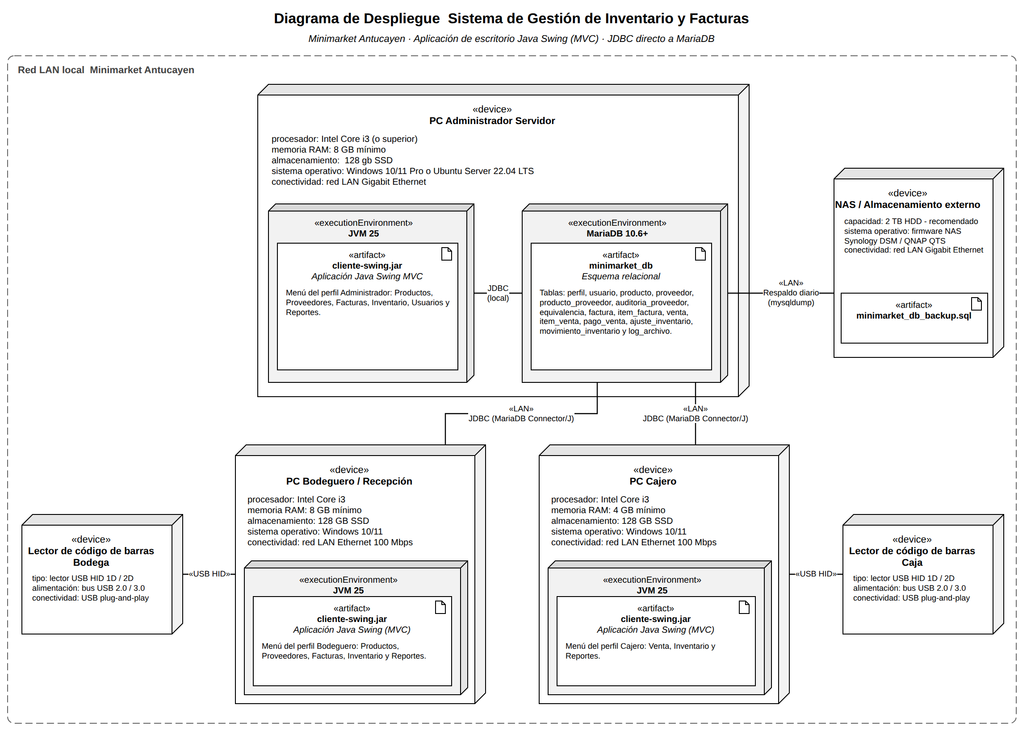
Fuente: Elaborado por el equipo de proyecto.
El sistema funciona completamente dentro de la red LAN local del Minimarket Antucayen, que en el diagrama se representa como el límite que agrupa a todos los nodos. Se trata de una aplicación de escritorio desarrollada en Java Swing bajo el patrón MVC, que se instala en cada puesto de trabajo y se conecta directamente a la base de datos mediante JDBC, sin un backend ni servicios REST intermedios. La infraestructura está compuesta por tres computadores, que son el PC del Administrador, que además cumple la función de servidor de base de datos, el PC del Bodeguero y el PC del Cajero, además de dos lectores de código de barras y un dispositivo NAS destinado a los respaldos. Todos los nodos corresponden a equipos físicos «device», y la Tabla 4.2 resume sus especificaciones y los elementos que se despliegan en cada uno.
Nodos del sistema
Tabla 4.2: “Nodos del diagrama de despliegue”.
Nodo | Especificaciones | Software y artefactos desplegados
PC Administrador Servidor | Procesador: Intel Core i3 o superior  Memoria RAM: 8 GB mínimo  Almacenamiento: 128 GB SSD  Sistema operativo: Windows 10/11 Pro o Ubuntu Server 22.04 LTS  Conectividad: red LAN Gigabit Ethernet de 1 Gbps | JVM 25: cliente-swing.jar  MariaDB 10.6+: minimarket_db
PC Bodeguero / Recepción | Procesador: Intel Core i3 o superior  Memoria RAM: 8 GB mínimo  Almacenamiento: 128 GB SSD  Sistema operativo: Windows 10/11 de 64 bits  Conectividad: red LAN Ethernet 100 Mbps | JVM 25: cliente-swing.jar
PC Cajero | Procesador: Intel Core i3 o superior  Memoria RAM: 4 GB mínimo  Almacenamiento: 128 GB SSD  Sistema operativo: Windows 10/11 de 64 bits  Conectividad: red LAN Ethernet 100 Mbps | JVM 25: cliente-swing.jar
Lector de código de barras Bodega | Tipo: lector USB HID 1D / 2D  Alimentación: bus USB 2.0 / 3.0  Conectividad: USB plug-and-play sin driver | No aplica, dispositivo de entrada conectado al PC Bodeguero
Lector de código de barras Caja | Tipo: lector USB HID 1D / 2D  Alimentación: bus USB 2.0 / 3.0  Conectividad: USB plug-and-play sin driver | No aplica, dispositivo de entrada conectado al PC Cajero
NAS / Almacenamiento externo | Capacidad: 2 TB HDD, recomendado  Sistema operativo: firmware NAS Synology DSM / QNAP QTS  Conectividad: red LAN Gigabit Ethernet | minimarket_db_backup.sql
Fuente: Elaborado por el equipo de proyecto.
El PC Administrador Servidor es el nodo central de la infraestructura y cumple una doble función. Por una parte, es la estación de trabajo del Administrador, ya que ejecuta la aplicación cliente-swing.jar sobre el entorno JVM 25 con el menú de su perfil, que da acceso a los módulos de productos, proveedores, facturas, inventario, usuarios y reportes. Por otra parte, aloja el entorno MariaDB 10.6+, donde reside minimarket_db, la base de datos que comparten los tres puestos de trabajo. Su configuración de hardware, con procesador Intel Core i3 o superior, 8 GB de memoria RAM y 128 GB de almacenamiento SSD, es equivalente a la del PC Bodeguero; lo que distingue a este equipo no es la capacidad de sus componentes, sino su rol de servidor y su conexión mediante Gigabit Ethernet, que le da el mayor ancho de banda de los tres puestos para atender las conexiones JDBC entrantes del Bodeguero y del Cajero, además de su propia conexión local a la base de datos.
El PC Bodeguero / Recepción es el puesto donde se recibe la mercadería. Ejecuta la misma aplicación cliente-swing.jar sobre JVM 25, con el menú del perfil Bodeguero, que incluye los módulos de productos, proveedores, facturas, inventario y reportes. Desde este equipo se registran y procesan las facturas de compra, se gestionan las equivalencias de los proveedores y se realizan los ajustes de inventario, junto con la importación y exportación de archivos. Sus requerimientos son un procesador Intel Core i3 o superior, 8 GB de memoria RAM, 128 GB de almacenamiento SSD, Windows 10/11 de 64 bits y conexión Ethernet de 100 Mbps.
El PC Cajero corresponde al puesto de venta. Ejecuta cliente-swing.jar sobre JVM 25 con el menú del perfil Cajero, compuesto por los módulos de venta, inventario y reportes, desde el cual se registran las ventas, se registra el pago y se emite el comprobante. Comparte el mismo procesador y la misma capacidad de almacenamiento que los otros dos equipos, es decir Intel Core i3 o superior y 128 GB de almacenamiento SSD, pero requiere la menor cantidad de memoria RAM de los tres, 4 GB como mínimo, además de Windows 10/11 de 64 bits y conexión Ethernet de 100 Mbps.
Los lectores de código de barras son dos: uno conectado al PC del Bodeguero y otro al PC del Cajero. Ambos son lectores USB HID 1D/2D que se alimentan desde el propio puerto USB y funcionan como dispositivos plug-and-play, sin necesidad de instalar controladores. Como operan como dispositivos de entrada, el código leído se ingresa directamente en la aplicación, por lo que no se despliega ningún artefacto en ellos ni requieren conexión a la red. En el puesto de venta, el lector permite agregar productos a una venta mediante la lectura de su código de barras, UR-65.
El NAS es un dispositivo de almacenamiento conectado a la red LAN mediante Gigabit Ethernet, con una capacidad de 2 TB en disco duro HDD, como capacidad recomendada, y su propio firmware, Synology DSM o QNAP QTS. Su función es resguardar la información del sistema: diariamente se genera un respaldo de la base de datos con mysqldump, que queda almacenado en el NAS como el artefacto minimarket_db_backup.sql. De esta forma se da cumplimiento al requerimiento no funcional de respaldo diario.
Entornos de ejecución y artefactos
El diagrama distingue dos entornos de ejecución. JVM 25 es el entorno sobre el que se ejecuta la aplicación en los tres computadores, mientras que MariaDB 10.6+ es el motor de base de datos instalado en el PC del Administrador. Sobre ellos se despliegan tres artefactos: cliente-swing.jar, que contiene las capas de vista, controlador y acceso a datos del sistema y se instala de forma idéntica en los tres computadores; minimarket_db, el esquema relacional con las quince tablas vigentes: perfil, usuario, producto, proveedor, producto_proveedor, auditoria_proveedor, equivalencia, factura, item_factura, venta, item_venta, pago_venta, ajuste_inventario, movimiento_inventario y log_archivo; y minimarket_db_backup.sql, el archivo de respaldo que se almacena en el NAS.
Como los tres computadores ejecutan el mismo artefacto, la diferencia entre ellos no está en el software instalado, sino en el menú que la aplicación habilita según el perfil del usuario que inicia sesión. Por esta razón, en el diagrama cada instancia de cliente-swing.jar indica el menú del perfil asociado a ese puesto.
Rutas de comunicación
Las rutas de comunicación del diagrama representan las conexiones entre los nodos e indican el medio y el protocolo que se utiliza en cada caso. La Tabla 4.3 resume estas conexiones.
Tabla 4.3: “Rutas de comunicación del diagrama de despliegue”.
Conexión | Medio y protocolo | Propósito
PC Bodeguero – MariaDB 10.6+ en el PC Administrador | «LAN» JDBC, MariaDB Connector/J | La aplicación del Bodeguero consulta y actualiza directamente la base de datos minimarket_db a través de la red local.
PC Cajero – MariaDB 10.6+ en el PC Administrador | «LAN» JDBC, MariaDB Connector/J | La aplicación del Cajero registra las ventas y consulta el inventario en la base de datos a través de la red local.
JVM 25 – MariaDB 10.6+, dentro del PC Administrador | JDBC local | La aplicación del Administrador accede a la base de datos instalada en el mismo equipo.
Lector de código de barras Bodega – PC Bodeguero | «USB HID» | Ingreso de los códigos de barras en la aplicación del Bodeguero.
Lector de código de barras Caja – PC Cajero | «USB HID» | Lectura de los productos que se agregan a una venta.
MariaDB 10.6+ – NAS | «LAN» Respaldo diario, mysqldump | Copia diaria de la base de datos, que se almacena como minimarket_db_backup.sql.
Fuente: Elaborado por el equipo de proyecto.
Las conexiones de datos de los PC del Bodeguero y del Cajero llegan directamente al entorno MariaDB 10.6+ y no a la aplicación del Administrador: cada puesto abre su propia conexión JDBC con el controlador MariaDB Connector/J a través de la red local, sin pasar por otro equipo ni por un servidor de aplicaciones. El PC del Administrador actúa como servidor solo en cuanto aloja la base de datos, por lo que debe estar encendido y conectado a la red para que los demás puestos puedan operar.
En síntesis, el despliegue corresponde a una arquitectura de escritorio con base de datos centralizada: la aplicación se instala en cada puesto de trabajo, los tres equipos comparten una configuración de hardware equivalente salvo por la memoria RAM del Cajero, todos acceden a la base de datos MariaDB alojada en el PC del Administrador, y la información se respalda diariamente en el NAS dentro de la red local del minimarket.

4.6 Árbol de navegación
El árbol de navegación parte de la pantalla de inicio de sesión y despliega el menú principal según el perfil del usuario. En este incremento se agregan la exportación de ítems válidos en la vista de ajuste de inventario, la opción de revertir ajustes en el historial, la vista de consulta de stock e historial, la vista de reportes y la pantalla de venta del Cajero.
El color de cada caja indica en qué incremento se incorporó esa pantalla o función, usando el mismo criterio que ya se aplicó al modelo de base de datos: azul es Incremento 1, verde es Incremento 2, morado es Incremento 3. Así, con solo mirar el árbol, se ve de un vistazo que por ejemplo todo el módulo «Punto de Venta» del Cajero es morado porque es enteramente nuevo de este incremento, mientras que «Consulta de Productos» del mismo Cajero es azul porque ya existía desde el Incremento 1.
Figura 4.24: “Árbol de navegación del Incremento 3”.
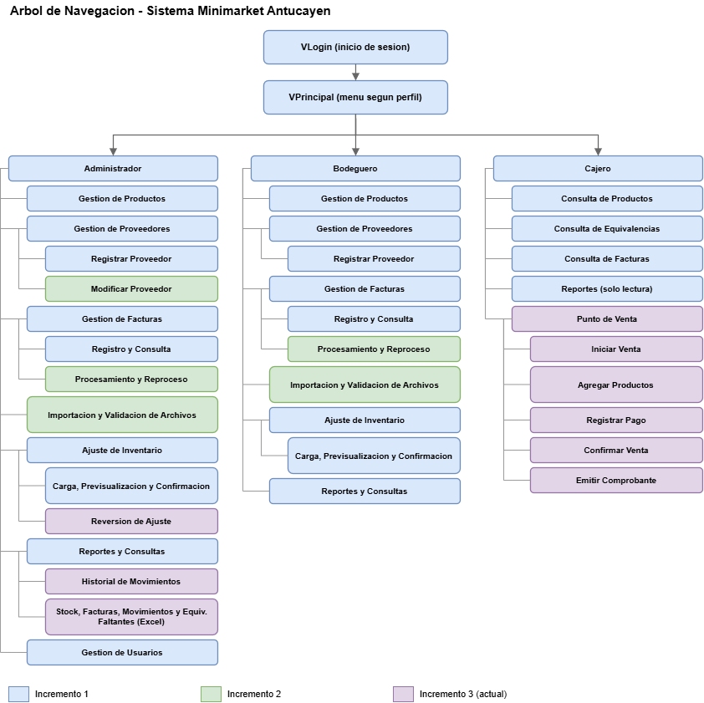
Fuente: Elaborado por el equipo de proyecto.

5. EVIDENCIA DE PRUEBAS
Este capítulo presenta la evidencia de la ejecución de las pruebas realizadas durante el incremento, ordenada de forma ascendente según el número del requerimiento de usuario al que corresponde cada escenario. Cada entrada incluye una breve explicación de la acción demostrada, seguida de las capturas de pantalla correspondientes. Las capturas provienen del archivo de evidencias del equipo, Casos de Prueba, que las agrupa por requerimiento.
La Tabla 5.1 resume la cobertura de la evidencia: los 19 requerimientos del incremento cuentan con capturas de su ejecución. De forma complementaria, la carpeta Videos de la entrega contiene el archivo Demo - Incremento 3.mp4, correspondiente al video de demostración del incremento.
Tabla 5.1: “Cobertura de la evidencia de pruebas por requerimiento”.
Requerimiento | Caso de uso | Evidencia | Estado
UR-25 | CU-62 | Figura 5.1 | Con evidencia
UR-29 | CU-63 | Figuras 5.2 y 5.3 | Con evidencia
UR-37 | CU-66 | Figura 5.4 | Con evidencia
UR-46 | CU-67 | Figuras 5.5 a 5.7 | Con evidencia
UR-47 | CU-68 | Figura 5.8 | Con evidencia
UR-56 | CU-69 | Figuras 5.9 y 5.10 | Con evidencia
UR-57 | CU-70 | Figura 5.11 | Con evidencia
UR-58 | CU-71 | Figura 5.12 | Con evidencia
UR-59 | CU-72 | Figura 5.13 | Con evidencia
UR-60 | CU-73 | Figura 5.14 | Con evidencia
UR-61 | CU-74 | Figuras 5.15 y 5.16 | Con evidencia
UR-64 | CU-75 | Figuras 5.17 a 5.19 | Con evidencia
UR-65 | CU-76 | Figura 5.20 | Con evidencia
UR-67 | CU-78 | Figura 5.21 | Con evidencia
UR-68 | CU-79 | Figuras 5.22 y 5.23 | Con evidencia
UR-69 | CU-80 | Figuras 5.24 a 5.27 | Con evidencia
UR-70 | CU-81 | Figura 5.28 | Con evidencia
UR-71 | CU-82 | Figura 5.29 | Con evidencia
UR-72 | CU-83 | Figuras 5.30 y 5.31 | Con evidencia
Fuente: Elaborado por el equipo de proyecto a partir de las capturas de los casos de prueba del Incremento 3.
UR-25 – Exportando lista de ítems válidos
La Figura 5.1 corresponde al procesamiento de la factura 1003 a través del diálogo «Registrar/Procesar factura». Al finalizar la extracción, el sistema informa que se procesaron 15 ítems y aclara que los registros no legibles del archivo de origen quedan marcados como «No Procesado»; en la tabla resultante, los seis ítems visibles muestran justamente ese estado. La captura documenta entonces el caso en que el archivo de la factura no pudo leerse correctamente y no una exportación con ítems válidos, lo que evidencia que el sistema identifica y señaliza explícitamente los registros ilegibles en vez de descartarlos o fallar silenciosamente.
Figura 5.1: “Procesamiento de la factura 1003, con ítems marcados como No Procesado, UR-25”.
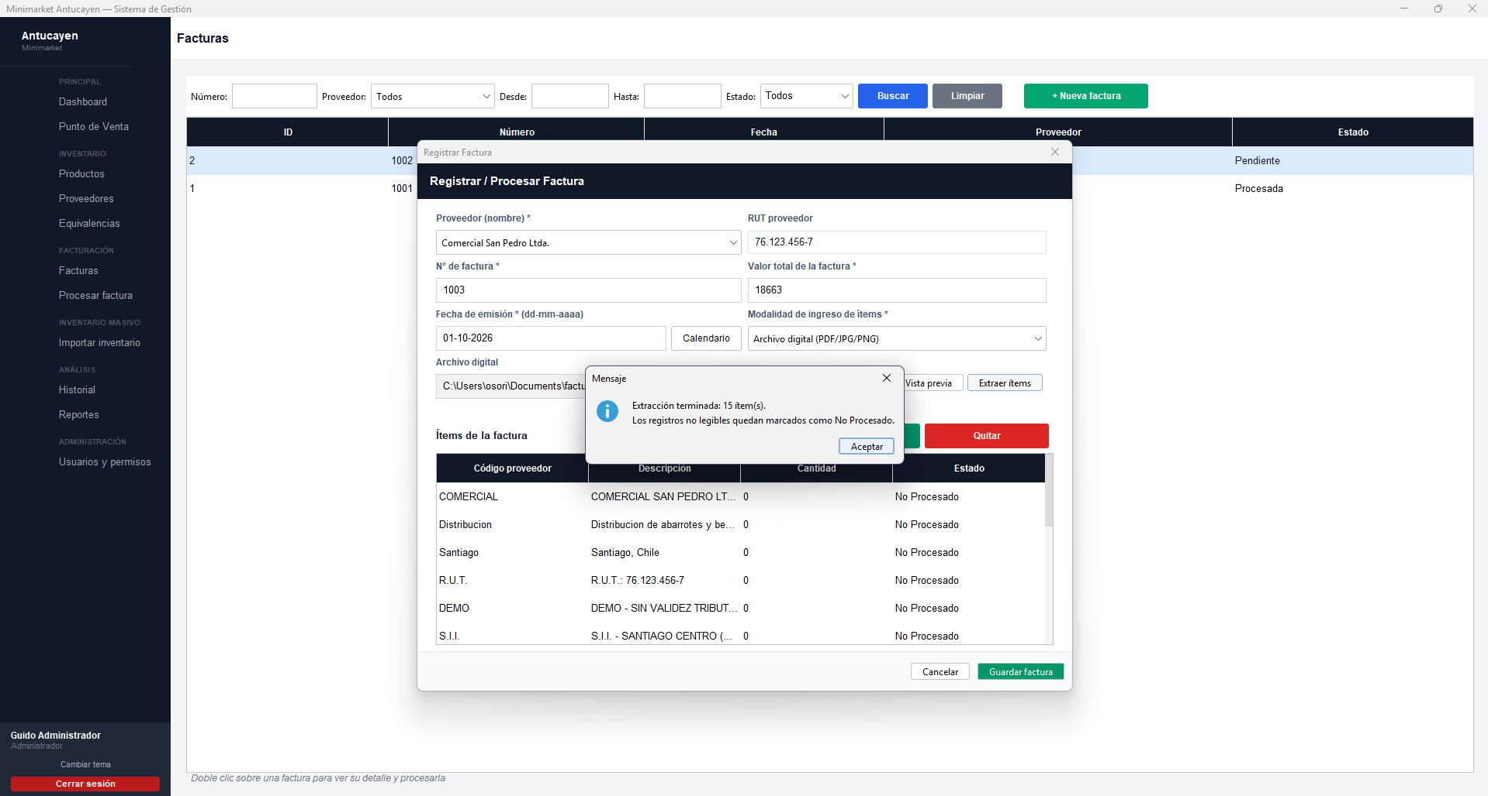
Fuente: Casos de prueba del Incremento 3, elaborado por el equipo de proyecto.
UR-29 – Exportando ítems a Excel
La Figura 5.2 muestra el procesamiento de la factura 1001 del proveedor Comercial San Pedro Ltda., con 2 ítems leídos y 0 no procesados. Al terminar la extracción, el sistema presenta el diálogo «Exportar ítems válidos», que la Figura 5.3 muestra en detalle y desde el cual se genera el archivo Excel, con extensión .xlsx, exigido por UR-29.
Figura 5.2: “Procesamiento de la factura 1001, con 2 ítems leídos y 0 no procesados, UR-29”.
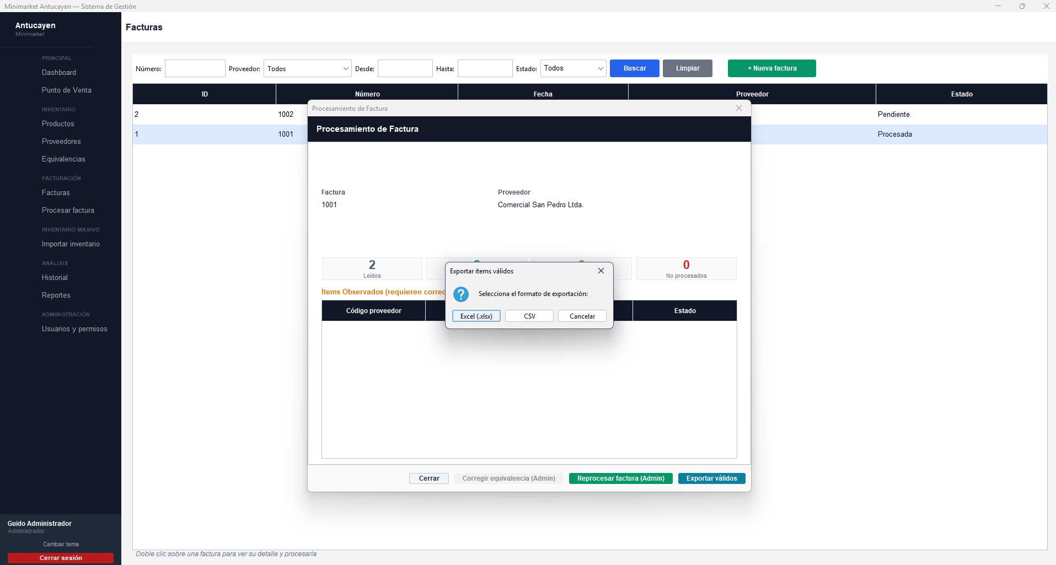
Fuente: Casos de prueba del Incremento 3, elaborado por el equipo de proyecto.
Figura 5.3: “Diálogo de exportación de ítems válidos a Excel, UR-29”.
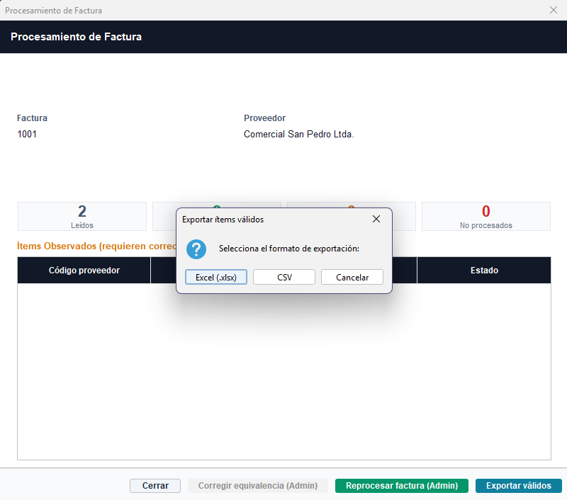
Fuente: Casos de prueba del Incremento 3, elaborado por el equipo de proyecto.
UR-37 – Registrando auditoría de archivo
La Figura 5.4 corresponde a una consulta SQL directa sobre la tabla log_archivo de la base de datos, que registra cada operación de importación y exportación ejecutada por el sistema, con su fecha y hora, usuario, nombre de archivo, tipo de operación, formato, resultado y detalle. Las seis filas visibles, todas con resultado EXITOSO, evidencian que cada operación de archivo del módulo A queda auditada automáticamente, sin intervención manual del usuario.
Figura 5.4: “Registro de auditoría de operaciones de archivo en la tabla log_archivo, UR-37”.
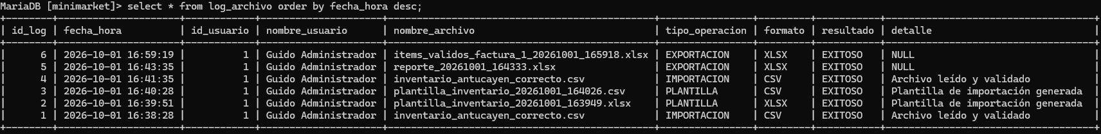
Fuente: Casos de prueba del Incremento 3, elaborado por el equipo de proyecto.
UR-46 – Revirtiendo ajuste
Las Figuras 5.5 a 5.7 muestran el flujo completo de reversión de un ajuste de inventario desde la pantalla «Historial de movimientos»: primero el diálogo de confirmación «¿Revertir completamente el ajuste #2?» de la Figura 5.5, que advierte que la operación restaurará el stock anterior y registrará movimientos de tipo Reversión; luego el mensaje de éxito «Ajuste #2 revertido correctamente» de la Figura 5.6; y finalmente la tabla de historial ya actualizada de la Figura 5.7, donde aparecen las seis nuevas filas de tipo «Reversión», una por cada SKU afectado por el ajuste #2, cada una con su stock anterior, la cantidad revertida y el stock resultante.
Figura 5.5: “Confirmación para revertir el ajuste #2, UR-46”.
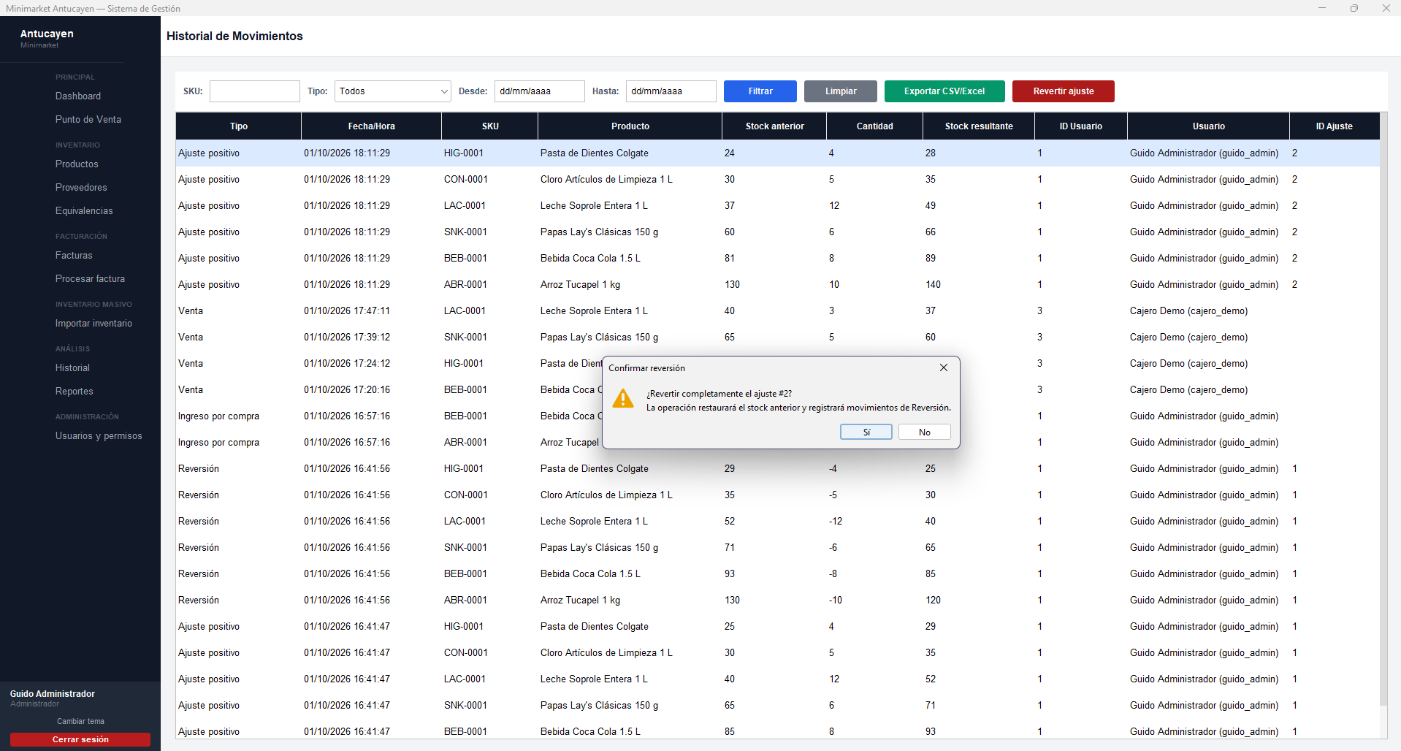
Fuente: Casos de prueba del Incremento 3, elaborado por el equipo de proyecto.
Figura 5.6: “Mensaje de éxito de la reversión del ajuste #2, UR-46”.
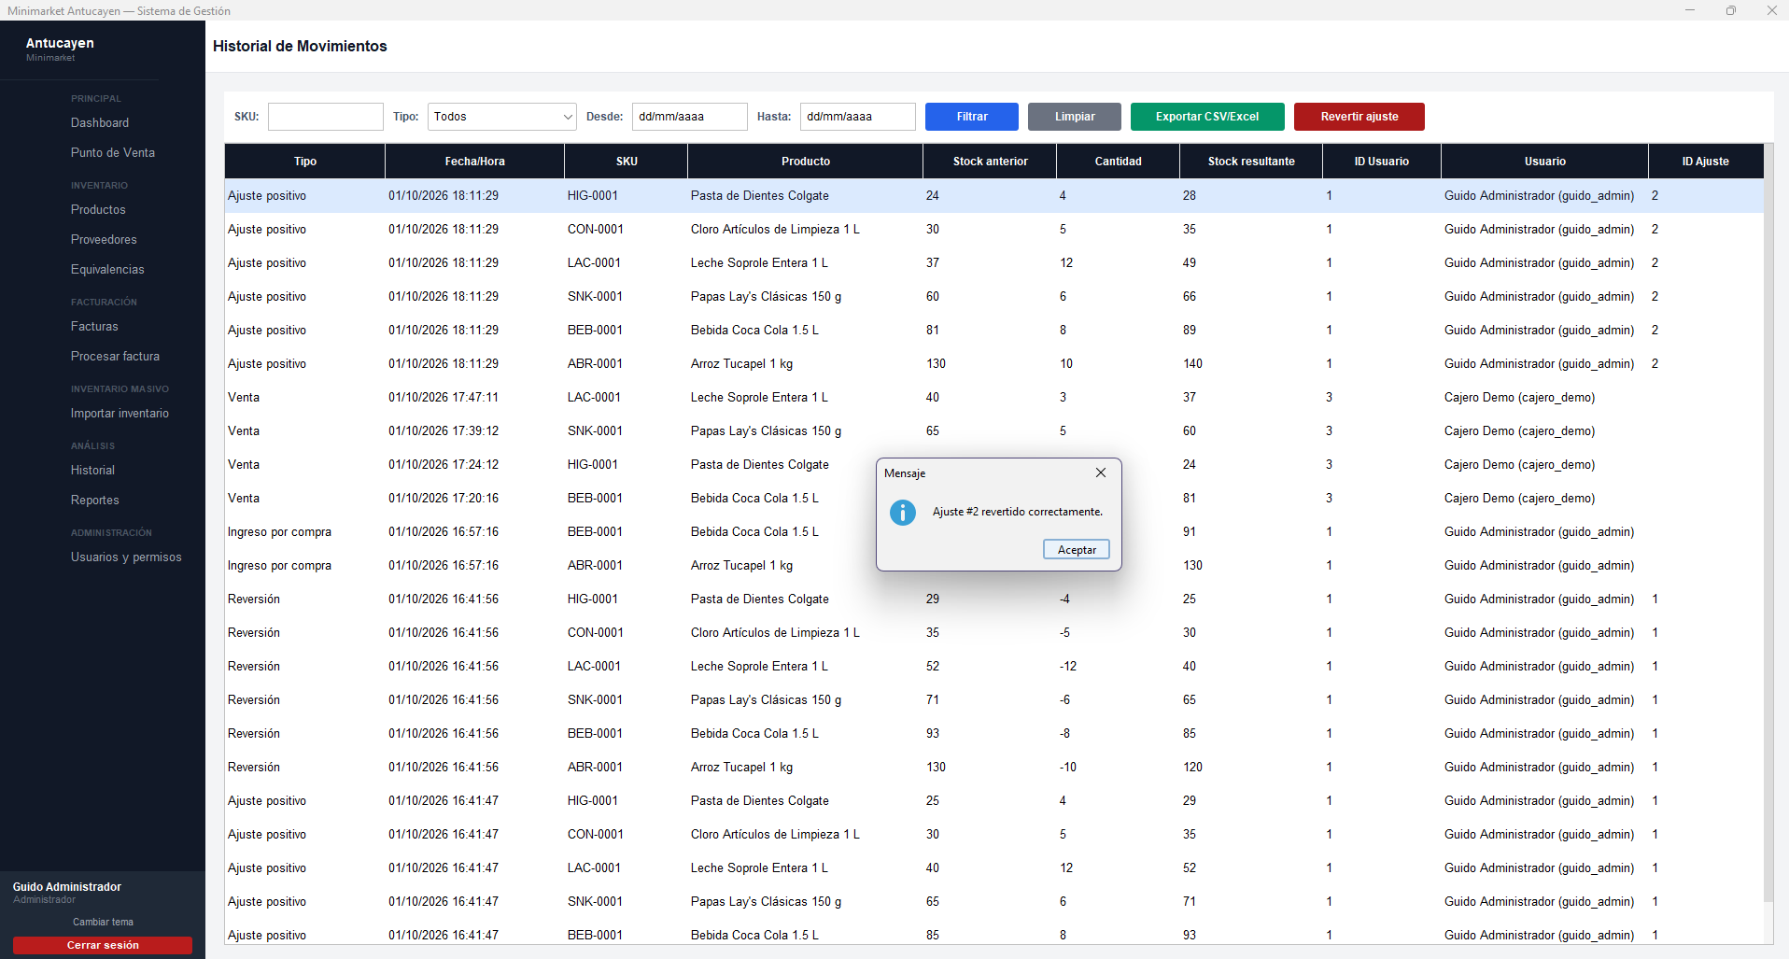
Fuente: Casos de prueba del Incremento 3, elaborado por el equipo de proyecto.
Figura 5.7: “Historial de movimientos tras la reversión del ajuste #2, UR-46”.
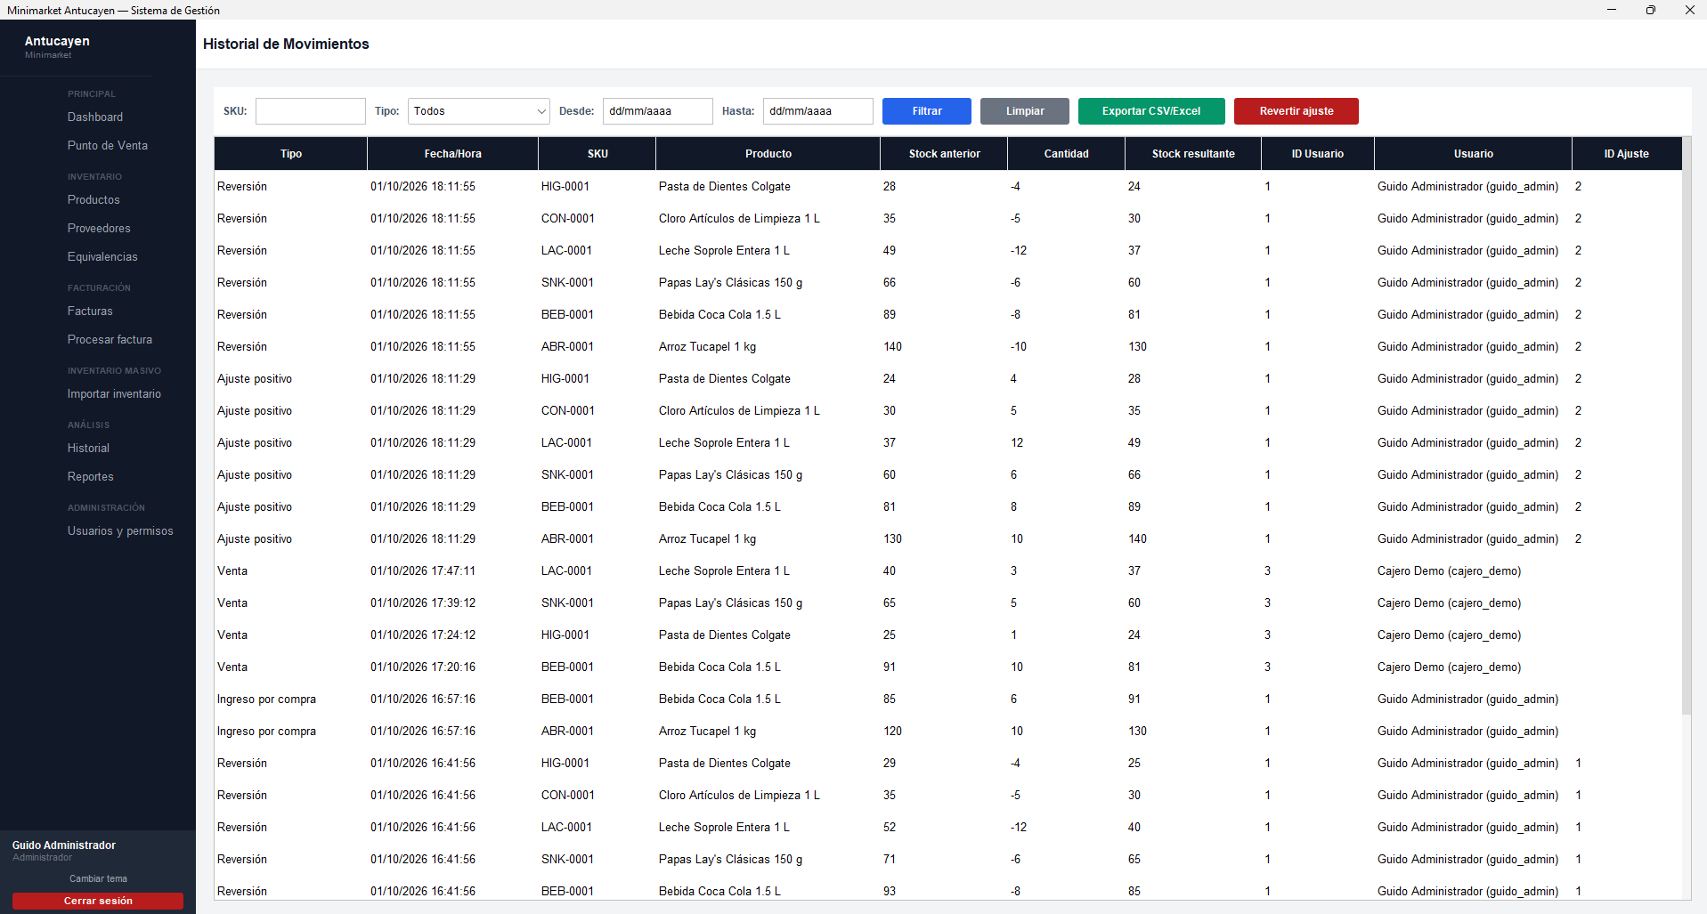
Fuente: Casos de prueba del Incremento 3, elaborado por el equipo de proyecto.
UR-47 – Consultando historial de movimientos
La Figura 5.8 muestra la pantalla «Historial de movimientos» con sus filtros de búsqueda por SKU, tipo y rango de fechas, y la tabla completa de movimientos de inventario registrados, que incluye ajustes positivos, reversiones, ingresos por compra y ventas, cada uno con su stock anterior, la cantidad aplicada y el stock resultante, lo que evidencia la consulta del historial completo exigida por el requerimiento.
Figura 5.8: “Historial de movimientos con sus filtros de búsqueda, UR-47”.
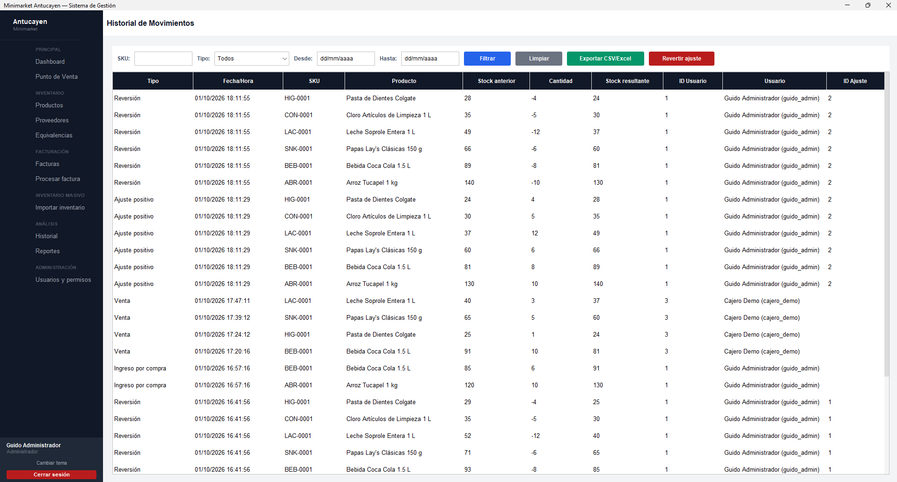
Fuente: Casos de prueba del Incremento 3, elaborado por el equipo de proyecto.
UR-56 – Consultando stock e historial
Las Figuras 5.9 y 5.10 muestran la consulta de stock e historial de un producto desde la pantalla de productos y stock. Al seleccionar el producto BEB-0001, Bebida Coca Cola 1.5 L, y utilizar la opción «Stock + últimos 10», el sistema abre el diálogo «Stock e historial — BEB-0001», que presenta el stock actual de 114 unidades junto con los seis movimientos registrados para el producto, ordenados del más reciente al más antiguo, con su fecha y hora, tipo, cantidad, stock anterior, stock resultante y usuario. Como el producto tiene menos de diez movimientos, se muestran todos los disponibles, tal como establece la regla de negocio del requerimiento. La Figura 5.10 presenta el mismo diálogo en detalle ampliado.
Figura 5.9: “Consulta de stock e historial del producto BEB-0001 desde la pantalla de productos, UR-56”.
Fuente: Casos de prueba del Incremento 3, elaborado por el equipo de proyecto.
Figura 5.10: “Detalle ampliado del diálogo de stock e historial del producto BEB-0001, UR-56”.
Fuente: Casos de prueba del Incremento 3, elaborado por el equipo de proyecto.
UR-57 – Generando reporte de stock
La Figura 5.11 corresponde a la pantalla «Reportes» con el reporte «RF-57 Stock actual» ya generado, que lista los seis productos vigentes en el sistema al momento de la consulta, con su SKU, nombre, unidad de medida y stock actual.
Figura 5.11: “Reporte RF-57 Stock actual, UR-57”.
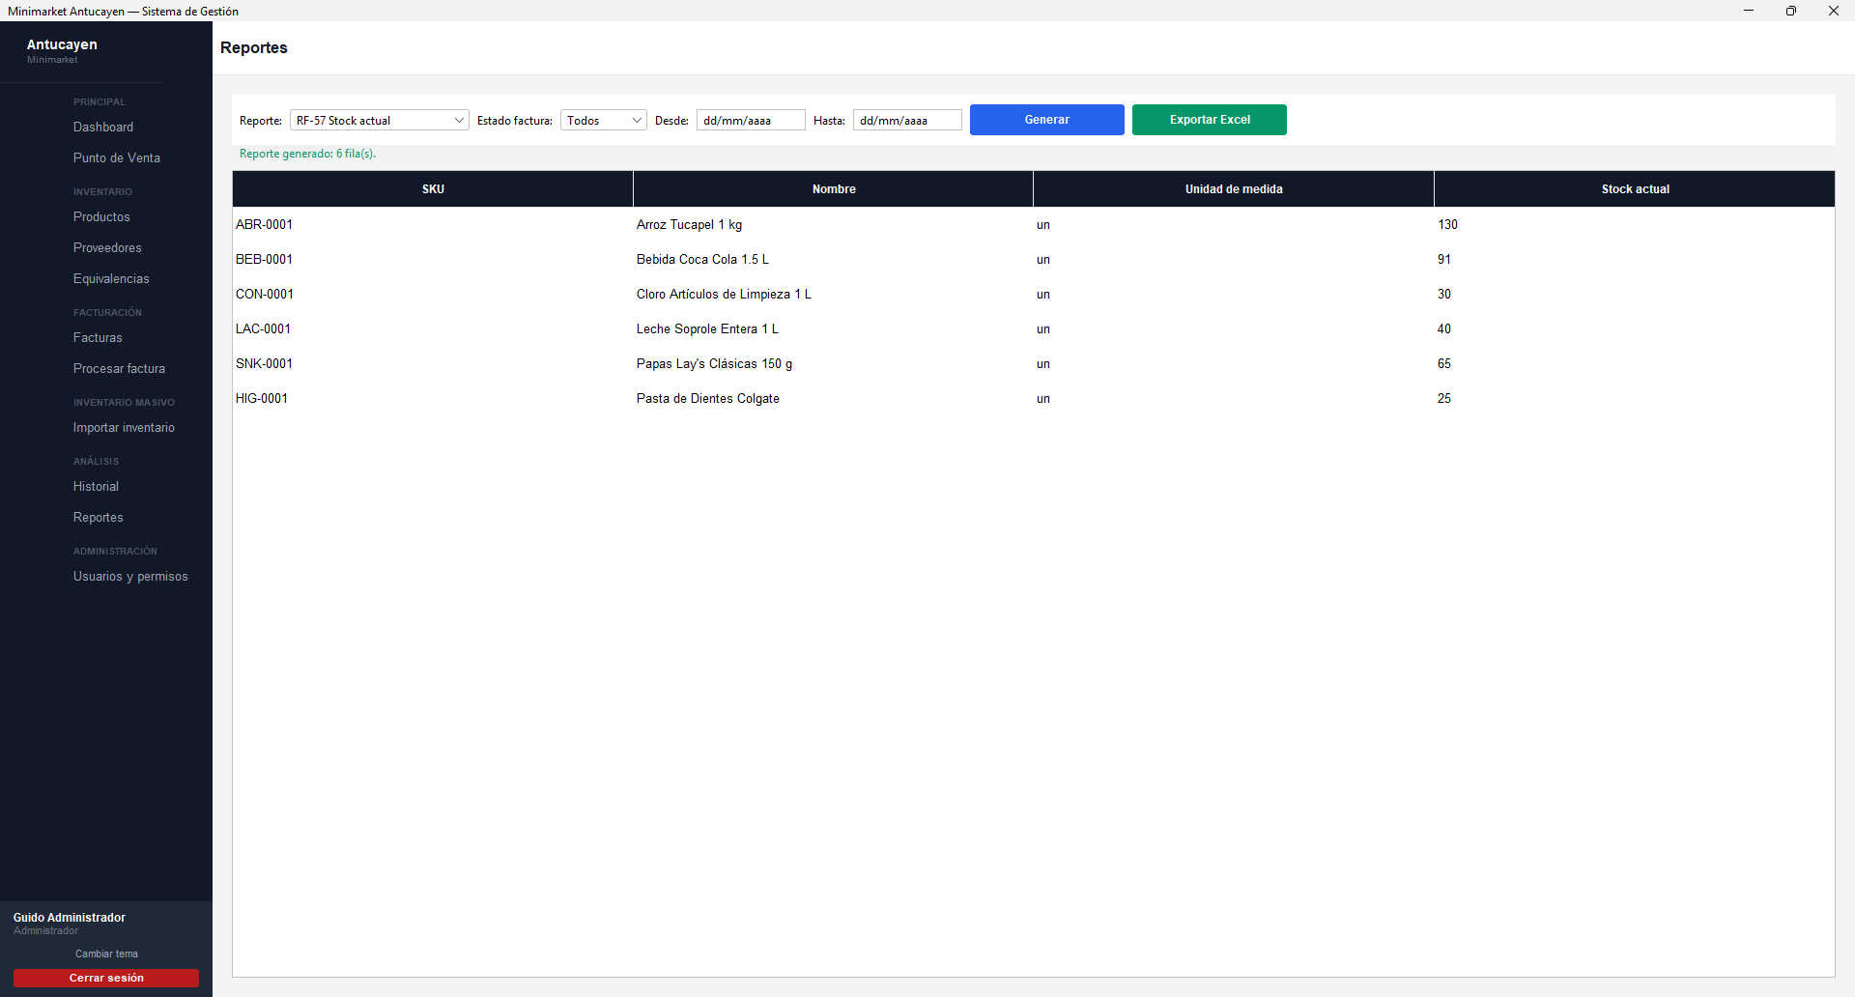
Fuente: Casos de prueba del Incremento 3, elaborado por el equipo de proyecto.
UR-58 – Reportando equivalencias faltantes
La Figura 5.12 muestra la pantalla «Reportes» con el reporte «RF-58 Equivalencias faltantes» ya generado, que entrega una fila con el proveedor Comercial San Pedro Ltda., el código interno CSP-SIN-SKU-999 y el nombre del producto asociado, «Producto demo sin equivalencia». La pantalla incluye además el botón «Ir a Equivalencias», que permite navegar al módulo de equivalencias para registrar la corrección, junto con el botón «Exportar Excel».
Figura 5.12: “Reporte RF-58 Equivalencias faltantes, UR-58”.
Fuente: Casos de prueba del Incremento 3, elaborado por el equipo de proyecto.
UR-59 – Generando reporte de facturas
La Figura 5.13 muestra el reporte «RF-59 Facturas» generado para el rango del 30/09/2026 al 01/10/2026, que lista la factura 1001 del proveedor Comercial San Pedro Ltda., su fecha, su estado «Procesada» y una cantidad de ítems observados igual a 0, confirmando que el reporte refleja correctamente el resultado del procesamiento de facturas del módulo A.
Figura 5.13: “Reporte RF-59 Facturas, UR-59”.
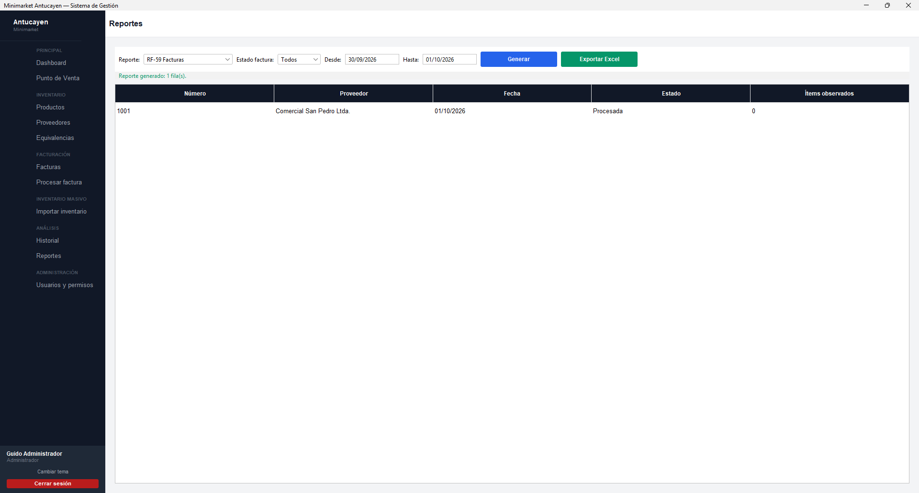
Fuente: Casos de prueba del Incremento 3, elaborado por el equipo de proyecto.
UR-60 – Generando reporte de movimientos
La Figura 5.14 corresponde al reporte «RF-60 Movimientos» para el mismo rango de fechas, que detalla los 14 movimientos de inventario ocurridos en ese período, correspondientes a ingresos por compra, reversiones y ajustes positivos, con su fecha y hora, tipo, SKU, producto, cantidad aplicada y usuario responsable.
Figura 5.14: “Reporte RF-60 Movimientos, UR-60”.
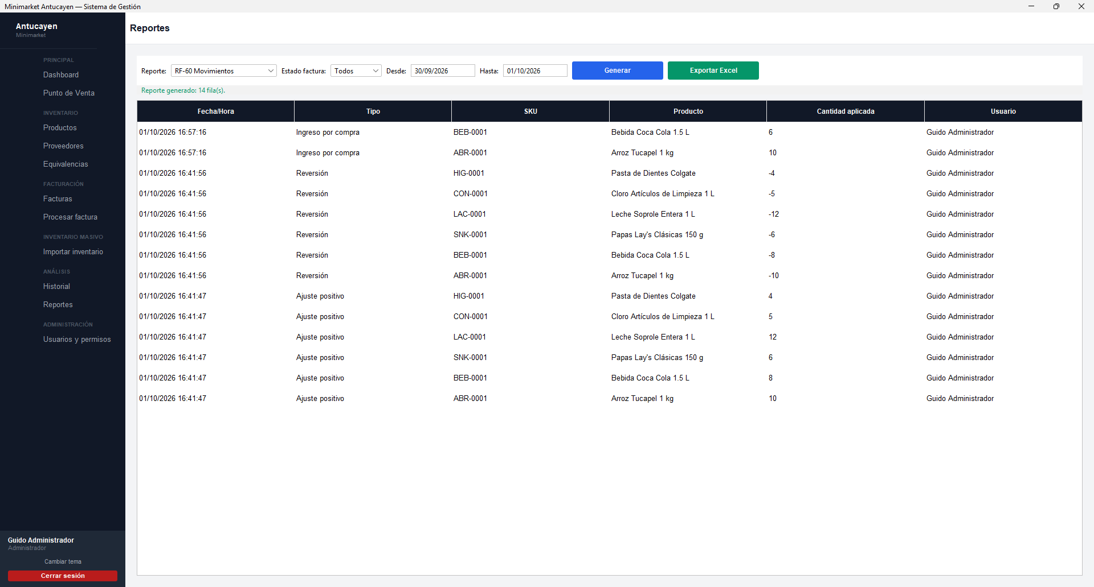
Fuente: Casos de prueba del Incremento 3, elaborado por el equipo de proyecto.
UR-61 – Exportando reportes a Excel
Tras generar el reporte RF-60 Movimientos del caso anterior, la Figura 5.15 muestra el mensaje de confirmación «Reporte exportado correctamente», y la Figura 5.16 su detalle ampliado con la ruta local del archivo generado, reporte_20261001_171710.xlsx, lo que evidencia la exportación a Excel de los reportes del módulo D.
Figura 5.15: “Confirmación de exportación a Excel del reporte de movimientos, UR-61”.
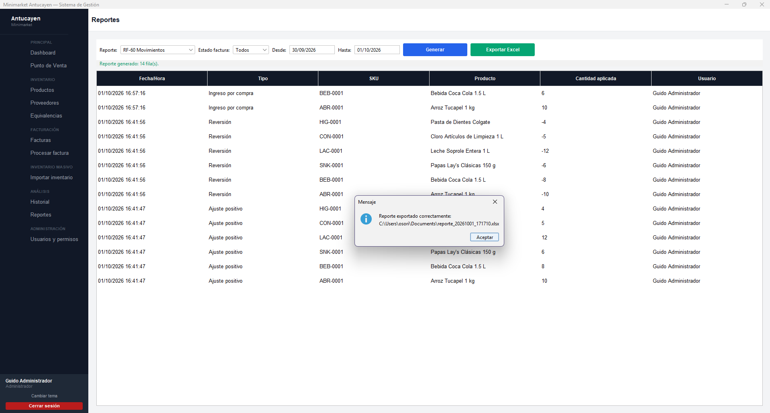
Fuente: Casos de prueba del Incremento 3, elaborado por el equipo de proyecto.
Figura 5.16: “Detalle ampliado de la confirmación de exportación, UR-61”.
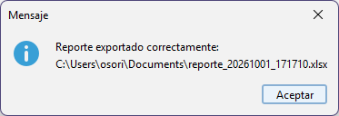
Fuente: Casos de prueba del Incremento 3, elaborado por el equipo de proyecto.
UR-64 – Iniciando venta
Las Figuras 5.17 a 5.19 muestran el flujo de inicio de una venta desde la pantalla «Punto de venta»: el carrito con un ítem ya agregado, Pasta de dientes Colgate, y el monto en efectivo ingresado, en la Figura 5.17; el diálogo «Confirmar venta» con el cobro y el vuelto ya calculados, en la Figura 5.18; y el comprobante de la venta #6 emitido al completar la operación, en la Figura 5.19, con el detalle del ítem, el total, el monto recibido y el vuelto entregado.
Figura 5.17: “Carrito de venta con el pago en efectivo ingresado, UR-64”.
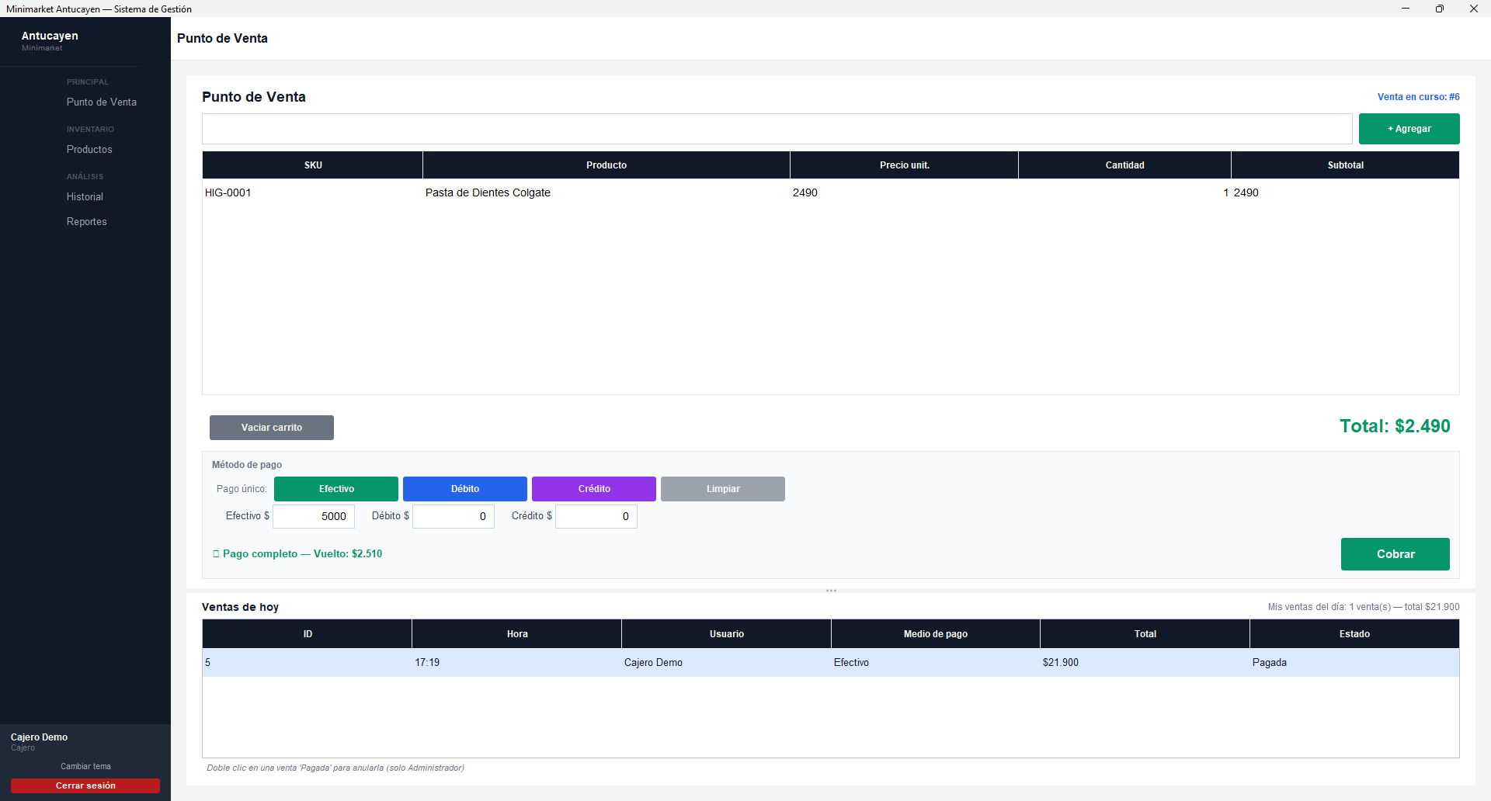
Fuente: Casos de prueba del Incremento 3, elaborado por el equipo de proyecto.
Figura 5.18: “Confirmación del cobro de la venta #6, UR-64”.
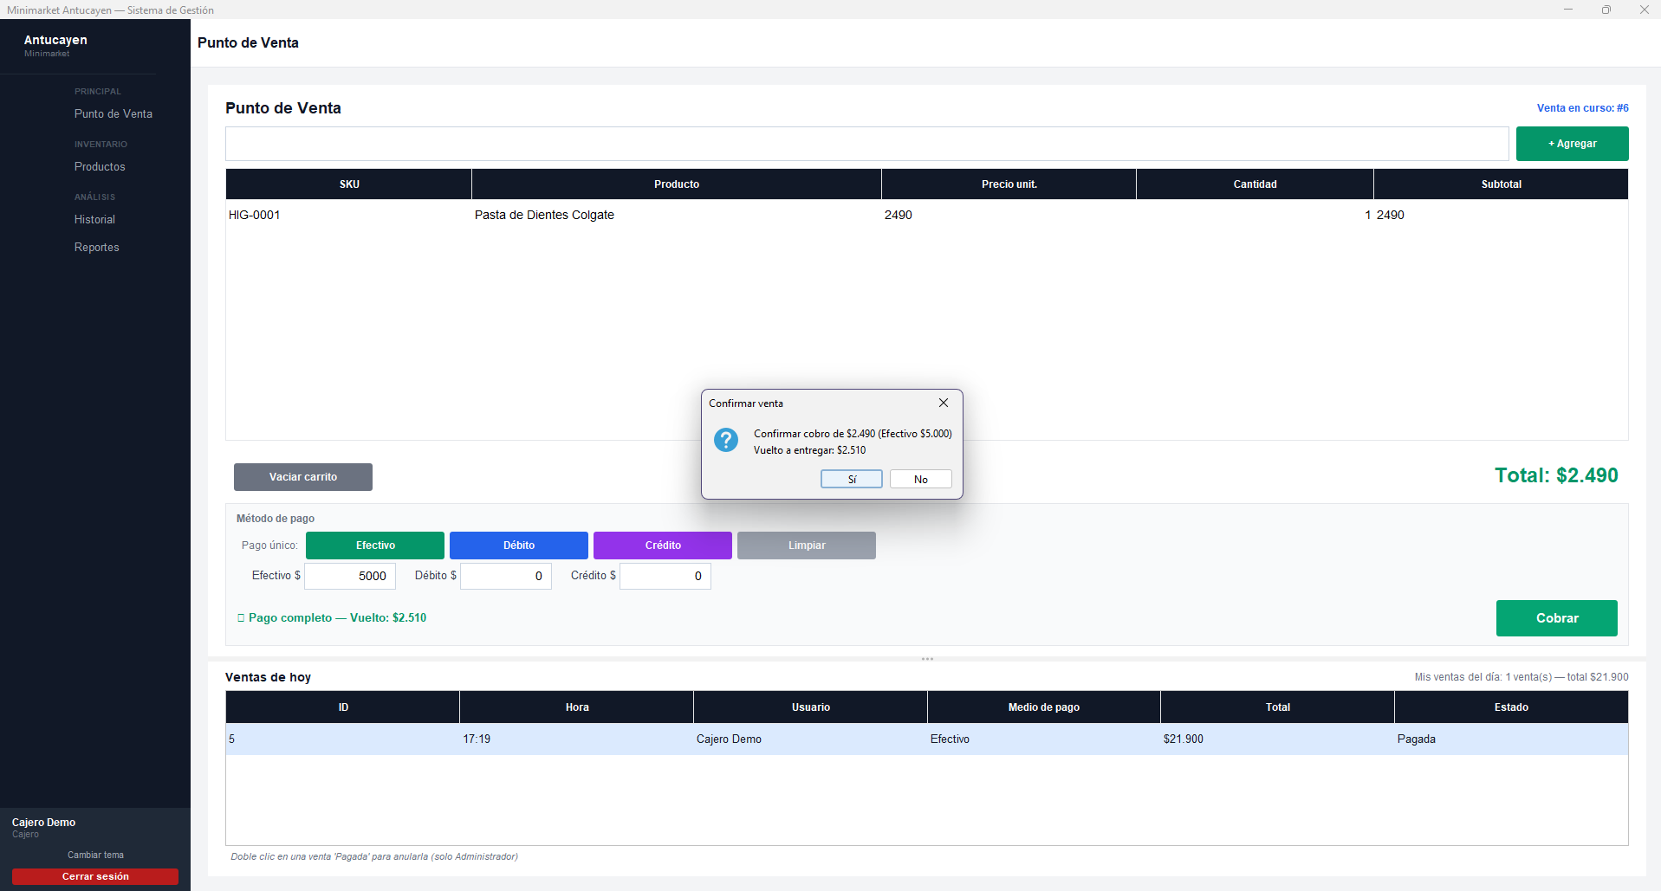
Fuente: Casos de prueba del Incremento 3, elaborado por el equipo de proyecto.
Figura 5.19: “Comprobante de la venta #6, UR-64”.
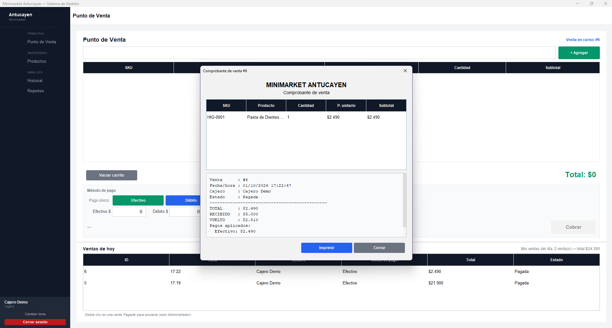
Fuente: Casos de prueba del Incremento 3, elaborado por el equipo de proyecto.
UR-65 – Agregando productos a la venta
La Figura 5.20 muestra la pantalla «Punto de Venta» con la venta en curso #5. El carrito contiene una unidad del producto BEB-0001, Bebida Coca Cola 1.5 L, con un total de $2.190, y en el campo de búsqueda se ha escrito el texto «abr», ante lo cual el sistema sugiere el producto ABR-0001, Arroz Tucapel 1 kg, e informa su stock de 120 unidades y su precio de $1.690, para incorporarlo con el botón «+ Agregar». La captura evidencia la incorporación de productos a la venta mediante la búsqueda de productos.
Figura 5.20: “Búsqueda e incorporación de productos a la venta en curso #5, UR-65”.
Fuente: Casos de prueba del Incremento 3, elaborado por el equipo de proyecto.
UR-67 – Calculando total de venta
La Figura 5.21 muestra el carrito con 5 unidades de Papas Lay's Clásicas, de precio unitario $1.990, donde el sistema calcula automáticamente el subtotal y el total de la venta, $9.950; al ingresar $9.950 como pago con débito, se confirma «Pago completo, Vuelto: $0», lo que evidencia el cálculo correcto del total y del vuelto.
Figura 5.21: “Cálculo automático del total de la venta, UR-67”.
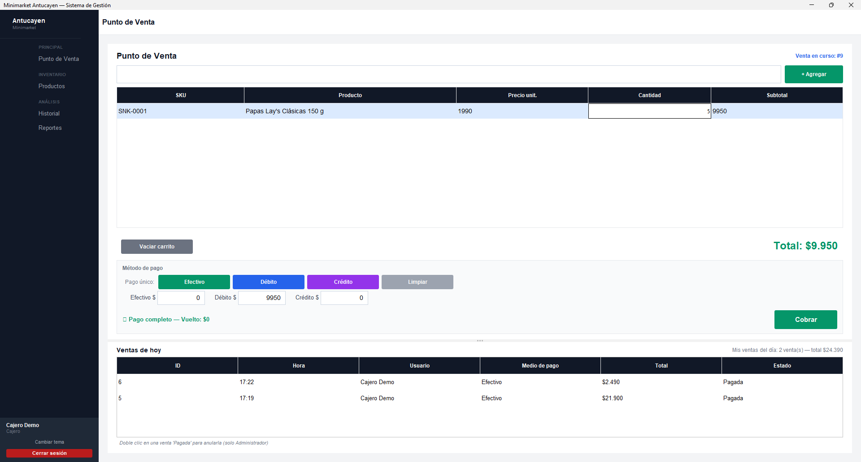
Fuente: Casos de prueba del Incremento 3, elaborado por el equipo de proyecto.
UR-68 – Registrando pago de venta
La Figura 5.22 muestra el registro del pago de esa misma venta, ahora en efectivo: al ingresar $10.000 para un total de $9.950, el sistema calcula y muestra «Pago completo, Vuelto: $50», con el detalle ampliado en la Figura 5.23, evidenciando el registro del monto pagado y el cálculo automático del vuelto a entregar.
Figura 5.22: “Registro del pago en efectivo y cálculo del vuelto, UR-68”.
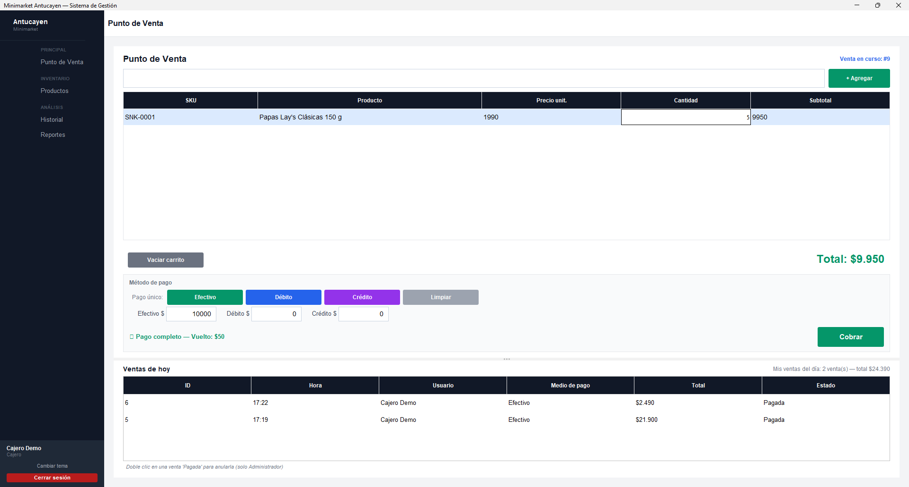
Fuente: Casos de prueba del Incremento 3, elaborado por el equipo de proyecto.
Figura 5.23: “Detalle ampliado del vuelto calculado, UR-68”.
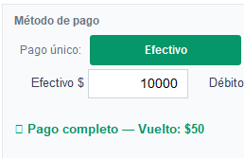
Fuente: Casos de prueba del Incremento 3, elaborado por el equipo de proyecto.
UR-69 – Confirmando venta
Las Figuras 5.24 a 5.27 muestran la confirmación de la venta. La Figura 5.24 presenta el diálogo «Confirmar venta», que resume el cobro de $9.950 recibiendo $10.000 en efectivo y un vuelto de $50, y la Figura 5.25 su detalle ampliado. Las Figuras 5.26 y 5.27 muestran el comprobante de la venta #9 emitido tras confirmar, con el detalle del ítem vendido, el total, el monto recibido y el vuelto, además del registro de la venta en la tabla «Ventas de hoy».
Figura 5.24: “Confirmación del cobro de la venta #9, UR-69”.
Fuente: Casos de prueba del Incremento 3, elaborado por el equipo de proyecto.
Figura 5.25: “Detalle ampliado de la confirmación de cobro, UR-69”.
Fuente: Casos de prueba del Incremento 3, elaborado por el equipo de proyecto.
Figura 5.26: “Comprobante de la venta #9, UR-69”.
Fuente: Casos de prueba del Incremento 3, elaborado por el equipo de proyecto.
Figura 5.27: “Detalle ampliado del comprobante de la venta #9, UR-69”.
Fuente: Casos de prueba del Incremento 3, elaborado por el equipo de proyecto.
UR-70 – Actualizando stock por venta
La Figura 5.28 muestra la pantalla «Historial de movimientos» sin filtrar, en la sesión del Cajero, donde las tres primeras filas corresponden a los movimientos de venta registrados durante las pruebas, cada uno con su stock anterior y su stock resultante; por ejemplo, Papas Lay's Clásicas pasa de 65 a 60 unidades tras vender 5, lo que evidencia que cada venta confirmada actualiza automáticamente el stock del producto correspondiente.
Figura 5.28: “Historial de movimientos sin filtrar, con las ventas registradas, UR-70”.
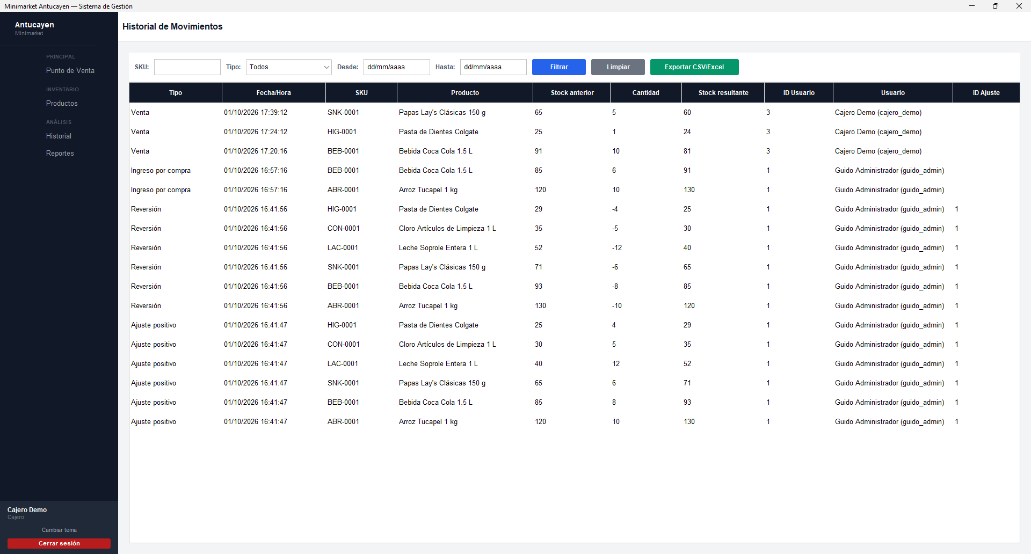
Fuente: Casos de prueba del Incremento 3, elaborado por el equipo de proyecto.
UR-71 – Registrando movimiento de venta
La Figura 5.29 muestra la misma pantalla filtrada por tipo «Venta», donde se listan los tres movimientos de venta registrados: Papas Lay's Clásicas 150 g, de 65 a 60 unidades; Pasta de Dientes Colgate, de 25 a 24 unidades; y Bebida Coca Cola 1.5 L, de 91 a 81 unidades. Cada movimiento registra el tipo, la fecha y la hora, el SKU, el producto, el stock anterior, la cantidad, el stock resultante y el usuario responsable, Cajero Demo, lo que evidencia que cada producto vendido genera su propio movimiento de tipo Venta en el historial de inventario.
Figura 5.29: “Historial de movimientos filtrado por tipo Venta, UR-71”.
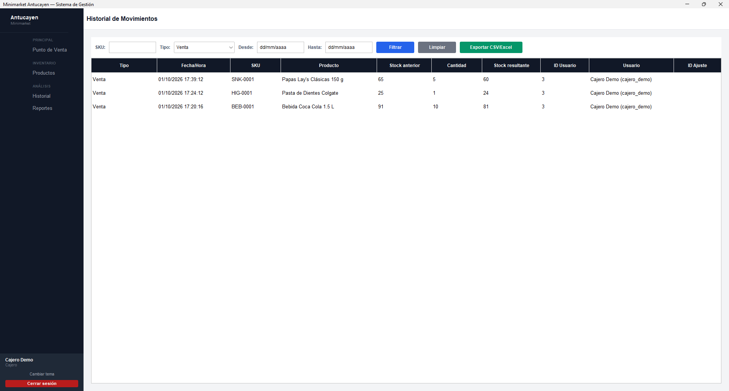
Fuente: Casos de prueba del Incremento 3, elaborado por el equipo de proyecto.
UR-72 – Emitiendo comprobante de venta
La Figura 5.30 muestra el comprobante de la venta #10, correspondiente a una venta de 3 unidades de Leche Soprole Entera pagada con débito, con el detalle del ítem, el total de $3.870, el monto recibido y el vuelto de $0; la Figura 5.31 presenta el mismo comprobante en detalle ampliado, confirmando la emisión del comprobante como cierre del flujo de venta.
Figura 5.30: “Comprobante de la venta #10, UR-72”.
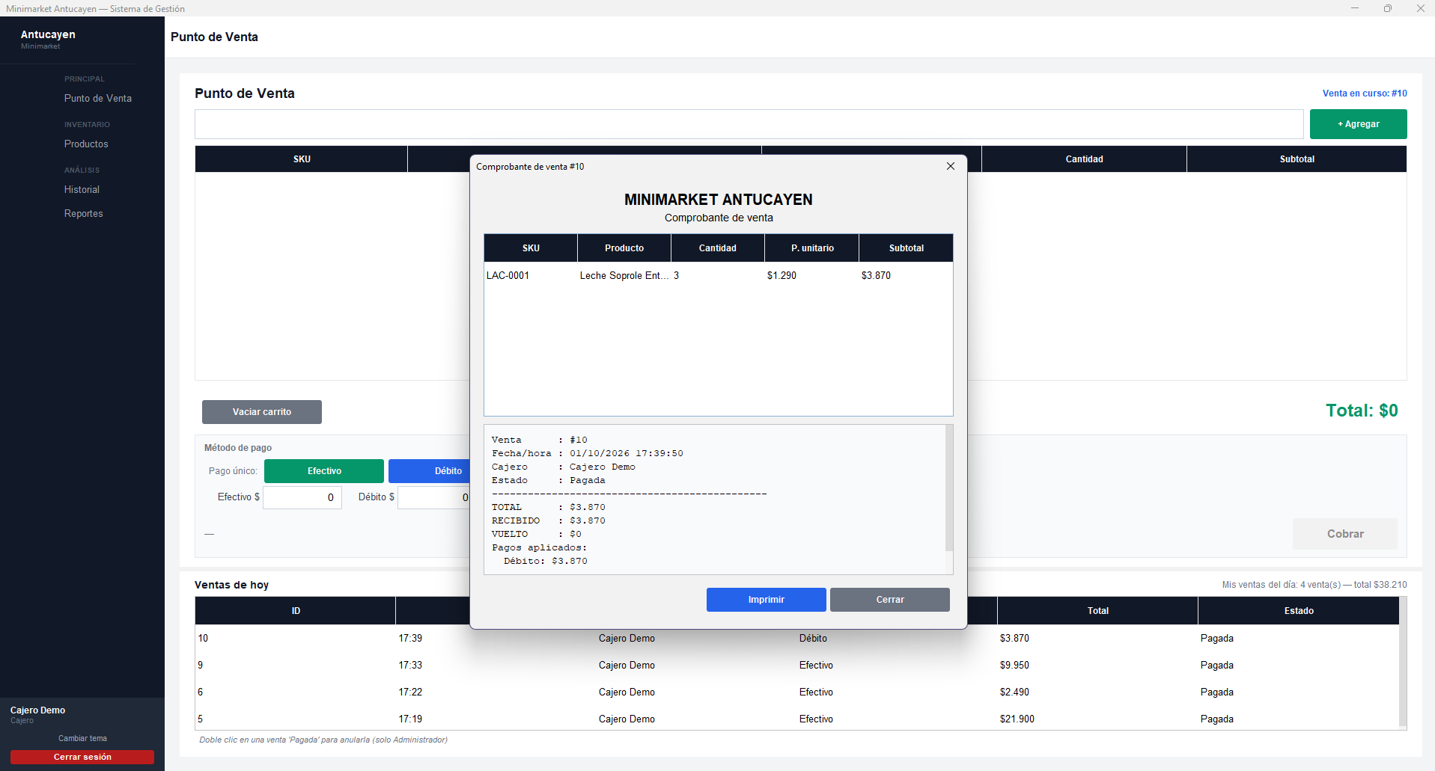
Fuente: Casos de prueba del Incremento 3, elaborado por el equipo de proyecto.
Figura 5.31: “Detalle ampliado del comprobante de la venta #10, UR-72”.
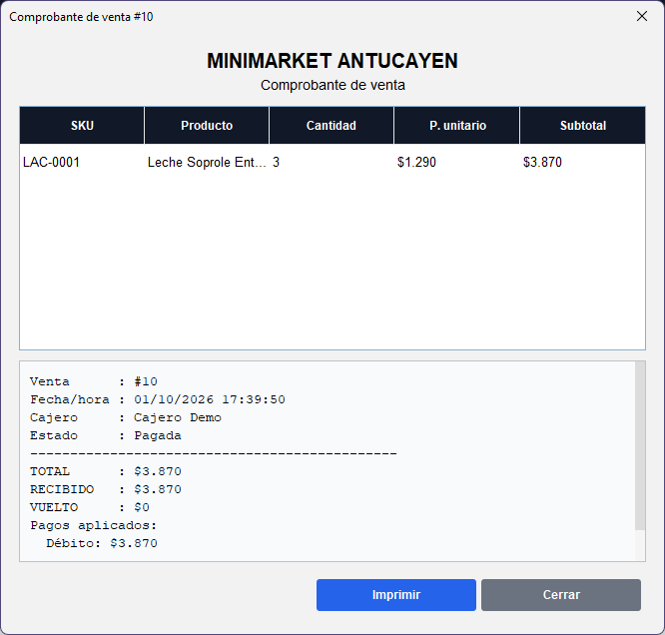
Fuente: Casos de prueba del Incremento 3, elaborado por el equipo de proyecto.

6. GRÁFICOS DE BURN UP Y BURN DOWN
Este capítulo presenta los gráficos de Burn Up y Burn Down del Incremento 3 y del acumulado de los Incrementos 1, 2 y 3, construidos a partir de la planilla de organización del trabajo. Complementan el análisis del sprint de la sección 3.8, que resume las horas hombre, la asignación, las fechas y el avance del incremento.

6.1 Burn Up
El gráfico de Burn Up compara el alcance total del sprint, de 110,5 HH estimadas, con el trabajo completado ideal y real, junto con las HH efectivas acumuladas, que llegan a 127 HH al cierre. La Figura 6.1 corresponde al Incremento 3 y la Figura 6.2 al acumulado de los tres incrementos, con un alcance total de 404,5 HH. La Figura 6.3 compara ambos casos en una misma escala.

Figura 6.1: “Burn Up del Incremento 3”.
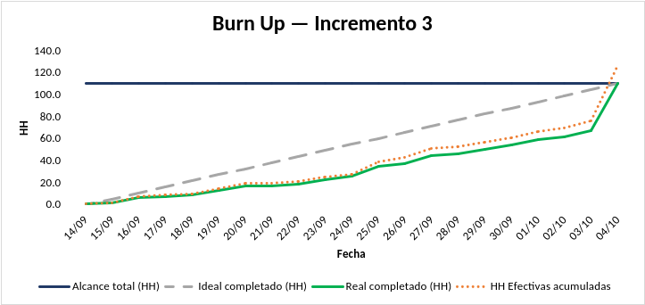
Fuente: Elaborado por el equipo de proyecto a partir de la planilla de organización del trabajo.

Figura 6.2: “Burn Up acumulado de los Incrementos 1, 2 y 3”.
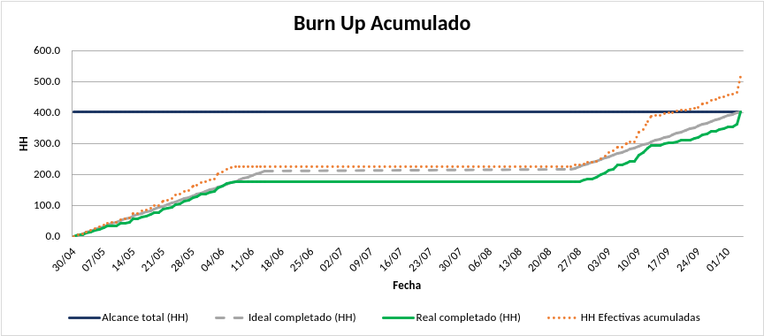
Fuente: Elaborado por el equipo de proyecto a partir de la planilla de organización del trabajo.
En la Figura 6.1, la línea de trabajo completado real se mantiene por debajo de la línea ideal durante todo el sprint y alcanza el alcance total de 110,5 HH el 4 de octubre, día de la entrega, mientras que las HH efectivas acumuladas terminan por sobre el alcance, con 127 HH, lo que refleja la desviación analizada en la sección 3.8.1. En la Figura 6.2, el tramo horizontal intermedio corresponde al período sin sprint entre el término del Incremento 1, el 14 de junio, y el inicio del Incremento 2, el 25 de agosto; a partir de esa fecha el trabajo completado retoma su crecimiento hasta alcanzar las 404,5 HH del alcance acumulado.
Para comparar el comportamiento del incremento con el del proyecto completo, la Figura 6.3 superpone ambos Burn Up en una misma escala, expresando el tiempo transcurrido y el trabajo completado como porcentaje del período y del alcance de cada caso: 110,5 HH en 21 días para el Incremento 3 y 404,5 HH en 158 días para el acumulado. Las curvas se construyeron a partir de las mismas series de las Figuras 6.1 y 6.2, y la Tabla 6.1 resume los indicadores de ambos casos.
Figura 6.3: “Comparativa de Burn Up: Incremento 3 y acumulado de los Incrementos 1, 2 y 3”.
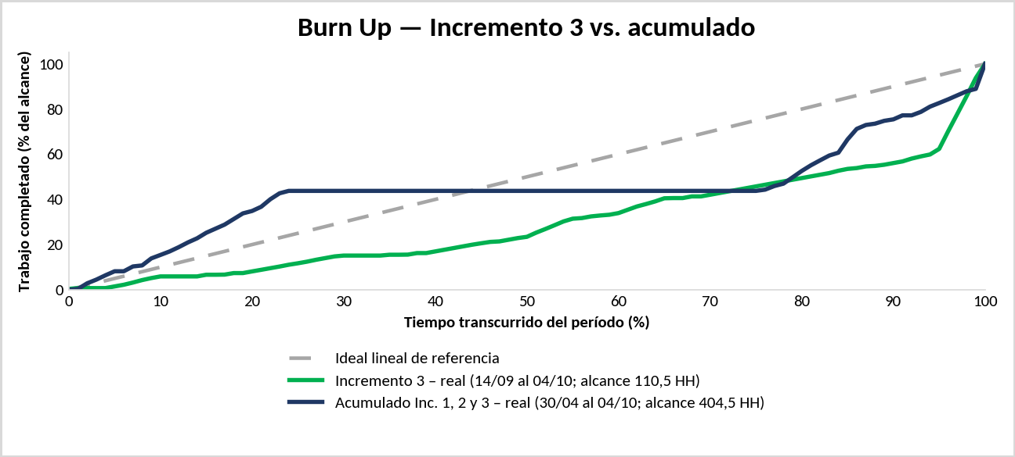
Fuente: Elaborado por el equipo de proyecto a partir de la planilla de organización del trabajo.
Tabla 6.1: “Comparativa de Burn Up entre el Incremento 3 y el acumulado”.
Indicador | Incremento 3 | Acumulado Inc. 1, 2 y 3
Período | 14/09 – 04/10/2026, 21 días | 30/04 – 04/10/2026, 158 días
Tareas planificadas | 47 | 172
Alcance total en HH estimadas | 110,5 | 404,5
HH efectivas acumuladas al cierre | 127,0 | 517,0
Desviación de las HH efectivas sobre el alcance | +16,5 HH, 14,9% | +112,5 HH, 27,8%
Trabajo completado al 25% del período | 12% | 44%
Trabajo completado al 50% del período | 23% | 44%
Trabajo completado al 75% del período | 46% | 44%
Trabajo completado al 90% del período | 56% | 75%
Trabajo completado al cierre | 100% | 100%
Fuente: Elaborado por el equipo de proyecto a partir de la planilla de organización del trabajo. Los porcentajes de avance son aproximados y se obtuvieron de las series de las Figuras 6.1 y 6.2.
La comparación muestra dos comportamientos distintos. En el acumulado, el trabajo completado avanza por sobre la referencia lineal durante el Incremento 1, se mantiene en torno al 44% del alcance, es decir 176,5 de 404,5 HH, durante el receso entre el primer y el segundo semestre, y retoma el avance con los Incrementos 2 y 3 hasta alcanzar el 100%. En el Incremento 3, en cambio, el avance se mantiene bajo la referencia lineal durante todo el sprint: a la mitad del período se había completado cerca del 23% del alcance y al 90% del período, cerca del 56%, de modo que el cierre de tareas se concentra en los últimos días, en concordancia con las 65,5 HH planificadas para la tercera semana, según la Tabla 3.3. En ambos casos las HH efectivas superan el alcance estimado, con una desviación proporcionalmente menor en el Incremento 3, con un 14,9%, que en el acumulado, con un 27,8%.

6.2 Burn Down
El gráfico de Burn Down muestra las HH pendientes a lo largo del sprint y compara la trayectoria ideal con la real. La Figura 6.4 presenta el Burn Down del Incremento 3, la Figura 6.5 el acumulado de los tres incrementos y la Figura 6.6 la comparación entre ambos.
Figura 6.4: “Burn Down del Incremento 3”.
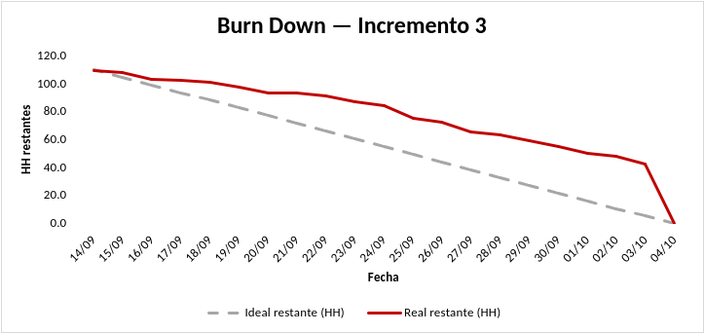
Fuente: Elaborado por el equipo de proyecto a partir de la planilla de organización del trabajo.
Figura 6.5: “Burn Down acumulado de los Incrementos 1, 2 y 3”.
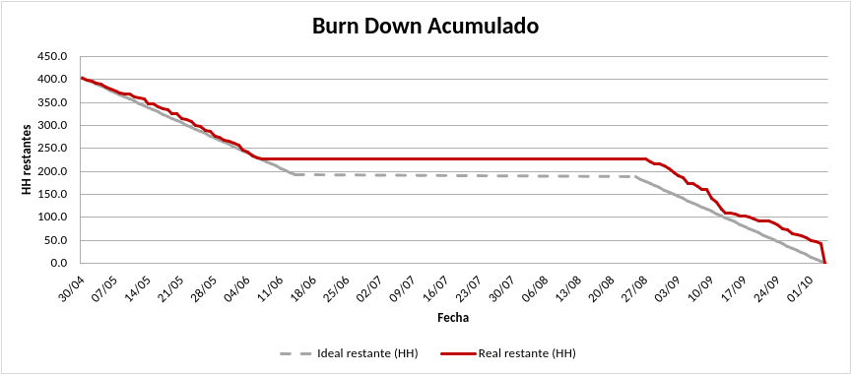
Fuente: Elaborado por el equipo de proyecto a partir de la planilla de organización del trabajo.
En la Figura 6.4, las HH pendientes parten en 110,5 HH y descienden más lentamente que la trayectoria ideal, hasta llegar a cero el 4 de octubre. En la Figura 6.5, las HH pendientes parten en 404,5 HH, se mantienen constantes entre el término del Incremento 1 y el inicio del Incremento 2, y llegan a cero al cierre del Incremento 3.
De forma análoga, la Figura 6.6 compara el Burn Down del Incremento 3 con el acumulado de los tres incrementos, expresando las HH pendientes como porcentaje del alcance de cada caso y el tiempo como porcentaje del período. La Tabla 6.2 resume los valores de ambas curvas.
Figura 6.6: “Comparativa de Burn Down: Incremento 3 y acumulado de los Incrementos 1, 2 y 3”.
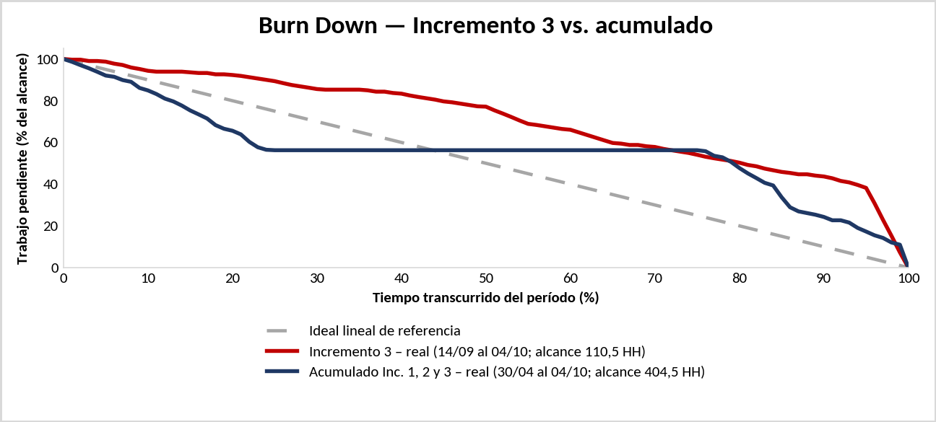
Fuente: Elaborado por el equipo de proyecto a partir de la planilla de organización del trabajo.
Tabla 6.2: “Comparativa de Burn Down entre el Incremento 3 y el acumulado”.
Indicador | Incremento 3 | Acumulado Inc. 1, 2 y 3
HH pendientes al inicio | 110,5 HH, 100% | 404,5 HH, 100%
Trabajo pendiente al 25% del período | 89%, ≈ 98 HH | 56%, ≈ 227 HH
Trabajo pendiente al 50% del período | 77%, ≈ 85 HH | 56%, ≈ 227 HH
Trabajo pendiente al 75% del período | 54%, ≈ 60 HH | 56%, ≈ 227 HH
Trabajo pendiente al 90% del período | 44%, ≈ 49 HH | 24%, ≈ 97 HH
HH pendientes al cierre | 0 HH, 0% | 0 HH, 0%
Fuente: Elaborado por el equipo de proyecto a partir de la planilla de organización del trabajo. Los porcentajes de avance son aproximados y se obtuvieron de las series de las Figuras 6.4 y 6.5.
En el acumulado, las HH pendientes descienden durante el Incremento 1, se estabilizan en torno al 56% del alcance entre el primer y el segundo semestre, período en el que no hubo sprint, y vuelven a descender con los Incrementos 2 y 3 hasta llegar a cero. En el Incremento 3, las HH pendientes disminuyen más lentamente que la trayectoria ideal: a la mitad del sprint quedaba pendiente cerca del 77% del alcance y al 90% del período, cerca del 44%, que se resuelve en los últimos días con el cierre de las pruebas, la documentación y los entregables. Ambos casos terminan sin HH pendientes, lo que es consistente con las 47 tareas en estado Terminado del incremento.

ANEXOS

A.1 Organización del trabajo – Incremento 3
La organización del trabajo del Incremento 3 se basó en la asignación de tareas del Sprint Backlog de la Tabla 3.1. La Tabla A.1 resume, para cada integrante, las tareas a su cargo y sus principales áreas de responsabilidad; la carga en horas se detalla en la Tabla 3.9.
Tabla A.1: “Organización del trabajo por integrante – Incremento 3”.
Integrante | ID de tareas | Áreas de responsabilidad
Cristóbal Osorio | 1.1, 1.2, 6.1, 8.1, 8.2, 8.3, 8.5, 9.6 | Retroalimentación del Incremento 2, actualización del Product Backlog, redacción, integración y formato del documento, presentación PPT y envío de la entrega.
Diego Lobos | 3.2, 4.2, 6.3, 6.5, 7.4, 9.1, 9.3 | Vista y controlador de reversión de ajustes, actas de Daily Scrum, Sprint Retrospective, pruebas del Módulo D, introducción y casos de uso extendidos.
Erick Hernández | 6.2, 7.1, 7.2, 7.5, 8.6, 8.8, 8.9, 9.5 | Sprint Backlog y distribución de HH, pruebas de los Módulos A y B, resumen de evidencias, empaquetado del código, documento de instalación, video de presentación y demo, y checklist final.
Fabián Gómez | 2.3, 5.1, 5.4, 5.5, 5.6, 7.3 | Reversión de ajustes en el modelo, vista lógica, diagramas de secuencia de los Módulos C y D, árbol de navegación y pruebas del Módulo C.
Felipe Salas | 2.1, 2.6, 3.1, 3.4, 4.1, 4.4 | Exportación de ítems válidos y de reportes, vista y controlador de exportación, y vista y controlador de reportes.
Matías Ale | 2.5, 4.3, 5.3, 6.4, 8.4 | Servicio de reportes, controlador de stock e historial, diagrama de secuencia del Módulo B, Sprint Review y video de funcionalidades.
Nicolas López | 2.2, 2.4, 3.3, 5.2, 8.7, 9.2, 9.4 | Auditoría de archivos, historial de movimientos, vista de consulta de stock e historial, diagrama de secuencia del Módulo A, historial de commits, propuesta de solución y resumen acumulado.
Fuente: Elaborado por el equipo de proyecto a partir de la planilla de organización del trabajo del Incremento 3.

A.2 Resumen del informe de commits Git
Este informe se elaboró a partir de tres capturas de pantalla de la vista de historial de commits del repositorio del proyecto en GitHub, aportadas por el equipo el 04 de octubre de 2026. Se construyó únicamente con los commits visibles en dichas capturas, sin consultar el repositorio en línea.
En total se transcribieron 29 commits, realizados por los 7 integrantes del equipo, entre el 17 de septiembre y el 04 de octubre de 2026, un período de 18 días. Esta captura corresponde a una ventana parcial del historial; es posible que el repositorio contenga commits adicionales no incluidos en las imágenes proporcionadas.

Tabla A.2: “Resumen general del informe de commits del Incremento 3”.
Elemento | Detalle
Commits capturados | 29
Integrantes con commits visibles en la captura | 7 de 7
Período cubierto | 17-09-2026 a 04-10-2026, 18 días
Fuente de los datos | Captura de pantalla del historial de commits de GitHub, aportada por el equipo
Fecha de elaboración del informe | 04-10-2026
Fuente: Informe de Commits Git del Incremento 3, elaborado por el equipo de proyecto a partir de la captura del historial de commits de GitHub.
Diego Lobos concentra la mayor cantidad de commits, con 8, equivalentes al 28% del total, seguido de Erick Hernández con 7. El usuario Lepetesky corresponde a Nicolas López, que registra 4 commits.
Tabla A.3: “Commits por integrante”.
Integrante | Usuario GitHub | N° de commits | % del total
Erick Hernández | 143-ERICK | 7 | 24%
Cristóbal Osorio | CrisOso | 3 | 10%
Matías Ale | MatiasCODE788 | 2 | 7%
Diego Lobos | dlobosd | 8 | 28%
Felipe Salas | FSalasOrtiz | 4 | 14%
Fabián Gómez | fgomez2001 | 1 | 3%
Nicolas López | Lepetesky | 4 | 14%
TOTAL |  | 29 | 100%
Fuente: Informe de Commits Git del Incremento 3, elaborado por el equipo de proyecto a partir de la captura del historial de commits de GitHub.
La Tabla A.4 clasifica los commits según el tipo de cambio, de forma orientativa y a partir del contenido de cada mensaje. La mayor parte corresponde a diagramas de diseño y a documentación del repositorio, lo que es consistente con la etapa de cierre del incremento que cubre la captura.
Tabla A.4: “Commits por tipo de cambio”.
Tipo de cambio | N° de commits
Documentación del README | 4
Diagramas de diseño | 5
Trazabilidad de requerimientos | 1
Versionado del proyecto | 2
Infraestructura y dependencias: JDK y librerías de interfaz | 2
Gestión y subida de archivos del proyecto | 11
Eliminación/reorganización de documentación y anexos | 4
TOTAL | 29
Fuente: Informe de Commits Git del Incremento 3, elaborado por el equipo de proyecto a partir de la captura del historial de commits de GitHub.
La Tabla A.5 detalla los 29 commits, ordenados del más reciente al más antiguo, con su identificador abreviado, el integrante, el mensaje y la marca de verificación que muestra GitHub.
Tabla A.5: “Detalle de los commits del Incremento 3”.
Fecha | Hash | Integrante y usuario GitHub | Mensaje del commit | Verificado
04-10-2026 | 9f189dc | Erick Hernández, 143-ERICK | Add files via upload | Sí
04-10-2026 | 136d3a6 | Erick Hernández, 143-ERICK | Add files via upload | Sí
04-10-2026 | 9a05215 | Erick Hernández, 143-ERICK | Add files via upload | Sí
04-10-2026 | a83e9c2 | Erick Hernández, 143-ERICK | Add files via upload | Sí
04-10-2026 | d3e575a | Erick Hernández, 143-ERICK | Create hola.txt | Sí
04-10-2026 | 243b0f4 | Erick Hernández, 143-ERICK | Delete Documentacion/Incremento 3 directory | Sí
04-10-2026 | 3f28a4a | Cristóbal Osorio, CrisOso | Version 0.3.2 + Orden de archivos | No
04-10-2026 | 0e1cd84 | Matías Ale, MatiasCODE788 | Add files via upload | Sí
04-10-2026 | 8d463f6 | Nicolas López, Lepetesky | Add files via upload | Sí
04-10-2026 | bf1443d | Nicolas López, Lepetesky | Delete Trazabilidad_UR56.docx | Sí
04-10-2026 | 9ffbd75 | Nicolas López, Lepetesky | Add files via upload | Sí
04-10-2026 | c29feb7 | Nicolas López, Lepetesky | Add files via upload | Sí
04-10-2026 | a35898b | Diego Lobos, dlobosd | Add files via upload | Sí
04-10-2026 | e770359 | Diego Lobos, dlobosd | Delete Diagramas_CU-75_a_CU-83.zip | Sí
04-10-2026 | c7079ac | Diego Lobos, dlobosd | Delete CU_Extendido_CU-62_a_CU-77.zip | Sí
04-10-2026 | adca621 | Diego Lobos, dlobosd | Add files via upload | Sí
03-10-2026 | 84c8183 | Felipe Salas, FSalasOrtiz | Revise demo credentials warning in README | Sí
03-10-2026 | d02aeac | Felipe Salas, FSalasOrtiz | Update README with warning for database installation | Sí
03-10-2026 | 56bc688 | Felipe Salas, FSalasOrtiz | Update README to remove local application note | Sí
03-10-2026 | 8907dbf | Felipe Salas, FSalasOrtiz | Update hasta incremento 4 readme.md | Sí
02-10-2026 | 0447998 | Matías Ale, MatiasCODE788 | diagramas CU68-CU74 | Sí
02-10-2026 | 61ee938 | Diego Lobos, dlobosd | Rename Diagramas_CU63-CU67.zip to Diagramas_draw.ioCU63-CU67.zip | Sí
02-10-2026 | 3a03003 | Diego Lobos, dlobosd | diagramas | Sí
02-10-2026 | 3c7b2d9 | Diego Lobos, dlobosd | Delete diagramas | Sí
02-10-2026 | 986eefc | Diego Lobos, dlobosd | Create diagramas | Sí
02-10-2026 | b41088b | Fabián Gómez, fgomez2001 | Trazas incremento 3 | Sí
01-10-2026 | 20df2c1 | Cristóbal Osorio, CrisOso | Version 0.3.1 | No
29-09-2026 | e60a451 | Cristóbal Osorio, CrisOso | Update JDK requirement from 21 to 25 | Sí
17-09-2026 | 74c1553 | Erick Hernández, 143-ERICK | Agrega FlatLaf para modernizar el look and feel de Swing | No

Fuente: Informe de Commits Git del Incremento 3, elaborado por el equipo de proyecto a partir de la captura del historial de commits de GitHub.
Entre los commits destacan dos cambios de infraestructura que se reflejan en este documento: la incorporación de FlatLaf para la apariencia de la interfaz Swing, el 17 de septiembre, y la actualización del requisito de JDK de la versión 21 a la 25, el 29 de septiembre, ambos considerados en el anexo A.6.1. Los commits del 1 y del 4 de octubre de Cristóbal Osorio registran las versiones 0.3.1 y 0.3.2 del proyecto. Los commits del 2 de octubre corresponden a los diagramas de casos de uso y a las trazas de requerimientos del anexo A.5, los del 3 de octubre a la actualización del archivo README del repositorio, y los del 4 de octubre a la carga y al ordenamiento final de los archivos de la entrega.

A.3 Casos de prueba
Las pruebas del Incremento 3 se organizaron por módulo, según las tareas 7.1 a 7.4 del Sprint Backlog. La Tabla A.6 resume los escenarios que debe cubrir cada módulo, la cantidad mínima de casos y el responsable. La planificación establece que cada caso registre su resultado como PASS o FAIL; la evidencia disponible, agrupada por requerimiento, se presenta en el capítulo 5. Esta planificación no incluye los requerimientos del módulo de gestión de venta, UR-64, UR-65 y UR-67 a UR-72, cuya ejecución se evidencia igualmente en el capítulo 5.
Tabla A.6: “Planificación de casos de prueba por módulo – Incremento 3”.
Módulo | UR | Escenarios a cubrir | Mín. casos | Responsable
A. Exportación de ítems y auditoría de archivos | UR-25, UR-29, UR-37 | Exportación a Excel con datos correctos, registro de auditoría en cada importación y exportación, caso sin ítems válidos, exportación vacía y error de formato. | 8 | Erick Hernández
B. Reversión de ajustes | UR-46 | Reversión exitosa con restauración del stock, bloqueo para usuarios sin perfil Administrador e intento de revertir un ajuste ya revertido. | 6 | Erick Hernández
C. Consulta de stock e historial | UR-47, UR-56 | Producto con más de 10 movimientos, producto sin movimientos y filtros de historial combinados. | 6 | Fabián Gómez
D. Reportes y exportación a Excel | UR-57 a UR-61 | Generación de los cuatro reportes, filtros de estado y rango de fechas, exportación a Excel de cada reporte y caso sin resultados, con un mínimo de 3 casos por reporte. | 12 | Diego Lobos
TOTAL |  |  | 32
Fuente: Elaborado por el equipo de proyecto a partir de la planilla de organización del trabajo del Incremento 3.

A.4 Evidencia de pruebas
La evidencia visual de las pruebas ejecutadas durante este incremento, es decir las capturas de pantalla correspondientes a cada requerimiento, se presenta en el capítulo 5, Evidencia de pruebas, ordenada por número de requerimiento de usuario junto con una explicación de la acción demostrada en cada caso. Las capturas provienen del archivo Casos de Prueba de la carpeta Scrum++ de la entrega. De forma complementaria, la carpeta Videos de la entrega contiene el archivo Demo - Incremento 3.mp4, correspondiente al video de demostración del incremento.

A.5 Trazabilidad de requerimientos seleccionados
Esta sección complementa la matriz de trazabilidad de la sección 2.9 con un análisis más profundo de tres requerimientos seleccionados: UR-60, UR-68 y UR-72. Para cada uno se reconstruye la cadena completa Problema → Requerimiento → Caso de uso → Diagrama → Prueba, citando la referencia exacta dentro de este documento para cada eslabón.
Las figuras de secuencia citadas en esta sección son las mismas de la sección 4.3, para cada requerimiento individual.

A.5.1 Traza UR-60 – Generando reporte de movimientos
El UR-60 permite a un usuario autorizado, sea Administrador, Bodeguero o Cajero, obtener un reporte de los movimientos de inventario filtrado por rango de fechas. Es la única de las tres trazas con la cadena completa en la planificación: tiene diagramas, tareas de Sprint y una tarea de pruebas asociada.
Tabla A.7: “Ficha del UR-60 – Generando reporte de movimientos”.
Campo | Detalle
Módulo | Consultas, Reportes, Usuarios y Permisos
Caso de uso | CU-73 – Generando reporte de movimientos, actor: usuario autorizado
Descripción | Generar un reporte de movimientos de inventario filtrable por rango de fechas, mostrando fecha, hora, tipo de movimiento, SKU, nombre del producto, cantidad aplicada y usuario responsable.
Precondición | Existen movimientos de inventario registrados en el sistema.
Postcondición | El reporte despliega los movimientos que cumplen el rango de fechas indicado.
Reglas de negocio | El filtro de rango de fechas es obligatorio. El reporte incluye todos los tipos de movimiento: compra, venta, ajuste y reversión.
Fuente: Elaborado por el equipo de proyecto.
Figura A.1: “Cadena de trazabilidad del UR-60: Problema → Requerimiento → Caso de uso → Diagrama → Prueba”.
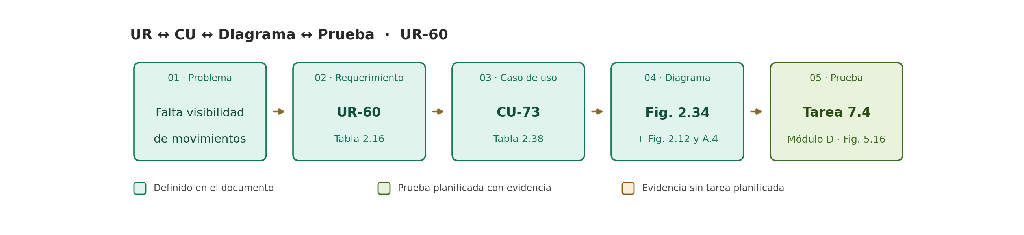
Fuente: Elaborado por el equipo de proyecto.
Tabla A.8: “Cadena de trazabilidad del UR-60”.
Paso | Elemento | Referencia en el documento | Qué significa en esta traza
01 · Problema | Falta visibilidad de movimientos | Backlog priorizado del Documento 0 | Sin el reporte no se puede revisar qué entradas, salidas y ajustes tuvo el inventario en un período. El texto del problema es una síntesis de la descripción del UR.
02 · Requerimiento | UR-60 | Tabla 2.14, sección 2.5 | Fija las columnas del reporte, el filtro obligatorio de fechas y los tipos de movimiento que debe incluir.
03 · Caso de uso | CU-73 | Tabla 2.4 y Tabla 2.33 | Flujo normal de 3 pasos; alternativos: sin rango de fechas no se genera el reporte, y sin resultados la exportación a Excel queda deshabilitada.
04 · Diagrama | Fig. 2.10, Fig. 2.29 y Figura A.2 | Fig. 2.10, caso de uso; Fig. 2.29, caso de uso extendido; y Figura A.2 de este anexo, diagrama de secuencia que reproduce la Figura 4.12 | Cubre las vistas externa, de actividades y de procesos del requerimiento.
05 · Prueba | Tarea 7.4, Módulo D | Matriz 2.9 y Tabla 3.1; evidencia de ejecución en la Figura 5.14 | Diseñar y ejecutar pruebas del Módulo D con evidencias. Responsable: Diego Lobos, 4 HH, del 03/10 al 04/10, estado Terminado.
Fuente: Elaborado por el equipo de proyecto.
Flujo del CU-73
1. El usuario selecciona el reporte de movimientos e ingresa el rango de fechas.
2. El sistema consulta los movimientos del rango, incluyendo compras, ventas, ajustes y reversiones.
3. El sistema muestra fecha, hora, tipo de movimiento, SKU, nombre del producto, cantidad aplicada y usuario responsable.
Implementación en el Sprint Backlog
- Tarea 2.5, Modelo: implementar reportes de stock, equivalencias, facturas y movimientos. Responsable: Matías Ale.
- Tarea 3.4, Vista: crear vista de reportes con filtros, resultados y exportación a Excel. Responsable: Felipe Salas.
- Tarea 4.4, Controlador: implementar controlador de reportes, filtros y exportación a Excel. Responsable: Felipe Salas.
Relación con otros requerimientos: el UR-61, correspondiente al CU-74 de exportación a Excel, toma como precondición un reporte generado por el UR-57 a UR-60.
Secuencia entre capas · UR-60
El diagrama de secuencia del UR-60, Figura A.2 de este anexo, muestra el flujo completo de 10 pasos: el usuario define el rango de fechas y solicita el reporte, el controlador invoca la generación del reporte de movimientos con las fechas desde y hasta, se consulta la base de datos vía C_MariaDB y se arma el reporte tabular, que se muestra en pantalla. El diagrama no incluye el subflujo de exportación a Excel del UR-61, que cuenta con su propio diagrama en la Figura 4.13.

Figura A.2: “Diagrama de secuencia del UR-60, Generando reporte de movimientos, reproducido de la Figura 4.12 para esta traza”.
Fuente: Elaborado por el equipo de proyecto.

A.5.2 Traza UR-68 – Registrando pago de venta
El UR-68 permite al Cajero registrar el pago de una venta, indicando el medio de pago y el monto recibido. En pagos en efectivo, el sistema calcula y muestra el vuelto, y bloquea el avance si el monto es insuficiente.
Tabla A.9: “Ficha del UR-68 – Registrando pago de venta”.
Campo | Detalle
Módulo | Gestión de venta
Caso de uso | CU-79 – Registrando pago de venta, actor: Cajero
Descripción | Registrar el pago de una venta indicando el medio de pago y el monto recibido. Para pagos en efectivo, calcular y mostrar automáticamente el vuelto correspondiente.
Precondición | Existe una venta con total calculado, UR-67 y CU-78.
Postcondición | El pago queda asociado a la venta.
Reglas de negocio | Si el monto recibido en efectivo es inferior al total, el sistema impide continuar y muestra el mensaje “Monto insuficiente”.
Fuente: Elaborado por el equipo de proyecto.

Figura A.3: “Cadena de trazabilidad del UR-68: Problema → Requerimiento → Caso de uso → Diagrama → Prueba”.
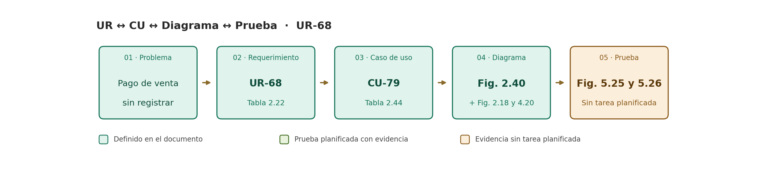
Fuente: Elaborado por el equipo de proyecto.
Tabla A.10: “Cadena de trazabilidad del UR-68”.
Paso | Elemento | Referencia en el documento | Qué significa en esta traza
01 · Problema | Pago de venta sin registrar | Backlog priorizado del Documento 0 | Sin registrar el pago no hay constancia del medio de pago ni del vuelto entregado. El texto del problema es una síntesis de la descripción del UR.
02 · Requerimiento | UR-68 | Tabla 2.19, sección 2.5 | Define el registro del pago, el cálculo del vuelto y la regla de “Monto insuficiente”.
03 · Caso de uso | CU-79 | Tabla 2.4 y Tabla 2.38 | Flujo normal de 4 pasos y un flujo alternativo cuando el monto en efectivo es menor al total.
04 · Diagrama | Fig. 2.15, Fig. 2.34 y Fig. 4.17 | Fig. 2.15, caso de uso; Fig. 2.34, caso de uso extendido; y Figura 4.17, diagrama de secuencia de la sección 4.3 | Cubre las vistas externa, de actividades y de procesos del requerimiento.
05 · Prueba | Sin tarea de pruebas planificada | Matriz 2.9, sin tareas ni verificación; evidencia de ejecución en las Figuras 5.22 y 5.23 | El módulo de Gestión de venta no registra tareas de Sprint ni de pruebas en la planificación; su ejecución se evidencia con las capturas del capítulo 5.
Fuente: Elaborado por el equipo de proyecto.
Flujo del CU-79
1. El Cajero selecciona el medio de pago.
2. El Cajero ingresa el monto recibido.
3. Si el pago es en efectivo, el sistema calcula y muestra el vuelto.
4. El sistema asocia el pago a la venta.
Flujo alternativo: si el monto recibido en efectivo es inferior al total, el sistema impide continuar y muestra el mensaje “Monto insuficiente”.
Posición en el flujo de venta
El UR-68 depende del UR-67, que entrega el total de la venta calculado, y es una de las condiciones que valida el UR-69 en la confirmación de la venta: para confirmar, la venta debe tener al menos un producto válido, stock suficiente y un pago válido. El diagrama de secuencia individual de este requerimiento se presenta en la sección 4.3, Figura 4.17; este anexo lo complementa describiendo su posición dentro del flujo completo de venta.

A.5.3 Traza UR-72 – Emitiendo comprobante de venta
El UR-72 exige que, al confirmarse una venta, el sistema genere automáticamente un comprobante que sirva de evidencia de la transacción, disponible para impresión o visualización, sin que el Cajero tenga que hacer nada adicional.
Tabla A.11: “Ficha del UR-72 – Emitiendo comprobante de venta”.
Campo | Detalle
Módulo | Gestión de venta
Caso de uso | CU-83 – Emitiendo comprobante de venta, actor: Cajero
Descripción | Generar, al finalizar una venta confirmada, un comprobante con: identificador de la venta, fecha y hora, usuario responsable, detalle de productos, cantidades, precio unitario, subtotal por ítem, total de la venta y medio de pago utilizado.
Precondición | La venta se encuentra confirmada, UR-69 y CU-80.
Postcondición | Existe evidencia de la transacción, disponible para su impresión o visualización.
Reglas de negocio | El comprobante se genera automáticamente al confirmar la venta, sin requerir una acción adicional del Cajero.
Fuente: Elaborado por el equipo de proyecto.

Figura A.4: “Cadena de trazabilidad del UR-72: Problema → Requerimiento → Caso de uso → Diagrama → Prueba”.
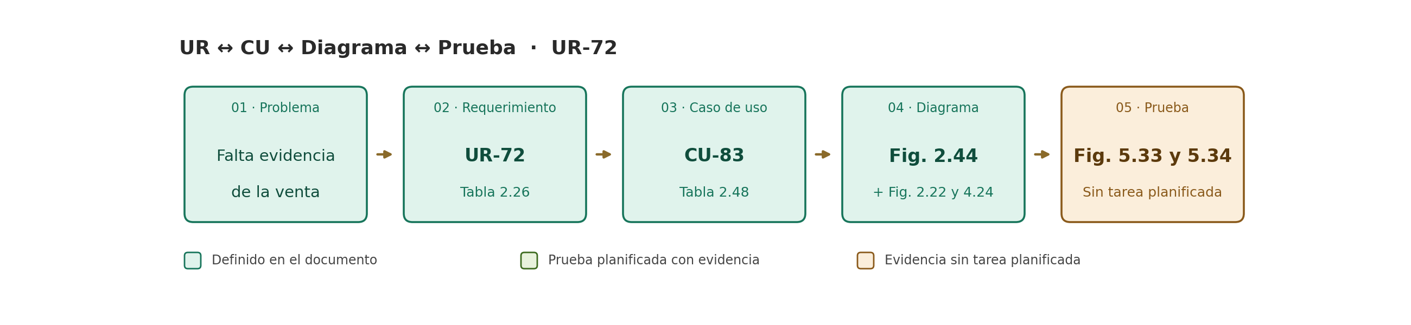
Fuente: Elaborado por el equipo de proyecto.
Tabla A.12: “Cadena de trazabilidad del UR-72”.
Paso | Elemento | Referencia en el documento | Qué significa en esta traza
01 · Problema | Falta evidencia de la venta | Backlog priorizado del Documento 0 | Sin comprobante no queda constancia de la transacción. El texto del problema se dedujo de la postcondición del UR.
02 · Requerimiento | UR-72 | Tabla 2.23, sección 2.5 | Fija el contenido mínimo del comprobante y su generación automática.
03 · Caso de uso | CU-83 | Tabla 2.4 y Tabla 2.42 | Flujo normal de 3 pasos; no define flujos alternativos.
04 · Diagrama | Fig. 2.19, Fig. 2.38 y Fig. 4.21 | Fig. 2.19, caso de uso; Fig. 2.38, caso de uso extendido; y Figura 4.21, diagrama de secuencia de la sección 4.3 | Cubre las vistas externa, de actividades y de procesos del requerimiento.
05 · Prueba | Sin tarea de pruebas planificada | Matriz 2.9, sin tareas ni verificación; evidencia de ejecución en las Figuras 5.30 y 5.31 | El módulo de Gestión de venta no registra tareas de Sprint ni de pruebas en la planificación; su ejecución se evidencia con las capturas del capítulo 5.
Fuente: Elaborado por el equipo de proyecto.
Flujo del CU-83
1. Al confirmarse la venta, el sistema genera automáticamente el comprobante, sin acción adicional del Cajero.
2. El comprobante incluye identificador de la venta, fecha y hora, usuario responsable, detalle de productos, cantidades, precio unitario, subtotal por ítem, total y medio de pago.
3. El sistema deja el comprobante disponible para su impresión o visualización.
Posición en el flujo de venta
La confirmación de la venta, CU-80 y UR-69, da paso a tres casos de uso que se ejecutan a continuación: actualización de stock, CU-81 y UR-70, registro del movimiento, CU-82 y UR-71, y emisión del comprobante, CU-83 y UR-72,. El diagrama de secuencia individual de UR-72 se presenta en la sección 4.3, Figura 4.21; este anexo lo complementa describiendo su posición dentro del flujo completo de venta.

A.5.4 Resumen comparativo de las tres trazas
Tabla A.13: “Resumen comparativo de las tres trazas analizadas”.
UR | CU | Módulo | Espec. UR | CU extendido | Diagramas | Tareas Sprint | Verificación
UR-60 | CU-73 | Consultas, Reportes, Usuarios y Permisos | Tabla 2.14 | Tabla 2.33 | Fig. 2.10, 2.29 y A.2 | 2.5, 3.4, 4.4 | 7.4, Módulo D
UR-68 | CU-79 | Gestión de venta | Tabla 2.19 | Tabla 2.38 | Fig. 2.15, 2.34 y 4.17 | --- | ---
UR-72 | CU-83 | Gestión de venta | Tabla 2.23 | Tabla 2.42 | Fig. 2.19, 2.38 y 4.21 | --- | ---
Fuente: Matriz de trazabilidad del Incremento 3 de la sección 2.9 y secciones 2.4, 2.5, 2.7, 3.1 y 4.3 de este documento. El guion indica que la planificación del incremento no registra un elemento asociado.

A.6 Información técnica del proyecto a partir de README del repositorio
Este anexo resume la información técnica documentada en el archivo README.md del repositorio del proyecto, contrastada con la implementación entregada en este incremento. Complementa las vistas arquitectónicas del capítulo 4 con los datos necesarios para instalar, configurar, ejecutar y probar el sistema.

A.6.1 Tecnologías y versiones
La Tabla A.14 detalla las tecnologías declaradas en el archivo pom.xml del proyecto y el uso que se les da en el sistema.
Tabla A.14: “Tecnologías y versiones utilizadas en el proyecto”.
Componente | Tecnología | Versión | Uso en el proyecto
Lenguaje | Java | JDK 25 como requisito del proyecto; el archivo pom.xml fija la compilación en release 21 | Código de la aplicación
Interfaz | Java Swing y FlatLaf | FlatLaf 3.5.4 | Ventanas, formularios y temas visuales
Base de datos | MariaDB | 10.6 o superior, recomendado | Persistencia de los datos
Conector JDBC | MariaDB Connector/J | 3.3.3 | Conexión directa a la base de datos
Excel | Apache POI, poi-ooxml | 5.2.5 | Lectura de archivos .xlsx y .xls, y generación de archivos .xlsx
CSV | OpenCSV | 5.9 | Lectura de archivos CSV
PDF | Apache PDFBox | 3.0.3 | Extracción de texto y vista previa de facturas digitales
OCR | Tess4J | 5.13.0 | Reconocimiento de texto en facturas escaneadas
Pruebas | JUnit Jupiter | 5.10.2 | Pruebas unitarias automatizadas
Construcción | Apache Maven | Plugins compiler 3.13.0, surefire 3.2.5 y shade 3.5.3 | Compilación, pruebas y empaquetado del JAR ejecutable
Fuente: Elaborado por el equipo de proyecto a partir del archivo pom.xml del repositorio.

A.6.2 Instalación, configuración y ejecución
La puesta en marcha del sistema requiere JDK 25, Apache Maven, un servidor MariaDB y su cliente de línea de comandos, y sigue los pasos que se indican a continuación:
1. Crear la base de datos ejecutando el script de instalación única, que crea el esquema completo y carga los datos de demostración. El script elimina y vuelve a crear la base de datos, por lo que se debe respaldar la información existente antes de ejecutarlo.
mariadb -u root -p < database/Antucayen_Instalacion_Unica.sql
2. Preparar una cuenta de MariaDB para la aplicación, con permisos de lectura y escritura sobre la base de datos. El script de instalación no crea usuarios ni otorga permisos.
3. Configurar la conexión, copiando el archivo src/main/resources/config.properties.example como config.properties y completando las credenciales, o bien definiendo las variables de entorno de la Tabla A.15. Si una variable de entorno tiene valor, tiene prioridad sobre la propiedad equivalente del archivo.
4. Compilar y empaquetar el proyecto. Este comando también ejecuta las pruebas unitarias.
mvn clean package
5. Ejecutar la aplicación.
java -jar target/Antucayen-1.0-SNAPSHOT.jar
Tabla A.15: “Parámetros de configuración de la conexión a la base de datos”.
Propiedad | Variable de entorno | Obligatoria | Descripción
db.host | ANTUCAYEN_DB_HOST | Sí | Host del servidor MariaDB
db.port | ANTUCAYEN_DB_PORT | Sí | Puerto del servidor
db.nombre | ANTUCAYEN_DB_NAME | Sí | Nombre de la base de datos
db.usuario | ANTUCAYEN_DB_USER | Sí | Usuario de MariaDB
db.contrasena | ANTUCAYEN_DB_PASSWORD | Sí | Contraseña; no puede quedar vacía
db.ssl | ANTUCAYEN_DB_SSL | No | Uso de SSL/TLS; por defecto, desactivado
Fuente: Elaborado por el equipo de proyecto a partir del archivo config.properties.example y de la clase DBConexion.
La instalación carga tres usuarios de demostración, uno por perfil, que se detallan en la Tabla A.16. Para un uso real se deben crear usuarios propios desde la opción «Usuarios y permisos» y desactivar estas cuentas.
Tabla A.16: “Usuarios de demostración cargados por el script de instalación”.
Usuario | Contraseña | Perfil | Pantalla inicial
guido_admin | admin123 | Administrador | Dashboard
matias_bodega | bodega123 | Bodeguero | Productos
cajero_demo | cajero123 | Cajero | Punto de Venta
Fuente: Elaborado por el equipo de proyecto a partir del script database/Antucayen_Instalacion_Unica.sql.
Los archivos digitales adjuntos a las facturas se copian en la carpeta archivos/facturas/ del directorio desde el que se ejecuta la aplicación, por lo que esta debe iniciarse siempre desde la misma ubicación. Para extraer ítems desde facturas escaneadas se requiere Tesseract OCR con sus datos de idioma, que se configuran mediante las variables de entorno ANTUCAYEN_TESSDATA y ANTUCAYEN_OCR_LANG. Además, antes de autenticar a un usuario, el sistema verifica que el esquema de la base de datos corresponda a la versión que espera la aplicación, comprobando la existencia de las tablas, sus columnas y el catálogo de perfiles.

A.6.3 Organización del código
El código mantiene la arquitectura en capas descrita en la sección 4.4. La Tabla A.17 resume los paquetes del proyecto y la responsabilidad de cada capa. En la implementación actual, el proyecto cuenta con 12 controladores, 17 servicios de negocio, 15 clases de acceso a datos DAO y 20 vistas Swing.
Tabla A.17: “Capas y paquetes del proyecto”.
Capa | Paquete | Responsabilidad
Vista | cl.antucayen.view | Pantallas y diálogos Swing. No acceden directamente a los DAO.
Controlador | cl.antucayen.controller | Conectan los eventos de las vistas con los servicios y muestran los resultados.
Servicio | cl.antucayen.model.service | Reglas de negocio, validaciones, autorización y transacciones.
Acceso a datos | cl.antucayen.model.dao | Consultas SQL sobre MariaDB mediante sentencias preparadas de tipo PreparedStatement.
Modelo | cl.antucayen.model.entity, cl.antucayen.model.dto | Entidades del dominio y proyecciones de lectura.
Seguridad | cl.antucayen.security | Roles del sistema, autorización por perfil y hash de contraseñas.
Utilidades | cl.antucayen.util | Conexión a la base de datos, sesión actual, verificación del esquema y temas visuales.
Fuente: Elaborado por el equipo de proyecto a partir de la estructura del repositorio.
La autorización por rol se centraliza en la clase Autorizacion y se verifica en los servicios de negocio, de modo que no depende únicamente de las opciones visibles en el menú. Las operaciones que afectan a varias tablas, como la confirmación de una venta, el procesamiento de una factura o la reversión de un ajuste, se ejecutan dentro de una transacción, y las contraseñas se almacenan con el algoritmo PBKDF2-HMAC-SHA256.

A.6.4 Roles y permisos implementados
La Tabla A.18 presenta los permisos de cada perfil según la implementación actual del sistema. Estos permisos se aplican en el menú, en los controladores y en los servicios de negocio.
Tabla A.18: “Permisos por perfil en la implementación actual”.
Función | Administrador | Bodeguero | Cajero
Dashboard | Sí | No | No
Punto de Venta: vender, cobrar y emitir comprobante | Sí | No | Sí
Ver las ventas del día | Todas | No | Solo las propias
Anular ventas | Sí | No | No
Consultar productos, stock y últimos movimientos | Sí | Sí | Sí
Exportar inventario | Sí | Sí | Sí
Crear, editar e inactivar productos | Sí | Sí | No
Consultar, crear y editar proveedores | Sí | Sí | No
Consultar y registrar equivalencias | Sí | Sí | No
Modificar y eliminar equivalencias | Sí | No | No
Registrar, consultar y procesar facturas de compra | Sí | Sí | No
Corregir manualmente la equivalencia de un ítem observado | Sí | No | No
Reprocesar una factura ya procesada | Sí | No | No
Importar inventario y aplicar ajustes | Sí | Sí | No
Autorizar cantidades negativas en un ajuste | Sí | No | No
Revertir un ajuste aplicado | Sí | No | No
Historial de movimientos y su exportación | Sí | Sí | Sí
Reportes y su exportación | Sí | Sí | Sí
Gestionar usuarios | Sí | No | No
Fuente: Elaborado por el equipo de proyecto a partir de la clase Autorizacion y de los servicios de negocio.

A.6.5 Pruebas automatizadas
El proyecto incluye 21 pruebas unitarias con JUnit 5, organizadas en las seis clases de la Tabla A.19. Se ejecutan con el comando mvn clean test, no abren conexiones a la base de datos y complementan las pruebas funcionales del anexo A.3 y la evidencia del capítulo 5.
Tabla A.19: “Pruebas unitarias automatizadas del proyecto”.
Clase de prueba | N° pruebas | Qué verifica
AutorizacionRBACTest | 5 | Permisos de Cajero, Bodeguero y Administrador, y bloqueo de perfiles no reconocidos.
PasswordHasherTest | 2 | Generación y verificación de contraseñas con PBKDF2 y compatibilidad con hashes SHA-256 heredados.
ServicioVentaPagoTest | 5 | Cálculo del vuelto: pago exacto, efectivo superior al total, pago mixto, sobrepago electrónico y pago insuficiente.
ServicioImportacionInventarioTest | 6 | Lectura de archivos CSV, encabezados válidos, filas vacías, límite de 10 MB y detección de SKU duplicados.
ServicioExtraccionFacturaDigitalTest | 2 | Interpretación de las líneas de una factura y conservación de los ítems ilegibles como No Procesado.
VAjusteInventarioTest | 1 | Modalidad de ajuste sin valor por defecto y textos de los botones de la vista.
TOTAL | 21
Fuente: Elaborado por el equipo de proyecto a partir de las clases de prueba del repositorio.

